**TRƯỜNG CAO ĐẲNG FPT POLYTECHNIC**

**BÁO CÁO DỰ ÁN TỐT NGHIỆP**

**Website bán sản phẩm thể thao Sport Heaven**

**Giáo viên hướng dẫn: Trương Công Kiên**

**Chuyên ngành: Thiết kế trang web**

**Nhóm thực hiện: WD-66**

**Sinh viên thực hiện: Trần Tuấn Hùng PH47401**

**Nguyễn Văn Long PH47431**

**Ngô Thanh Cường PH47461**

**Vũ Thị Ngân PH47419**

**Lê Thế Vinh PH47188**

**Ngô Ngọc Vũ PH45523**

**Phùng Đức Toàn PH42407**

**Hà Nội - 2025**

**Công**



**PHIÊN BẢN TÀI LIỆU**

|  |  |  |  |
| --- | --- | --- | --- |
| **Tên** | **Ngày bắt đầu** | **Lý do thay đổi** | **Phiên bản** |
| Website bán đồ thể thao Sport Heaven | 11/12/2024 |  |  |

#### DANH SÁCH THÀNH VIÊN

|  |  |  |  |  |
| --- | --- | --- | --- | --- |
| **STT** | **Họ & Tên** | **MSSV** | **Ngành học** | **Email** |
| 1 | Trần Tuấn Hùng | PH47401 | Thiết kế website | hungttph47401@fpt.edu.vn |
| 2 | Ngô Thanh Cường | PH47461 | Thiết kế website | cuongntph47461@fpt.edu.vn |
| 3 | Nguyễn Văn Long | PH47431 | Thiết kế website | Longnvph47431@fpt.edu.vn |
| 4 | Vũ Thị Ngân | PH47419 | Thiết kế website | nganvtph47419@fpt.edu.vn |
| 5 | Ngô Ngọc Vũ | PH45523 | Thiết kế website | vunnph45523@fpt.edu.vn |
| 6 | Phùng Đức Toàn | PH42407 | Thiết kế website | toanpdph42407@fpt.edu.vn |
| 7 | Lê Thế Vinh | PH47188 | Thiết kế website | vinhltph47188@fpt.edu.vn |

**NHẬN XÉT**

**(Của giáo viên hướng dẫn)**

…………………………………………………………………………………………………

…………………………………………………………………………………………………

…………………………………………………………………………………………………

…………………………………………………………………………………………………

…………………………………………………………………………………………………

…………………………………………………………………………………………………

…………………………………………………………………………………………………

………………………………………………………………………………………………….

…………………………………………………………………………………………………

…………………………………………………………………………………………………

…………………………………………………………………………………………………

…………………………………………………………………………………………………

…………………………………………………………………………………………………

…………………………………………………………………………………………………

…………………………………………………………………………………………………

…………………………………………………………………………………………………

…………………………………………………………………………………………………

…………………………………………………………………………………………………

…………………………………………………………………………………………………

…………………………………………………………………………………………………

…………………………………………………………………………………………………

…………………………………………………………………………………………………

…………………………………………………………………………………………………

Giáo viên hướng dẫn ký, ghi rõ họ tên

**NHẬN XÉT**

**(Của hội đồng phản biện)**

…………………………………………………………………………………………………

…………………………………………………………………………………………………

…………………………………………………………………………………………………

…………………………………………………………………………………………………

…………………………………………………………………………………………………

…………………………………………………………………………………………………

…………………………………………………………………………………………………

…………………………………………………………………………………………………

…………………………………………………………………………………………………

…………………………………………………………………………………………………

…………………………………………………………………………………………………

…………………………………………………………………………………………………

…………………………………………………………………………………………………

…………………………………………………………………………………………………

…………………………………………………………………………………………………

…………………………………………………………………………………………………

…………………………………………………………………………………………………

…………………………………………………………………………………………………

…………………………………………………………………………………………………

…………………………………………………………………………………………………

…………………………………………………………………………………………………

…………………………………………………………………………………………………

…………………………………………………………………………………………………

HĐ phản biện ký, ghi rõ họ tên

# MỤC LỤC

MỤC LỤC 3

DANH MỤC HÌNH ẢNH 7

DANH MỤC BẢNG CƠ SỞ DỮ LIỆU 9

LỜI MỞ ĐẦU 11

GIẢI THÍCH THUẬT NGỮ 12

PHẦN 1 GIỚI THIỆU CHỨC NĂNG – HỆ THỐNG 14

1.1 Giới thiệu đề tài 14

1.1.1 Khảo sát - xây dựng ý tưởng 14

1.1.2 Thống kê tổng quát 20

1.1.3 Mục đích làm đề tài 21

1.2 Các công cụ và công nghệ sử dụng 22

1.2.1 Các công cụ 22

1.2.2 Các công nghệ 23

1.3 Các thành viên tham gia 14

PHẦN 2 KHẢO SÁT HỆ THỐNG 15

2.1 Bài toán nghiệp vụ 15

2.1.1 Giới thiêu hệ thống 15

2.1.2 Mô tả nghiệp vụ 15

2.1.3 Mô tả hệ thống thực tế và nghiệp vụ sử dụng 16

2.1.4 Các nghiệp vụ quan trọng 16

2.1.5 Kết luận 16

2.2 Hệ thống tương tự 16

2.2.1 Tiktok Shop (https://seller-vn.tiktok.com) 16

2.2.2 Shopee (https://shopee.vn/) 17

2.2.3 Sendo(https://www.sendo.vn/) 18

2.3 Đối tượng sử dụng hệ thống 19

2.3.1 Người dùng (Client): 19

2.3.2 Quản trị viên (Admin): 19

PHẦN 3 PHÂN TÍCH HỆ THỐNG 20

3.1 Phân tích hiện trạng 20

3.2 Danh sách các tác nhân (actor) 22

3.3 Biểu đồ Use Case tổng quan 23

3.4 Biểu đồ Use Case phân rã 24

3.4.1 Phân rã use case “Quản trị viên” 24

3.4.2 Phân rã use case “Nhân viên” 25

3.4.3 Phân rã use case “Khách hàng” 26

3.4.4 Phân rã use case “Khách vãng lai” 27

3.5 Mô tả Use case 28

3.6 Ma trận phân quyền chức năng 32

3.7 Sơ đồ hoạt động 35

3.7.1 Quy trình đăng ký đăng nhập khách hàng 35

3.7.2 Quy trình mua hàng 36

3.7.3 Quy trình thêm sản phâm yêu thích (Wishlish) 37

3.7.4 Quy trình quản lý đánh giá 38

3.7.5 Quy trình quản lý tài khoản cá nhân 39

3.7.6 Quy trình quản lý danh mục sản phẩm 40

3.7.7 Quy trình quản lý thuộc tính sản phẩm 41

3.7.8 Quy trình quản lý sản phẩm 42

3.7.9 Quy trình quản lý mã giảm giá 43

3.7.10 Quy trình quản lý đơn hàng 44

PHẦN 4 THIẾT KẾ HỆ THỐNG 45

4.1 Thiết kế kiến trúc hệ thống 45

4.2 Thiết kế giao diện 45

4.2.1 Giao diện quản trị 45

4.2.2 Giao diện khách hàng 49

4.3 Thuật toán (công nghệ) 59

PHẦN 5 XÂY DỰNG CƠ SỞ DỮ LIỆU 60

5.1 Cơ sở dữ liệu 60

5.2 Chi tiết các bảng 61

5.2.1 Bảng: admins 61

5.2.2 Bảng: admin_activities 63

5.2.3 Bảng: admin_login_history 64

5.2.4 Bảng: custommers 65

5.2.5 Bảng: customer_profiles 67

5.2.6 Bảng: model_has_roles 68

5.2.7 Bảng: model_has_permissions 68

5.2.8 Bảng: oauth_clients 69

5.2.9 Bảng: oauth_access_codes 70

5.2.10 Bảng: oauth_access_tokens 71

5.2.11 Bảng: role_history 72

5.2.12 Bảng: shipping_addresses 73

5.2.13 Bảng: users 75

5.2.14 Bảng: wishlists 76

5.2.15 Bảng: wishlist_items 76

5.2.16 Bảng: provinces 77

5.2.17 Bảng: admins 78

5.2.18 Bảng: admin_activities 80

5.2.19 Bảng: admin_login_history 81

5.2.20 Bảng: attributes 82

5.2.21 Bảng: attribute_values 82

5.2.22 Bảng: blogs 83

5.2.23 Bảng: blog_categories 84

5.2.24 Bảng: communes 85

5.2.25 Bảng: coupons 86

5.2.26 Bảng: coupon_usages 86

5.2.27 Bảng: customers 87

5.2.28 Bảng: customer_profiles 89

5.2.29 Bảng: districts 90

5.2.30 Bảng: failed_jobs 91

5.2.31 Bảng: jobs 92

5.2.32 Bảng: migrations 93

5.2.33 Bảng: model_has_roles 93

5.2.34 Bảng: oauth_access_tokens 94

5.2.35 Bảng: oauth_access_codes 95

5.2.36 Bảng: oauth_clients 96

5.2.37 Bảng: oauth_personal_access_clients 97

5.2.38 Bảng: oauth_refresh_tokens 97

5.2.39 Bảng: orders 98

5.2.40 Bảng: orders_items 99

5.2.41 Bảng: password_reset_tokens 100

5.2.42 Bảng: permissions 100

5.2.43 Bảng: personal_access_tokens 101

PHẦN 6 TRIỂN KHAI HỆ THỐNG 102

6.1 Yêu cầu phần cứng – phần mềm 102

6.2 Test case 102

6.3 Hướng dẫn cài đặt 102

PHẦN 7 KẾT LUẬN 103

7.1 Thời gian phát triển dự án 103

7.2 Mức độ hoàn thành dự án 103

7.3 Những khó khăn rủi ro gặp phải và cách giải quyết 103

7.4 Những bài học rút ra sau khi làm dự án 104

7.5 Kế hoạch phát triển trong tương lai 104

LỜI CẢM ƠN 105

TÀI LIỆU THAM KHẢO 106

# DANH MỤC HÌNH ẢNH

**Hình 1.1 Thống kê kết quả khảo sát 3**

**Hình 1.2 Thống kê kết quả khảo sát 4**

**Hình 1.3 Thống kê kết quả khảo sát 4**

**Hình 1.4 Thống kê kết quả khảo sát 5**

**Hình 1.5 Thống kê kết quả khảo sát 5**

**Hình 1.6 Thống kê kết quả khảo sát 6**

**Hình 1.7 Thống kê kết quả khảo sát 6**

**Hình 1.8 Thống kê kết quả khảo sát 7**

**Hình 1.9 Thống kê kết quả khảo sát 7**

**Hình 1.10 Thống kê kết quả khảo sát 8**

**Hình 1.11 Thống kê kết quả khảo sát 8**

**Hình 1.12 Thống kê kết quả khảo sát 9**

**Hình 1.13 Các thành viên tham gia 14**

**Hình 2.1 Giao diện website tiktok shop 17**

**Hình 2.2 Giao diện website Shopee 18**

**Hình 2.3 Giao diện website sendo 19**

**Hình 3.1 Biểu đồ Use Case tổng quan 23**

**Hình 3.2 Phân rã Use Case“Khách hàng” 24**

**Hình 3.3 Phân rã Use Case “Quản trị viên” 25**

**Hình 3.4 Phân rã Use Case “Nhân viên” 26**

**Hình 3.5 Quy trình đăng ký, đăng nhập 34**

**Hình 3.6 Quy trình mua hàng 35**

**Hình 3.7 Luồng Wishlist sản phẩm 36**

**Hình 3.8 Luồng Quản lý đánh giá 37**

**Hình 3.9 Quy trình quản lí tài khoản cá nhân 38**

**Hình 3.10 Quy trình quản lý danh mục sản phẩm 39**

**Hình 3.11 Quy trình quản lý thuộc tính sản phẩm 40**

**Hình 3.12 Quy trình quản lý sản phẩm 41**

**Hình 3.13 Quy trình quản lý mã giảm giá 42**

**Hình 3.14 Quy trình quản lý đơn hàng 43**

**Hình 4.1 Trang quản trị 44**

**Hình 4.2 Trang sản phẩm 44**

**Hình 4.3 Thêm sản phẩm 45**

**Hình 4.4 Trang danh mục sản phẩm 45**

**Hình 4.5 Trang thuộc tính 46**

**Hình 4.6 Trang thuộc tính 46**

**Hình 4.7 Trang chi tiết đơn hàng 47**

**Hình 4.8 Trang mã giảm giá 47**

**Hình 4.9 Trang thêm mã giảm giá 48**

**Hình 4.10 Giao diện đăng ký 48**

**Hình 4.11 Giao diện đăng nhập 49**

**Hình 4.12 Giao diện trang chủ 50**

**Hình 4.13 Giao diện trang cửa hàng 51**

**Hình 4.14 Giao diện trang chi tiết sản phẩm 52**

**Hình 4.15 Giao diện trang giỏ hàng 53**

**Hình 4.16 Giao diện trang thanh toán 53**

**Hình 4.17 Giao diện thanh toán vnpay 54**

**Hình 4.18 Giao diện trang hồ sơ cá nhân 54**

**Hình 4.19 Giao diện trang đơn hàng 55**

**Hình 4.20 Giao diện trang chi tiết đơn hàng 55**

**Hình 4.21 Giao diện trang sản phẩm yêu thích 56**

**Hình 4.22 Giao diện trang quản lí địa chỉ 56**

**Hình 4.23 Giao diện trang đổi mật khẩu 57**

**Hình 4.24 Giao diện trang liên hệ 57**

**Hình 4.25 Giao diện trang tìm kiếm đơn hàng 58**

**Hình 5.1 Bảng cơ sở dữ liệu 59**

# DANH MỤC BẢNG CƠ SỞ DỮ LIỆU

Bảng 1 admins 62

Bảng 2 admin_activities 63

Bảng 3 admin_login_history 64

Bảng 4 custommers 66

Bảng 5 custommer_profiles 67

Bảng 6 model_has_roles 68

Bảng 7 model_has_permissions 68

Bảng 8 oauth_clients 69

Bảng 9 oauth_access_codes 70

Bảng 10 oauth_access_tokens 71

Bảng 11 oauth_refresh_tokens 72

Bảng 12 oauld_personal_access_clients 72

Bảng 13 permissions 73

Bảng 14 roles 73

Bảng 15 role_has_history 74

Bảng 16 role_has_permissions 75

Bảng 17 users 76

Bảng 18 attributes 77

Bảng 19 attribute_values 77

Bảng 20 categories 78

Bảng 21 products 79

Bảng 22 product_attributes 80

Bảng 23 product_variants 81

Bảng 24 product_variant_attributes 82

Bảng 25 blogs 83

Bảng 26 blog_categories 84

Bảng 27 coupons 84

Bảng 28 coupon_usages 85

Bảng 29 communes 86

Bảng 30 districts 87

Bảng 31 provinces 88

Bảng 32 reviews 89

Bảng 33 shipping_addresses 91

Bảng 34 wishlishs 91

Bảng 35 wishlist_items 92

Bảng 36 provinces 93

Bảng 37 admins 95

Bảng 38 admin_activities 96

Bảng 39 admin_login_history 97

Bảng 40 attributes 98

Bảng 41 attribute_values 98

Bảng 42 blogs 99

Bảng 43 blog_categories 100

Bảng 44 communes 101

Bảng 45 coupons 102

Bảng 46 coupon_usages 102

Bảng 47 customers 104

Bảng 48 customer_profiles 105

Bảng 49 districts 106

Bảng 50 failed_jobs 107

Bảng 51 jobs 108

Bảng 52 migrations 109

Bảng 53 model_has_roles 109

Bảng 54 oauth_access_tokens 110

Bảng 55 oauth_access_codes 111

Bảng 56 oauth_clients 112

Bảng 57 oauth_personal_access_clients 113

Bảng 58 oauth_refresh_tokens 113

Bảng 59 orders 114

Bảng 60 orders_items 115

Bảng 61 password_reset_tokens 116

Bảng 62 permissions 116

Bảng 63 personal_access_tokens 117

# LỜI MỞ ĐẦU

Trong bối cảnh công nghệ số phát triển mạnh mẽ, nhu cầu sở hữu các sản phẩm thể thao chất lượng cao ngày càng gia tăng, đặc biệt là các sản phẩm phục vụ cho các hoạt động thể thao và phong cách sống năng động. Các thiết bị và dụng cụ thể thao như giày thể thao, quần áo thể thao, balo, phụ kiện tập luyện không chỉ mang lại tiện ích mà còn thể hiện phong cách sống hiện đại và khỏe mạnh. Chính vì vậy, việc phát triển các nền tảng thương mại điện tử chuyên biệt để phân phối các sản phẩm thể thao đã trở thành một nhu cầu thiết yếu, giúp đáp ứng xu hướng tiêu dùng thông minh.

Dự án "Website bán sản phẩm thể thao Sport-Heaven" được triển khai với mục tiêu xây dựng một nền tảng trực tuyến uy tín và thuận tiện, nơi khách hàng có thể dễ dàng tiếp cận và sở hữu các sản phẩm thể thao chính hãng, chất lượng đảm bảo. Chúng tôi mong muốn mang đến cho người tiêu dùng một trải nghiệm mua sắm hiện đại, nhanh chóng, đồng thời tạo ra một cộng đồng yêu thích và tin tưởng vào các sản phẩm thể thao tại Việt Nam.

Sport-Heaven không chỉ là nơi khách hàng tìm kiếm các sản phẩm thể thao chất lượng mà còn là cầu nối giữa các thương hiệu thể thao nổi tiếng và người tiêu dùng, cam kết mang đến sự minh bạch và an toàn trong mỗi giao dịch. Báo cáo này sẽ trình bày chi tiết quá trình nghiên cứu, thiết kế và triển khai dự án, bao gồm việc phân tích yêu cầu, xây dựng giao diện người dùng, phát triển chức năng, kiểm thử và đánh giá hệ thống. Đồng thời, chúng tôi sẽ chia sẻ những thách thức trong quá trình thực hiện dự án cùng những bài học kinh nghiệm quý báu, đồng thời đưa ra các đề xuất cải thiện và phát triển website trong tương lai.

Với nền tảng Sport-Heaven, chúng tôi hy vọng sẽ mang đến sự hài lòng cao nhất cho khách hàng, đồng thời khẳng định vị thế của một thương mại điện tử chuyên biệt trong lĩnh vực sản phẩm thể thao tại Việt Nam.

# GIẢI THÍCH THUẬT NGỮ

|  |  |
| --- | --- |
| **Tên thuật ngữ** | **Giải thích thuật ngữ** |
| **Tester** | Người kiểm tra sản phẩm mà lập trình viên làm ra. |
| **Designer** | Người tạo ra giao diện 1 cách hoàn chỉnh. |
| **Front-end** | Phần front-end của một trang web là phần tương tác với người dùng, là một sự kết hợp của HTML, CSS, và JavaScript được điều khiển bởi trình duyệt máy tính của bạn. |
| **Backend**  **Developer** | Người xử lý mọi logic nghiệp vụ phức tạp ở ẩn phía sau, giúp hệ thống hoạt động trơn tru. |
| **Use-Case** | Là một kỹ thuật được dùng trong [kỹ thuật phần mềm](https://vi.wikipedia.org/wiki/K%E1%BB%B9_thu%E1%BA%ADt_ph%E1%BA%A7n_m%E1%BB%81m) và [hệ thống](https://vi.wikipedia.org/wiki/K%E1%BB%B9_thu%E1%BA%ADt_h%E1%BB%87_th%E1%BB%91ng) để nắm bắt [yêu cầu chức năng](https://vi.wikipedia.org/w/index.php?title=Y%C3%AAu_c%E1%BA%A7u_ch%E1%BB%A9c_n%C4%83ng&action=edit&redlink=1) của hệ thống. |
| **Actor** | Là thành phần người dùng hoặc một đối tượng nào đó bên ngoài tương tác với hệ thống. |
| **QA** | Người chịu trách nhiệm đảm bảo chất lượng sản phẩm, thông qua việc đưa ra quy trình làm việc giữa các bên liên quan. |
| **Extends** | Mở rộng |
| **Thành viên** | Người dùng trở thành thành viên thông qua đã đăng nhập thành công, thành viên có thể bao gồm các đối tượng member, member thuộc nhóm dịch, Mod, Admin. |
| **HTTP** | Là một giao thức lớp ứng dụng cho các hệ thống thông tin siêu phương tiện phân tán, cộng tác. |
| **Request** | Thông tin gửi từ client lên server. |

# GIỚI THIỆU CHỨC NĂNG – HỆ THỐNG

## **Giới thiệu đề tài**

### Khảo sát - xây dựng ý tưởng

Khảo sát là một bước quan trọng không thể thiếu trong quá trình xây dựng một trang web bán đồ thể thao online. Thông qua khảo sát, chúng ta có cơ hội tìm hiểu sâu hơn về nhu cầu và mong muốn của khách hàng tiềm năng, từ đó xác định các yếu tố cần thiết để phát

triển một trang web hiệu quả. Bên cạnh đó, việc khảo sát giúp chúng ta hiểu rõ hơn về các sản phẩm thể thao chính hãng mà người dùng quan tâm, thời điểm họ thường mua sắm, cũng như các nguồn thông tin mà họ tin tưởng. Ngoài ra, khảo sát còn hỗ trợ xác định mức giá phù hợp và những ưu đãi mà khách hàng mong đợi. Các thành viên trong nhóm đã cùng nhau trải nghiệm thử các sản phẩm thể thao và ghé thăm các cửa hàng để đánh giá ưu, nhược điểm của việc bán hàng trực tuyến so với bán trực tiếp. Kết quả Thống kế kết quả khảo sát:

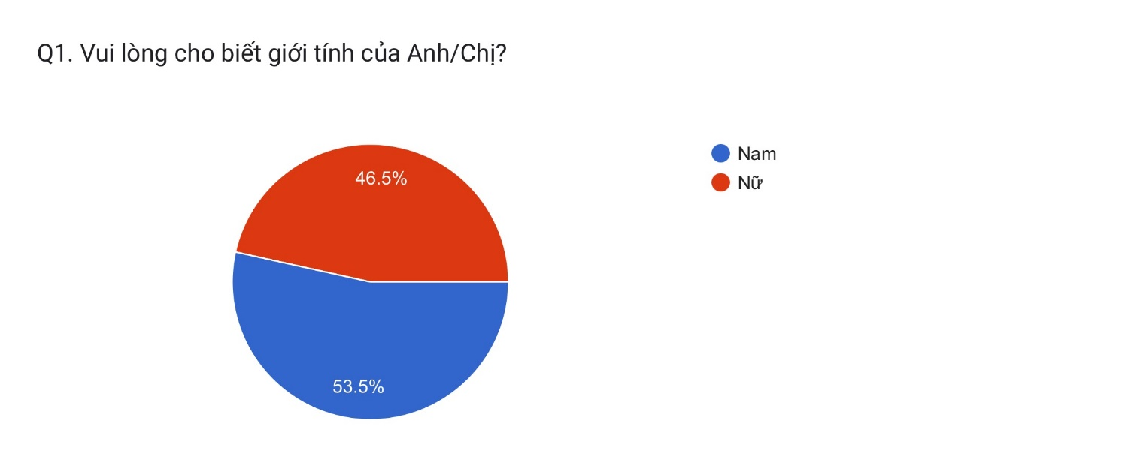

Hình 1.1 Thống kê kết quả khảo sát

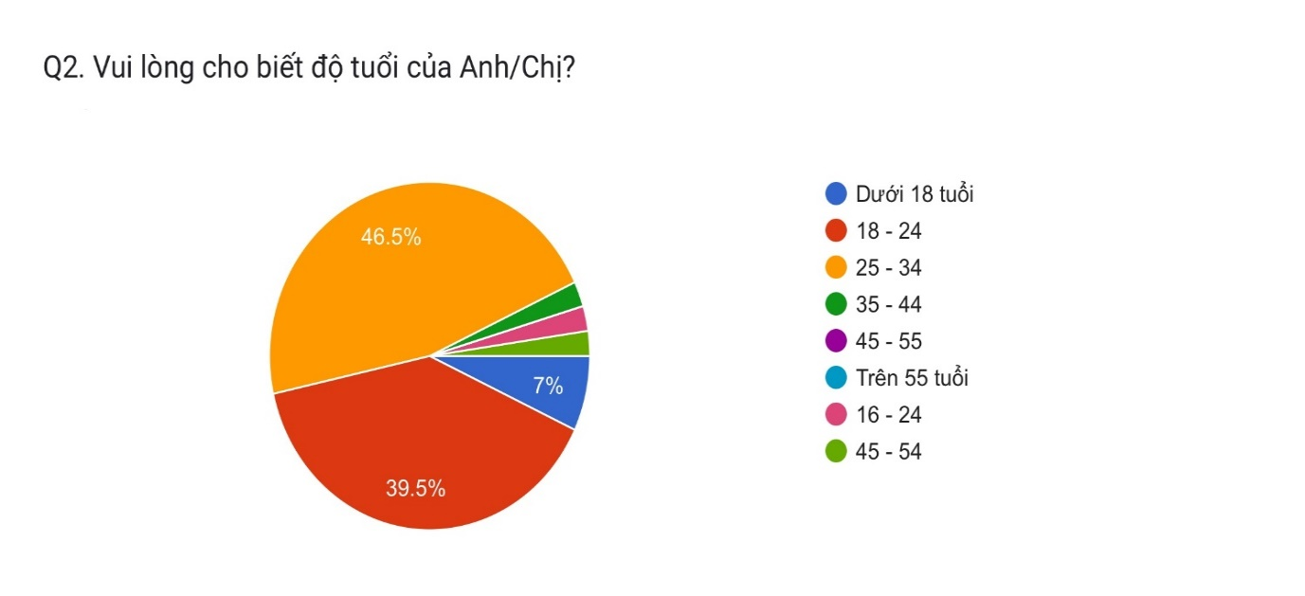

Hình 1.2 Thống kê kết quả khảo sát

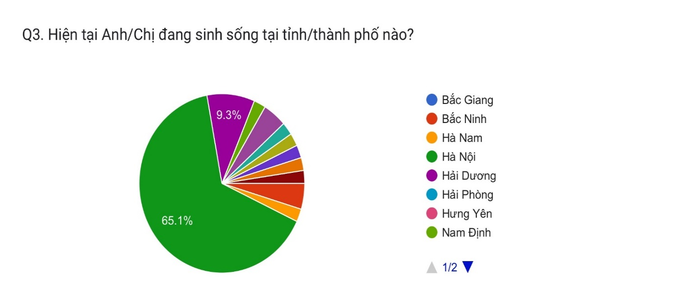

Hình 1.3 Thống kê kết quả khảo sát

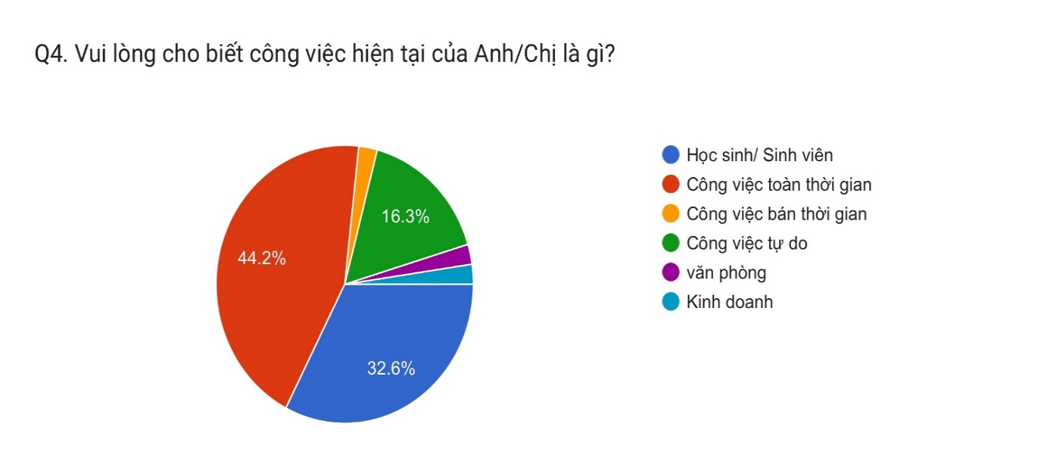

Hình 1.4 Thống kê kết quả khảo sát

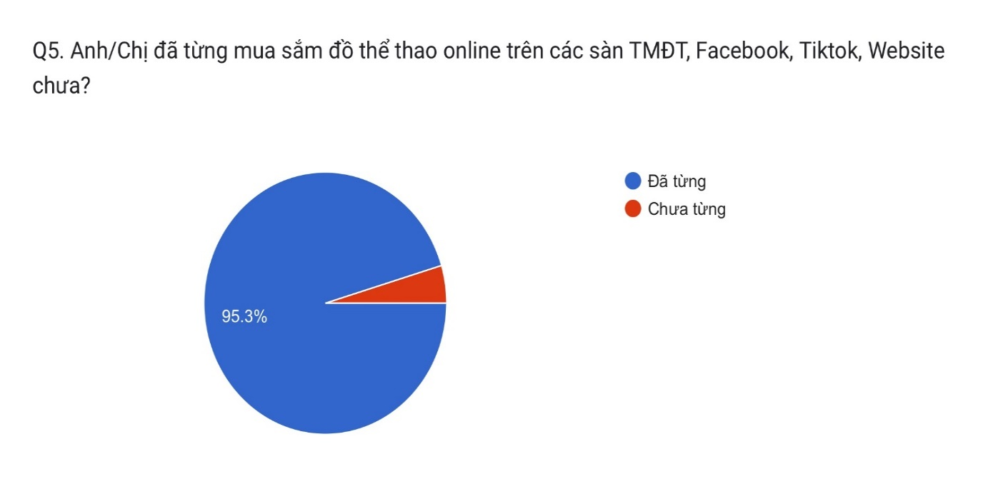

Hình 1.5 Thống kê kết quả khảo sát

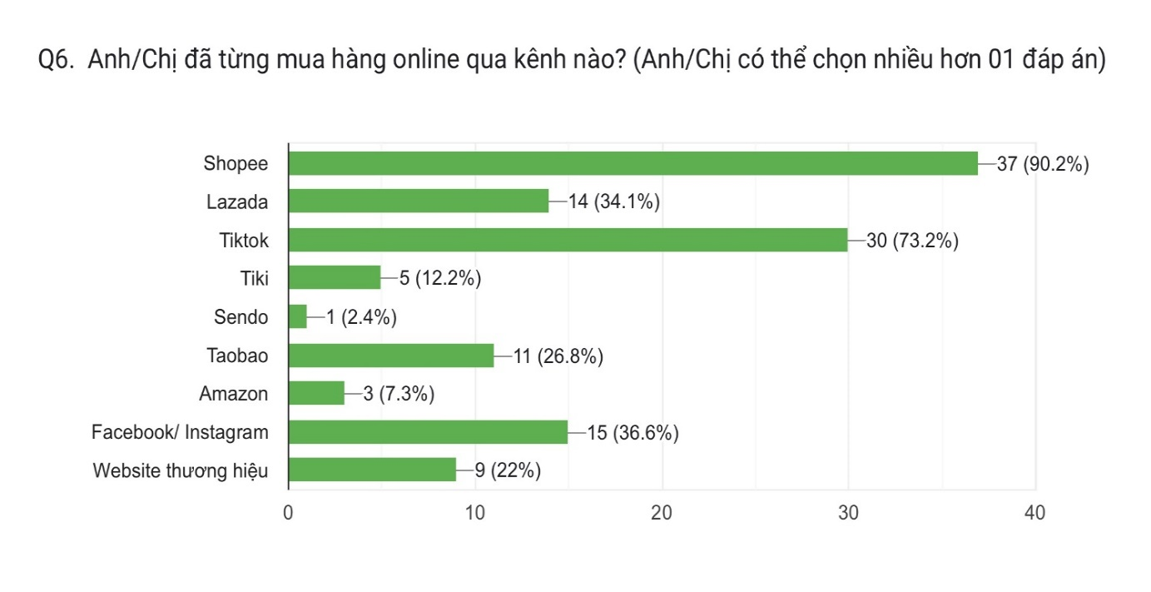

Hình 1.6 Thống kê kết quả khảo sát

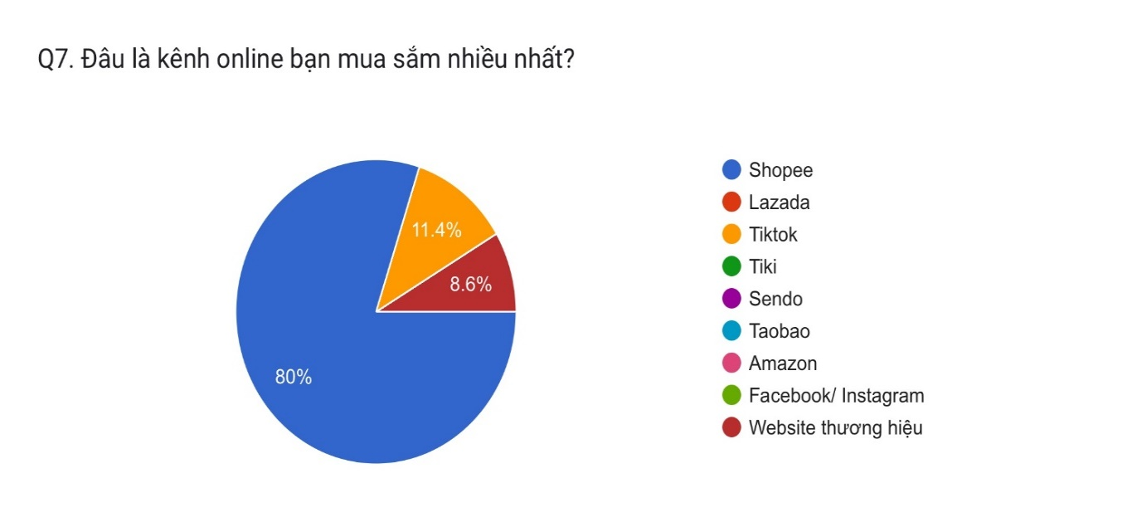

Hình 1.7 Thống kê kết quả khảo sát

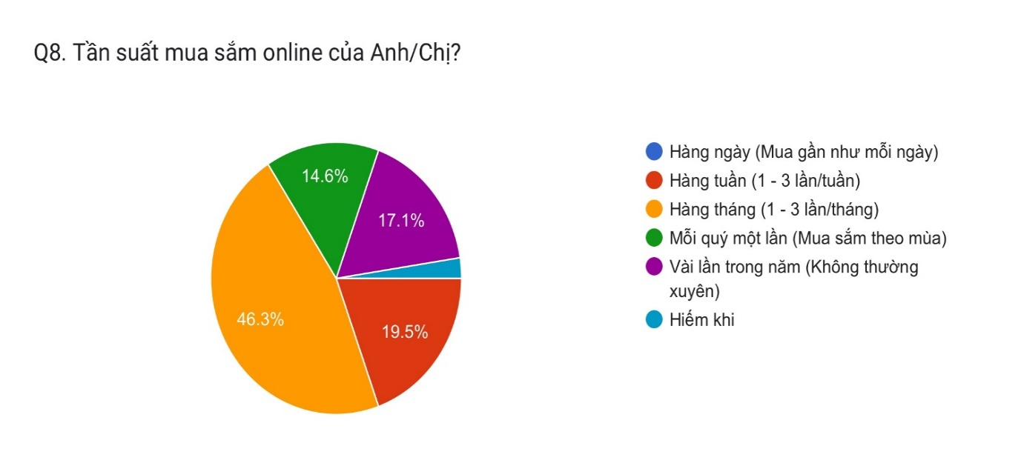

Hình 1.8 Thống kê kết quả khảo sát

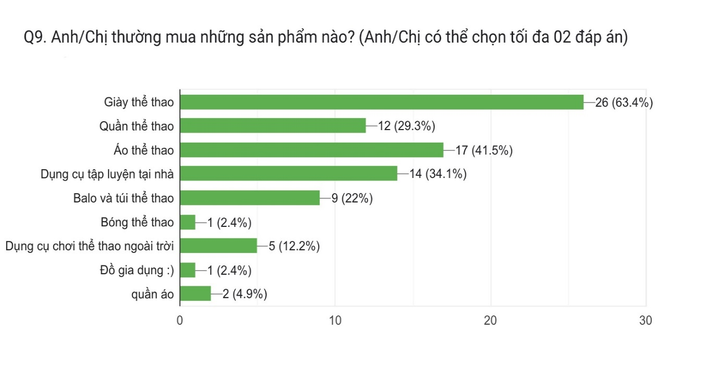

Hình 1.9 Thống kê kết quả khảo sát

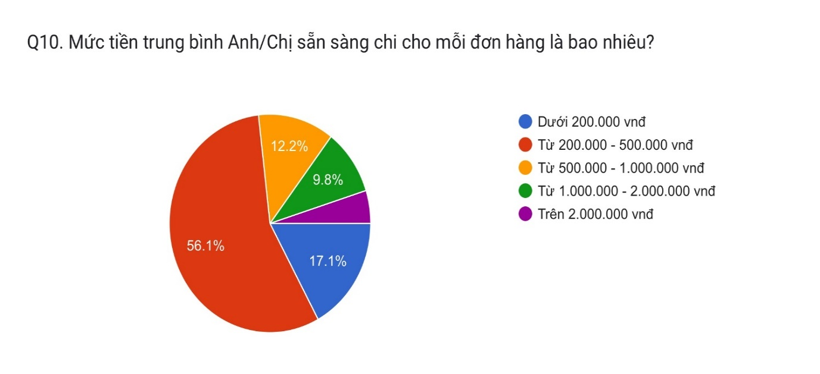

Hình 1.10 Thống kê kết quả khảo sát

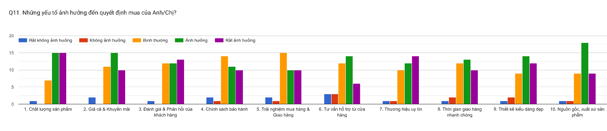

Hình 1.11 Thống kê kết quả khảo sát

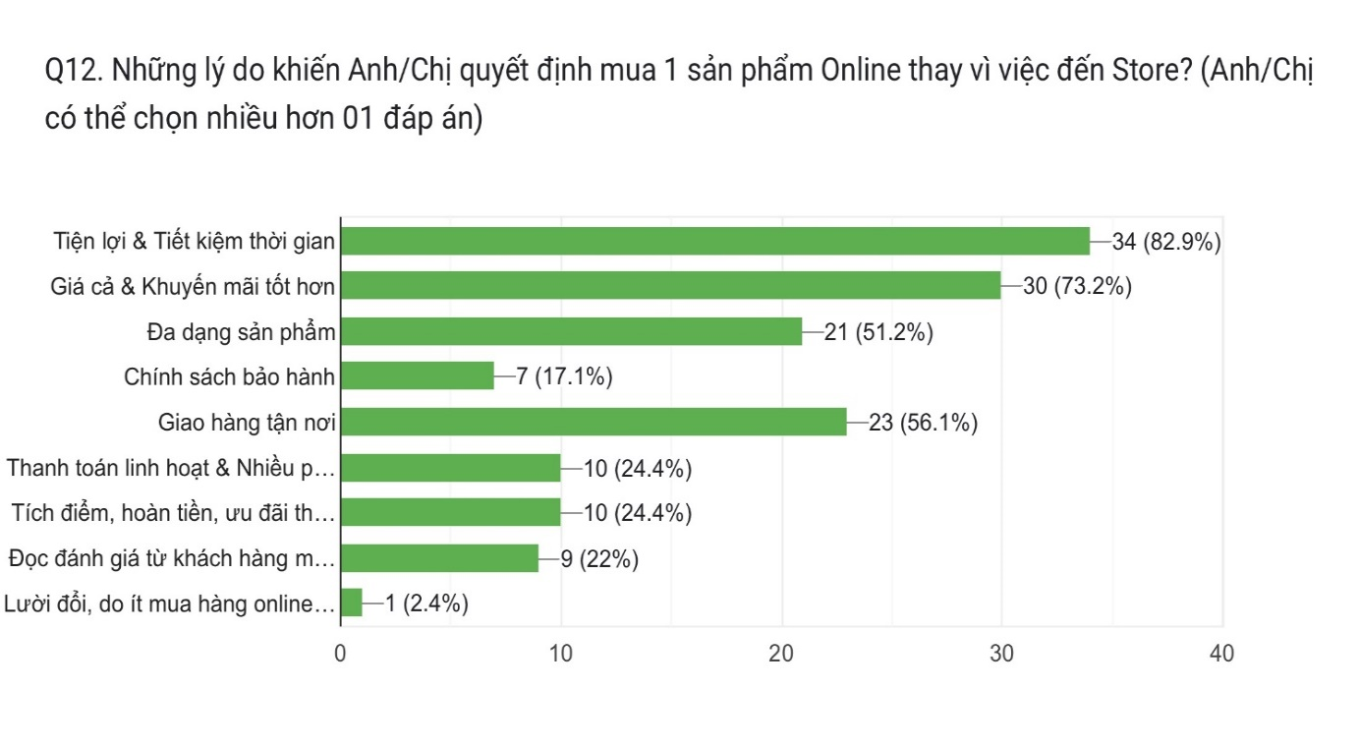

Hình 1.12 Thống kê kết quả khảo sát

### Thống kê tổng quát

a. Kênh mua sắm phổ biến:

Theo khảo sát với 35 người tham gia về kênh mua sắm online, 80% chọn Shopee, 11.4% chọn Lazada, và 8.6% chọn Website thương hiệu. Các kênh còn lại như Tiktok, Tiki, Sendo, Taobao, Amazon, và Facebook/Instagram không được lựa chọn.

b. Yếu tố quan trọng khi mua sắm:

Khảo sát về các yếu tố ảnh hưởng đến quyết định mua hàng cho thấy: Chất lượng sản phẩm dẫn đầu với 20 lượt chọn, theo sau là giá cả và thương hiệu (15-17 lượt). Giao hàng, trải nghiệm mua sắm và thông tin sản phẩm nhận 10-12 lượt. Chính sách bảo hành, thời gian giao hàng và khuyến mãi ít được chú ý hơn (5-8 lượt), trong khi yếu tố khác và giới thiệu từ người quen có tác động thấp nhất (3-5 lượt).

c. Trải nghiệm mua online:

Người tham gia khảo sát có xu hướng mua sắm trực tuyến thường xuyên, với gần 50% mua hàng ngày và hơn 95% đã từng mua đồ thể thao trực tuyến.

d. Độ tuổi mua sắm online phổ biến:

Phần lớn người tham gia khảo sát thuộc độ tuổi 25-34 (46,5%) và 18-24 (39,5%), tập trung chủ yếu ở nhóm tuổi trẻ. Không có người tham gia từ 35 tuổi trở lên.

e. Kỳ vọng với E-Sport-Heaven:

Sản phẩm chính hãng 100%

Tính năng tìm kiếm thông minh, bộ lọc theo giá, kích cỡ, thương hiệu để tối ưu trải nghiệm người dùng.

Khuyến mãi theo thời gian thực: Tặng nhiều coupon, voucher giảm giá, thẻ thành viên với các hạng khác nhau: kim cương, vàng, bạc,….

Đảm bảo tốc độ tải trang nhanh, hỗ trợ thanh toán đa dạng và an toàn.

Cung cấp chính sách đổi trả rõ ràng, giao hàng nhanh chóng.

=> Từ các số liệu trên, có thể thấy người tiêu dùng đang ưu tiên giá cả hợp lý và sản phẩm chính hãng khi mua sắm, đồng thời kỳ vọng vào các nền tảng thương mại điện tử có những ưu đãi và trải nghiệm mua sắm trực tuyến tốt hơn.

### Mục đích làm đề tài

Phát triển một hệ thống website thương mại điện tử chuyên nghiệp, tập trung vào việc cung cấp các sản phẩm thể thao chính hãng, đảm bảo chất lượng cao, dịch vụ giao hàng nhanh chóng, an toàn và tiện lợi đến tay khách hàng. Nền tảng được thiết kế để đáp ứng toàn diện nhu cầu của cả quản trị viên (ADMIN) và người dùng (CLIENT), tích hợp các chức năng quản lý sản phẩm, đơn hàng, thông tin khách hàng, chương trình khuyến mãi, cùng hệ thống báo cáo kinh doanh chi tiết và dễ sử dụng.

Website hướng đến việc tạo dựng sự minh bạch trong mọi giao dịch, từ quy trình đặt hàng đến thanh toán và vận chuyển, thông qua việc hỗ trợ các phương thức thanh toán linh hoạt, đáng tin cậy và dịch vụ logistics hiệu quả. Điều này không chỉ nâng cao uy tín thương hiệu mà còn xây dựng niềm tin bền vững từ phía khách hàng. Đồng thời, hệ thống được tích hợp các công cụ phân tích dữ liệu tiên tiến và báo cáo chuyên sâu, cung cấp cho quản trị viên cái nhìn toàn diện về hiệu suất kinh doanh, hành vi mua sắm của khách hàng, từ đó hỗ trợ việc định hình và tối ưu hóa các chiến lược phát triển dài hạn.

Về mặt quản lý, hệ thống cung cấp một giao diện quản trị mạnh mẽ, trực quan, cho phép quản trị viên dễ dàng theo dõi và xử lý các hoạt động như cập nhật danh mục sản phẩm, quản lý tồn kho, xử lý đơn hàng, triển khai chương trình khuyến mãi, và đánh giá kết quả kinh doanh theo thời gian thực. Mọi thao tác được tối ưu để đảm bảo hiệu suất cao và giảm thiểu sai sót trong vận hành.

Về phía người dùng, website mang đến trải nghiệm mua sắm trực tuyến hiện đại và tối ưu với các tính năng nổi bật như công cụ tìm kiếm nâng cao giúp lọc sản phẩm nhanh chóng, hệ thống theo dõi đơn hàng minh bạch, tính năng đánh giá và nhận xét sản phẩm, cùng các tùy chọn thanh toán đa dạng phù hợp với thói quen tiêu dùng. Tất cả nhằm mục tiêu mang lại sự thuận tiện, thoải mái và hài lòng tối đa cho khách hàng khi mua sắm các sản phẩm thể thao chính hãng.

Nền tảng không chỉ là một kênh bán hàng mà còn là một giải pháp toàn diện, kết nối giữa chất lượng sản phẩm, dịch vụ chuyên nghiệp và trải nghiệm người dùng xuất sắc, từ đó khẳng định vị thế trên thị trường thương mại điện tử chuyên về thể thao.

## Các công cụ và công nghệ sử dụng

### Các công cụ

**PhpStorm Github Figma**



**Google Meet Laragon Visual Studio Code**



### Các công nghệ

**HTML CSS Javascript**



**Tailwind MySQL Laravel**



**React** **ChatGPT**



## Các thành viên tham gia

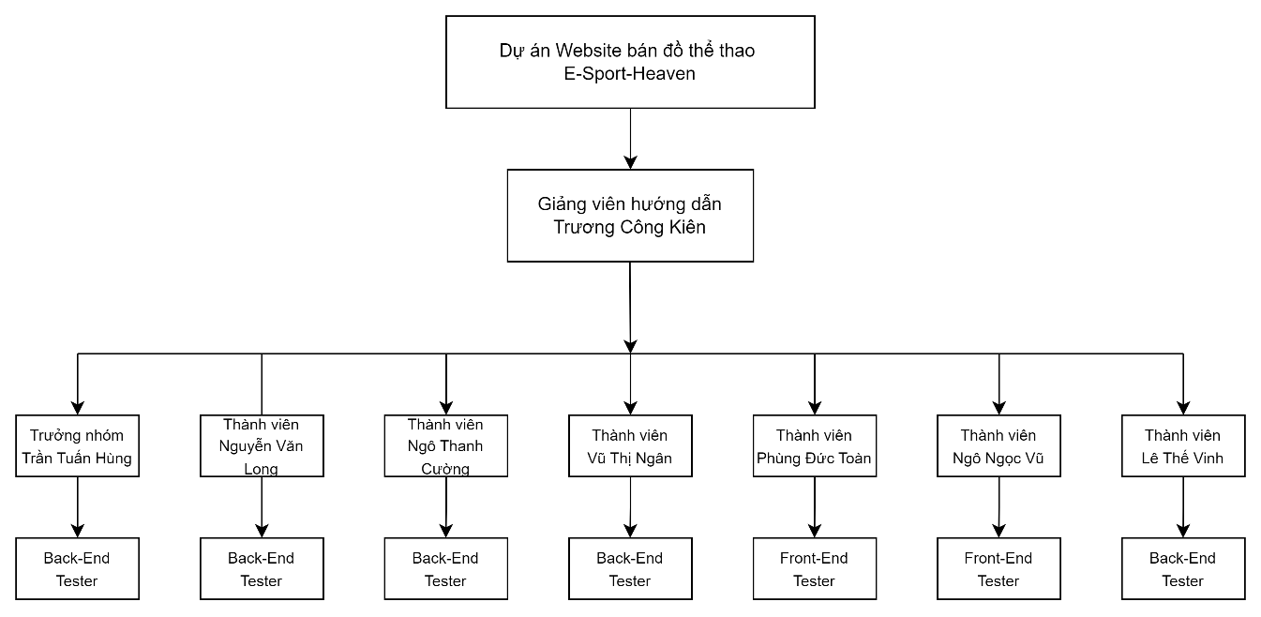

Hình 1.13 Các thành viên tham gia

# KHẢO SÁT HỆ THỐNG

## Bài toán nghiệp vụ

### Giới thiêu hệ thống



Hệ thống bán giày thể thao là một trang web thương mại điện tử cho phép người dùng tìm kiếm, mua sắm và thanh toán các sản phẩm giày thể thao trực tuyến. Các giày thể thao này có thể bao gồm các thương hiệu nổi tiếng như Nike, Adidas, Puma, New Balance, ……

### Mô tả nghiệp vụ

1. Quản lý sản phẩm
   * **Nghiệp vụ thêm/sửa/xóa sản phẩm:** Quản trị viên (admin) có thể thêm, chỉnh sửa hoặc xóa các giày thể thao trên website. Mỗi sản phẩm cần có các thông tin như tên, mô tả, hình ảnh, giá, màu sắc, kích cỡ, số lượng còn lại và thương hiệu.
2. Quản lý đơn hàng
   * Nghiệp vụ xử lý đơn hàng: Khi khách hàng chọn mua giày thể thao và điền thông tin thanh toán hệ thống sẽ tạo 1 đơn hàng. Hệ thống cần phải có các trạng thái đơn hàng như: đang xử lý, đang giao hàng, đã thanh toán, đã hủy
   * Nghiệp vụ kiểm tra tồn kho: Trước khi xác nhận đơn hàng, hệ thống sẽ kiểm tra xem sản phẩm có sẵn trong kho hay không. Nếu sản phẩm hết hàng, khách hàng sẽ được thông báo và có thể chọn một sản phẩm khác hoặc đặt hàng lại sau.
3. Quản lý khách hàng
   * Nghiệp vụ đăng ký/ đăng nhập: Khách hàng có thể tạo tài khoản trên hệ thống để theo dõi các đơn hàng của mình và nhận các ưu đãi
   * Nghiệp vụ đặt hàng và thanh toán: Khách hàng chọn sản phẩm, điền thông tin giao hàng và thanh toán qua các phương thức như thẻ tín dụng, thanh toán khi nhận hàng
   * Nghiệp vụ theo dõi đơn hàng: Sau khi đặt hàng, khách hàng có thể theo dõi trạng thái đơn hàng của mình (đang xử lý, đang giao hàng, đã giao)
   * Chức năng tìm kiếm và lọc sản phẩm
   * Nghiệp vụ tìm kiếm sản phẩm: Khách hàng có thể tìm giày thể thao bằng cách nhập từ khóa, lọc theo thương hiệu, kích cỡ, màu sắc, hoặc giá
   * Nghiệp vụ lọc sản phẩm theo tiêu chí: Khách hàng có thể lọc các sản phẩm theo các tiêu chí như giá từ thấp đến cao, giày mới, giày giảm giá,…..
4. Chức năng khuyến mãi và giảm giá
   * Hệ thống có thể áp dụng các mã giảm giá cho khách hàng khi họ nhập mã giảm giá trong quá trình thanh toán.

### Mô tả hệ thống thực tế và nghiệp vụ sử dụng

* + Giao diện người dùng (UI): Giao diện dễ sử dụng, với các mục như: trang chủ, sản phẩm, giỏ hàng, thanh toán, đăng nhập/ đăng ký. Các sản phẩm được phân loại rõ ràng theo các tiêu chí: giá, màu sắc, kích thước, thương hiệu
  + Quản lý dữ liệu: Hệ thống cần có cơ sở dữ liệu để lưu trữ thông tin về sản phẩm, khách hàng, đơn hàng, thanh toán,… Cơ sở dữ liệu giúp truy xuất thông tin nhanh chóng và chính xác khi khách hàng thực hiện các thao tác như thanh toán, tìm kiếm,….
  + Xử lý thanh toán và bảo mật: Các giao dịch thanh toán cần được mã hóa và bảo mật cao, đảm bảo rằng thông tin của khách hàng luôn được bảo vệ.

### Các nghiệp vụ quan trọng

* + Tính toán giá trị đơn hàng: Hệ thống sẽ tính toán tổng giá trị đơn hàng, bao gồm giá sản phẩm, phí vận chuyển
  + Xử lý thanh toán trực tuyến: Hệ thống hỗ trợ các cổng thanh toán trực tuyến như: thẻ tín dụng,…
  + Quản lý vận chuyển: Sau khi đơn hàng được xác nhận, hệ thống sẽ cập nhật thông tin vận chuyển và gửi thông báo cho khách hàng và trạng thái giao hàng.

### Kết luận

* + Hệ thống website bán giày thể thao cần tích hợp các nghiệp vụ từ quản lý sản phẩm, quản lý đơn hàng, quản lý khách hàng đến các chức năng tìm kiếm, lọc sản phẩm và thanh toán trực tuyến. Những nghiệp vụ này giúp đảm bảo quá trình giao dịch diễn ra suôn sẻ và thuận tiện cho cả khách hàng và người quản lý.

## Hệ thống tương tự

### Tiktok Shop (<https://seller-vn.tiktok.com>)

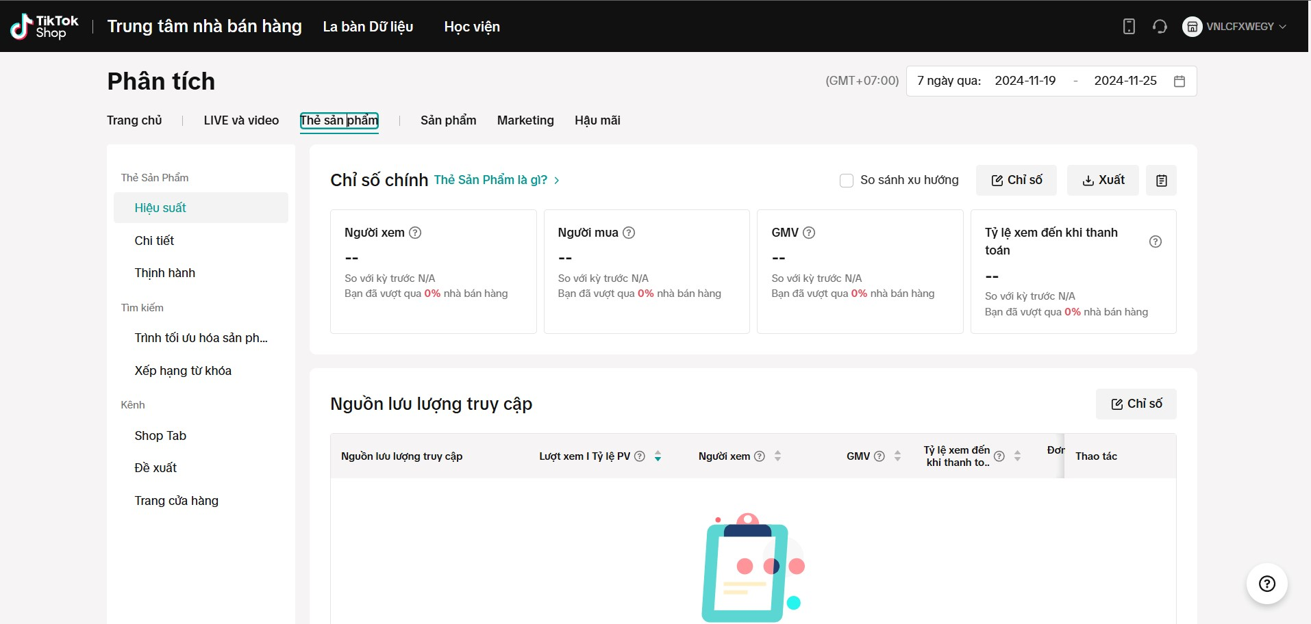

Hình 2.1 Giao diện website tiktok shop

**Điểm mạnh:**

* + Nền tảng giải trí mạnh: TikTok thu hút lượng lớn người dùng trẻ, tăng khả năng tiếp cận khách hàng danh mục sản phẩm rõ ràng
  + Livestream bán hàng: Thúc đẩy tương tác cao, giúp người bán xây dựng lòng tin với khách hàng.Có nhiều mã khuyến mãi
  + Tích hợp trực tiếp: Chuyển đổi từ giải trí sang thương mại chỉ trong vài thao tác.
  + Công cụ quảng cáo hiệu quả: TikTok Ads hỗ trợ người bán tiếp cận đúng đối tượng mục tiêu.

**Điểm yếu:**

* + Phụ thuộc vào nội dung: Người bán cần đầu tư nội dung sáng tạo để thu hút các tệp khách hàng đa dạng
  + Tâm lý người dùng: Một số người dùng vẫn coi TikTok là nền tảng giải trí hơn là mua sắm

### Shopee (<https://shopee.vn/>)

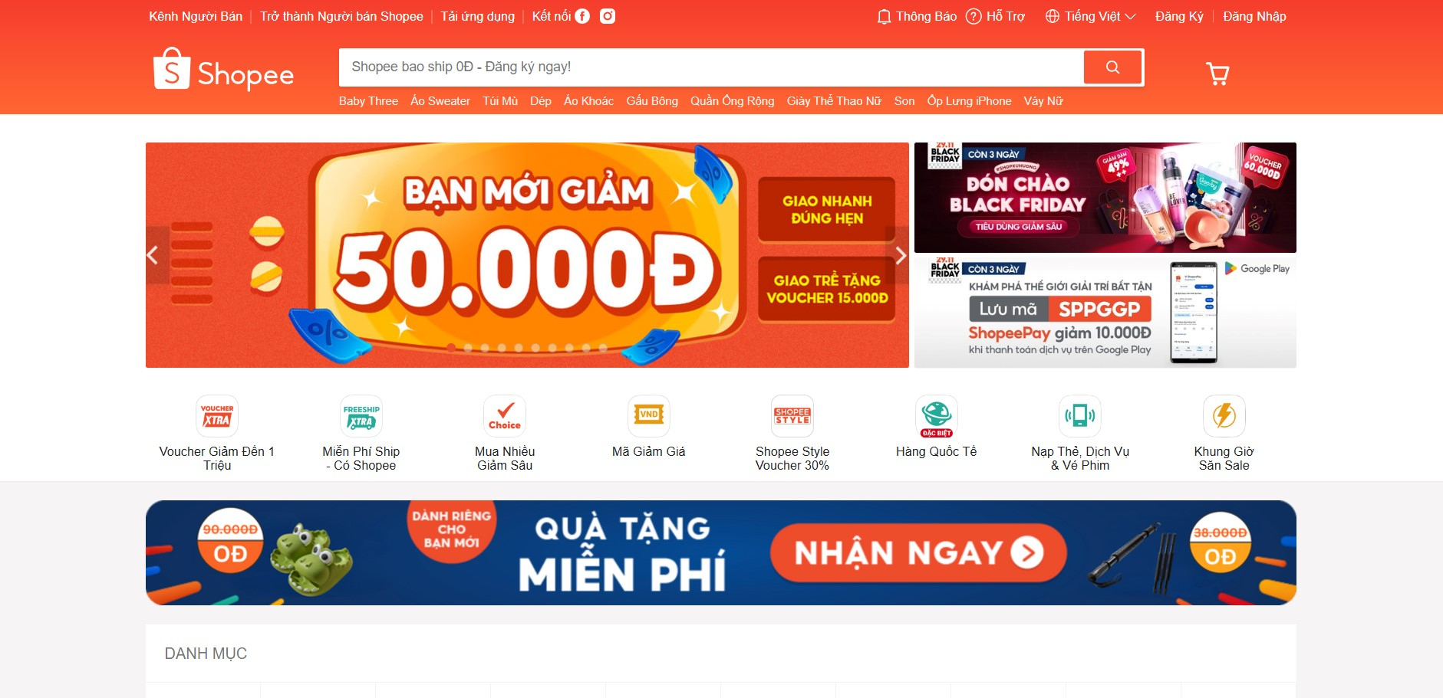

Hình 2.2 Giao diện website Shopee

**Điểm mạnh:**

* + Hệ sinh thái thương mại mạnh mẽ: Tích hợp ví điện tử ShopeePay, đơn vị vận chuyển lớn, mạng lưới đối tác phong phú, từ cá nhân bán hàng đến thương hiệu lớn.
  + Tính năng đa dạng: Tìm kiếm bằng hình ảnh, gợi ý sản phẩm theo thói quen mua sắm, tích hợp Flash Sale, mã giảm giá, chương trình Freeship.
  + Lượng người dùng lớn: Shopee có thị phần lớn tại Đông Nam Á, bao gồm Việt Nam, hệ thống đánh giá, xếp hạng sản phẩm giúp xây dựng lòng tin.
  + Chính sách hậu mãi: Chính sách hoàn tiền, đổi trả hàng minh bạch. Hỗ trợ người dùng qua chatbot, tổng đài

**Điểm yếu:**

* + Cạnh tranh khốc liệt: Phải đối mặt với các đối thủ lớn như Lazada, Tiktok Shop và Tiki. Áp lực giữ chân người dùng bằng chi phí khuyến mãi cao.
  + Đối mặt với vấn đề hàng giả: Khó kiểm soát chất lượng sản phẩm từ người bán nhỏ lẻ
  + Hạn chế nội dung tương tác: Không mạnh về giải trí và livestream như Tiktok Shop
  + Phụ thuộc vào đơn vị vận chuyển: Chất lượng giao hàng phụ thuộc vào đối tác logistics, dễ gây ảnh hưởng xấu đến trải nghiệm khách hàng

### Sendo(<https://www.sendo.vn/>)

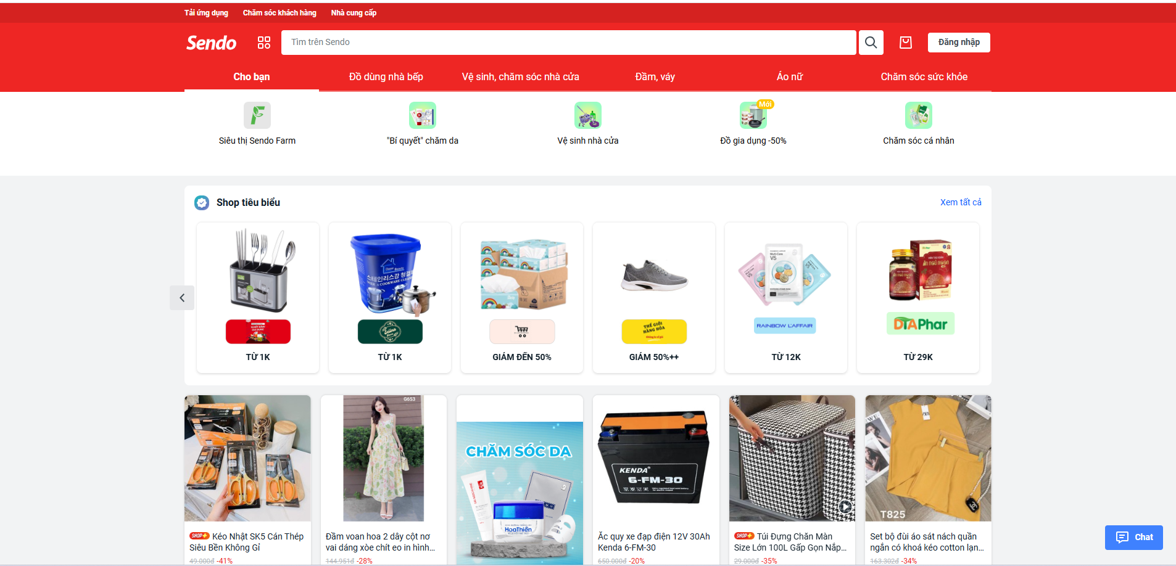

Hình 2.3 Giao diện website sendo

**Điểm mạnh:**

* + Nhiều Chương Trình Khuyến Mãi và Giảm Giá..
  + Sendo Xu tích lũy đổi điểm.
  + Nhiều Dịch Vụ Giao Hàng: bao gồm giao hàng trong ngày và giao hàng hẹn giờ.
  + Hỗ trợ người dùng có thể đăng sản phẩm bán của riêng mình.
  + Có nhiều tiện ích như: hóa đơn tiền điện, mua thẻ cào,...

**Điểm yếu:**

* + Thời Gian Xử Lý Đơn Hàng khá chậm.
  + Chính Sách Đổi Trả và Hoàn Tiền gặp nhiều khó khăn mất nhiều thời gian.
  + Thời gian phản hồi còn lâu hoặc chưa được giải quyết vấn đề một cách hiệu quả.
  + Hệ thống xử lý các request còn hạn chế.
  + Không đa dạng về mẫu mã

## Đối tượng sử dụng hệ thống

### Người dùng (Client):

* + Những khách hàng muốn mua sản phẩm Thể thao chính hãng thông qua nền tảng trực tuyến
  + Các cá nhân yêu thích thể thao và muốn tìm kiếm các sản phẩm chất lượng cao, có bảo hành, có nhiều chính sách hoàn trả đáp ứng yêu cầu khách hàng
  + Người dùng cần tiện ích hỗ trợ như tìm kiếm nâng cao, đánh giá sản phẩm, theo dõi đơn hàng, và cập nhật thông tin cá nhân dễ dàng

### Quản trị viên (Admin):

* + Các quản trị viên, nhân viên kho, và nhân viên bán hàng chịu trách nhiệm quản lý sản phẩm, đơn hàng, khách hàng, và các chiến lược kinh doanh
  + Nhóm quản lý muốn theo dõi và phân tích các số liệu như doanh thu, hiệu suất bán hàng, và phản hồi khách hàng để cải tiến hệ thống
  + Những người cần công cụ để thực hiện các chương trình marketing, quản lý nội dung và vận hành hệ thống một cách hiệu quả

# PHÂN TÍCH HỆ THỐNG

## Phân tích hiện trạng

**a. Điểm mạnh (Strengths)**

* + **Thị trường tiềm năng và nhu cầu cao:** Giày thể thao là mặt hàng được tiêu thụ nhiều trên thị trường, đặc biệt là với các đối tượng yêu thích thể thao, phong cách sống năng động. Sự gia tăng nhu cầu về giày thể thao chất lượng cao, phù hợp với các hoạt động thể thao và thời trang.
  + **Môi trường trực tuyến thuận tiện:** Website bán giày thể thao giúp khách hàng dễ dàng tìm kiếm và mua sắm từ xa, tiết kiệm thời gian, dễ dàng thanh toán và giao hàng tận nơi.
  + Tiện ích thanh toán trực tuyến: Việc tích hợp các phương thức thanh toán trực tuyến (ví điện tử, thẻ tín dụng, thanh toán khi nhận hàng) mang lại sự tiện lợi và bảo mật cho người tiêu dùng.
  + Dễ dàng quản lý kho và sản phẩm: Hệ thống quản lý hàng tồn kho trực tuyến giúp quản trị viên dễ dàng theo dõi số lượng sản phẩm, nhập/xuất hàng hóa và cung cấp thông tin chính xác cho khách hàng.

**b. Điểm yếu (Weaknesses)**

* + Thiếu sự trải nghiệm trực tiếp sản phẩm: Khách hàng không thể thử sản phẩm trước khi mua, điều này có thể gây ra sự không chắc chắn về chất lượng, kích cỡ và sự phù hợp của giày.
  + Cạnh trang gay gắt: Thị trường bán giày thể thao trực tuyến có sự tham gia của nhiều đối thủ lớn như Nike, Adidas, và các cửa hàng trực tuyến khác. Điều này khiến việc xây dựng thương hiệu và thu hút khách hàng mới trở nên khó khăn hơn.
  + Chi phí vận chuyển và giao hàng: Vận chuyển giày thể thao có thể tốn kém, đặc biệt là đối với các đơn hàng quốc tế hoặc những đơn hàng có kích thước lớn, điều này có thể ảnh hưởng đến lợi nhuận.
  + Khó khăn trong việc xây dựng niềm tin của khách hàng: Các khách hàng có thể cảm thấy nghi ngờ về chất lượng của sản phẩm hoặc dịch vụ khi họ chưa biết nhiều về cửa hàng trực tuyến mới.

**b. Cơ hội (Opportunities)**

* + Tăng trưởng mạnh mẽ của thương mại điện tử: Thị trường thương mại điện tử đang ngày càng phát triển, với việc mua sắm trực tuyến trở thành xu hướng chính, đặc biệt trong bối cảnh hậu COVID-19.
  + Tăng nhận diện thương hiệu: Cơ hội xây dựng thương hiệu riêng, đặc biệt là nếu bạn cung cấp các sản phẩm độc đáo, có chất lượng tốt hoặc các sản phẩm hạn chế mà các đối thủ khác không cung cấp.
  + Chiến dịch quảng cáo sáng tạo: Thực hiện các chiến dịch quảng cáo trên các nền tảng như Instagram, Facebook, hoặc TikTok thông qua influencer marketing có thể giúp gia tăng sự nhận diện và thu hút khách hàng trẻ tuổi.
  + Mở rộng thị trường quốc tế: Có thể mở rộng hoạt động bán hàng ra ngoài lãnh thổ quốc gia

**d. Thách thức (Threats)**

* + Biến động về nhu cầu của người tiêu dùng: Những thay đổi trong xu hướng tiêu dùng và thị hiếu khách hàng có thể ảnh hưởng đến doanh thu và lợi nhuận. Thêm vào đó, các biến động về giá nguyên liệu đầu vào có thể làm tăng chi phí sản phẩm.
  + Cạnh tranh các nền tảng thương mại điện tử lớn: Các nền tảng như Lazada, Shopee, Tiki và các website bán giày thể thao lớn khác có thể tạo ra sự cạnh tranh khốc liệt, khiến bạn gặp khó khăn trong việc duy trì lợi thế cạnh tranh.
  + Rủi ro trong việc bảo mật thông tin và thanh toán: Rủi ro về bảo mật thông tin khách hàng và thanh toán trực tuyến có thể ảnh hưởng đến uy tín và sự tin tưởng của khách hàng đối với website của bạn.
  + Khó khăn trong việc duy trì chất lượng dịch vụ: Khi doanh số tăng trưởng, việc duy trì chất lượng dịch vụ (giao hàng đúng hạn, chăm sóc khách hàng tốt) có thể trở nên khó khăn nếu không có quy trình và hệ thống quản lý chặt chẽ.
* **Kết luận:** 
  + Mô hình SWOT giúp bạn nhận diện rõ ràng các yếu tố quan trọng để xây dựng và phát triển website bán giày thể thao. Bạn có thể tận dụng các cơ hội như sự phát triển mạnh mẽ của thương mại điện tử và việc hợp tác với influencer để tăng trưởng. Tuy nhiên, bạn cũng cần chú ý đến những thách thức như sự cạnh tranh khốc liệt từ các đối thủ lớn và việc duy trì chất lượng dịch vụ.
  + Từ phân tích này có thể xây dựng chiến lược phát triển phù hợp để khai thác tối đa điểm mạnh và cơ hội đồng thời giảm thiểu các điểm yếu và thách thức.

## Danh sách các tác nhân (actor)

* + Khách ( Người dùng chưa đăng nhập vào hệ thống )
  + Thành viên ( Người dùng đã đăng nhập vào hệ thống )
  + Quản trị viên (Admin) (Người quản lý và điều hành Website)

## Biểu đồ Use Case tổng quan

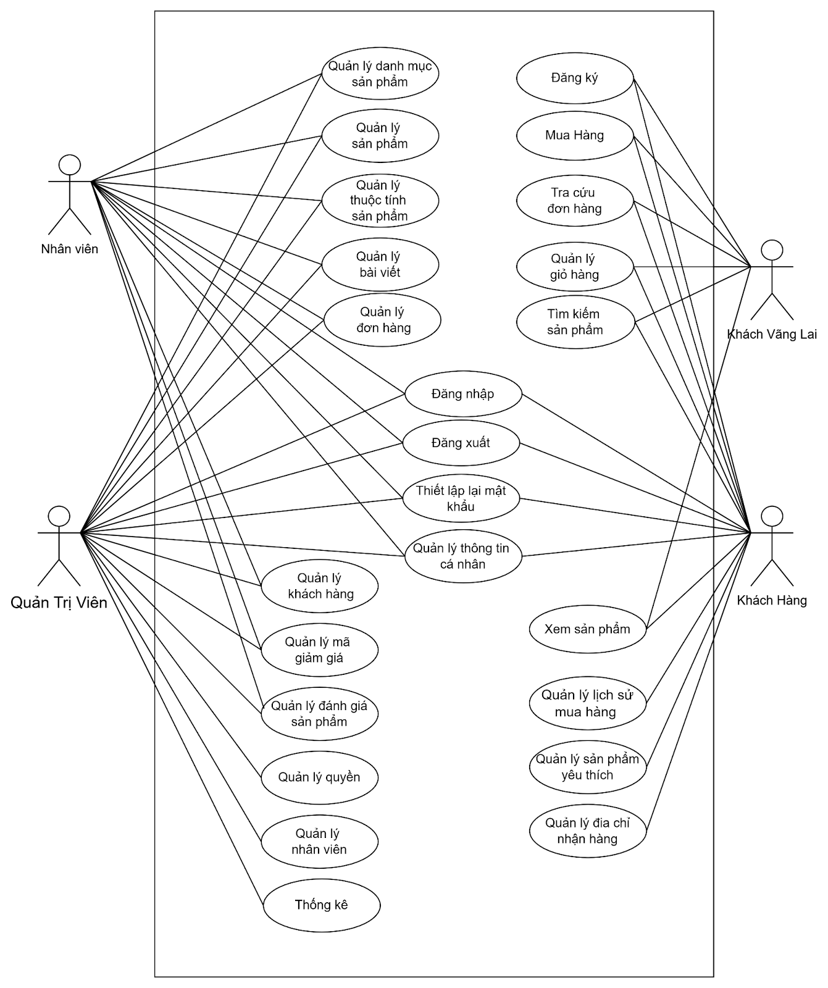

Hình 3.1 Biểu đồ Use Case tổng quan

## Biểu đồ Use Case phân rã

### Phân rã use case “Quản trị viên”

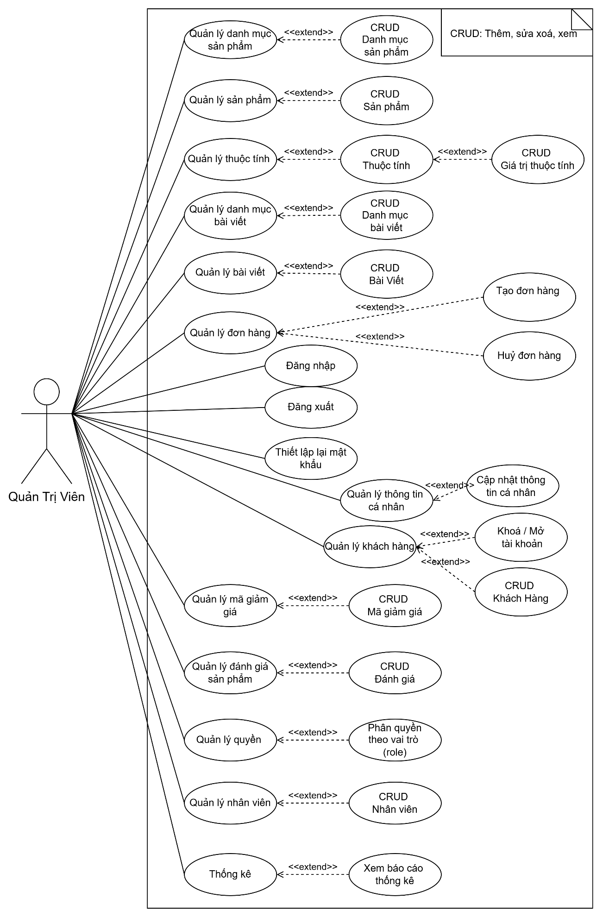

Hình 3‑1 Phân rã Use Case “Quản trị viên”

### Phân rã use case “Nhân viên”

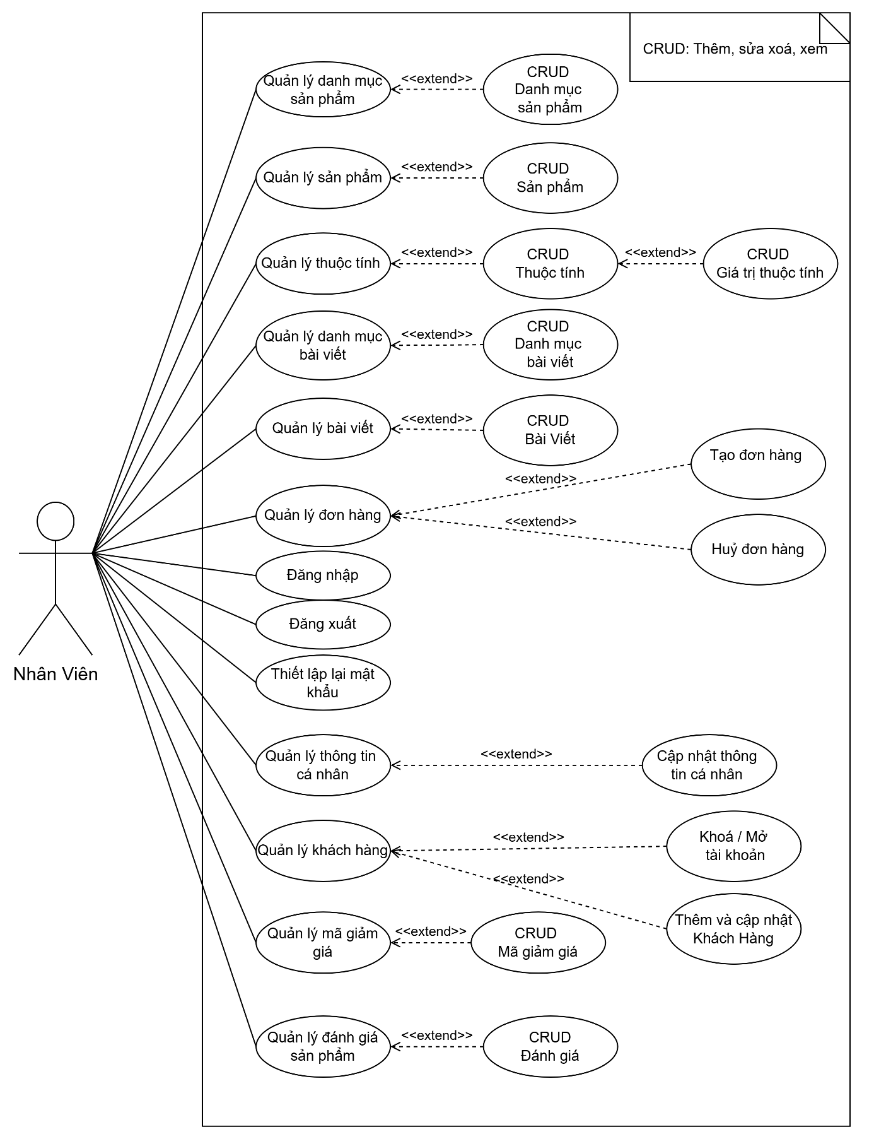

Hình 3‑2 Phân rã Use Case “Nhân viên”

### Phân rã use case “Khách hàng”

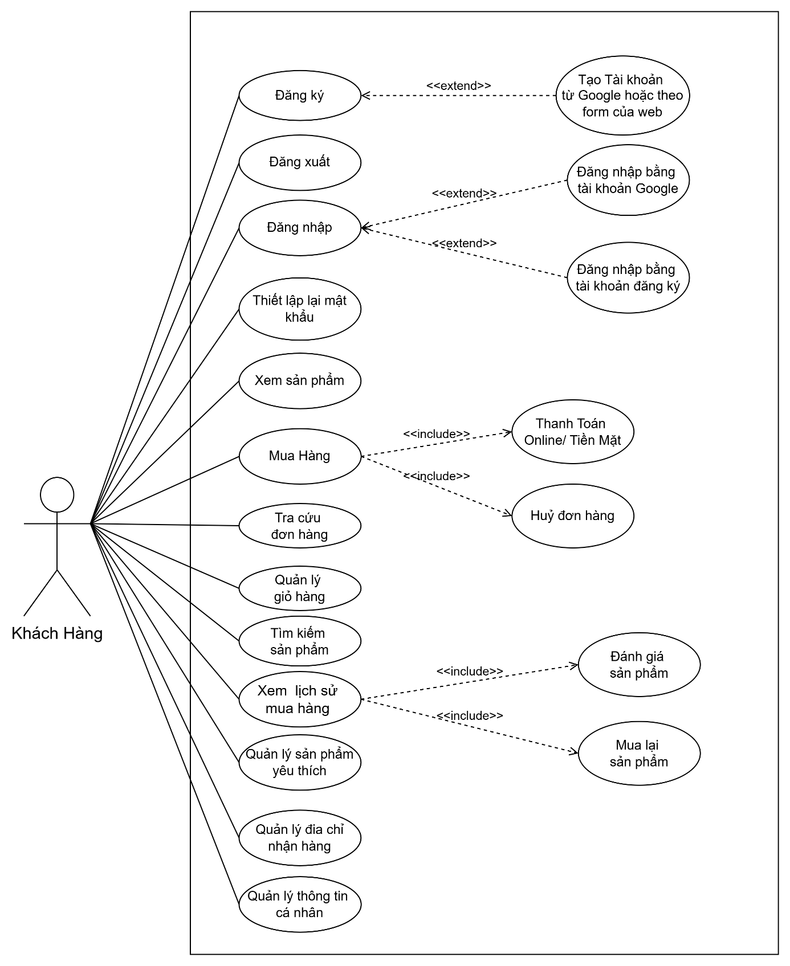

Hình 3‑3 Phân rã use case “Khách hàng”

### Phân rã use case “Khách vãng lai”

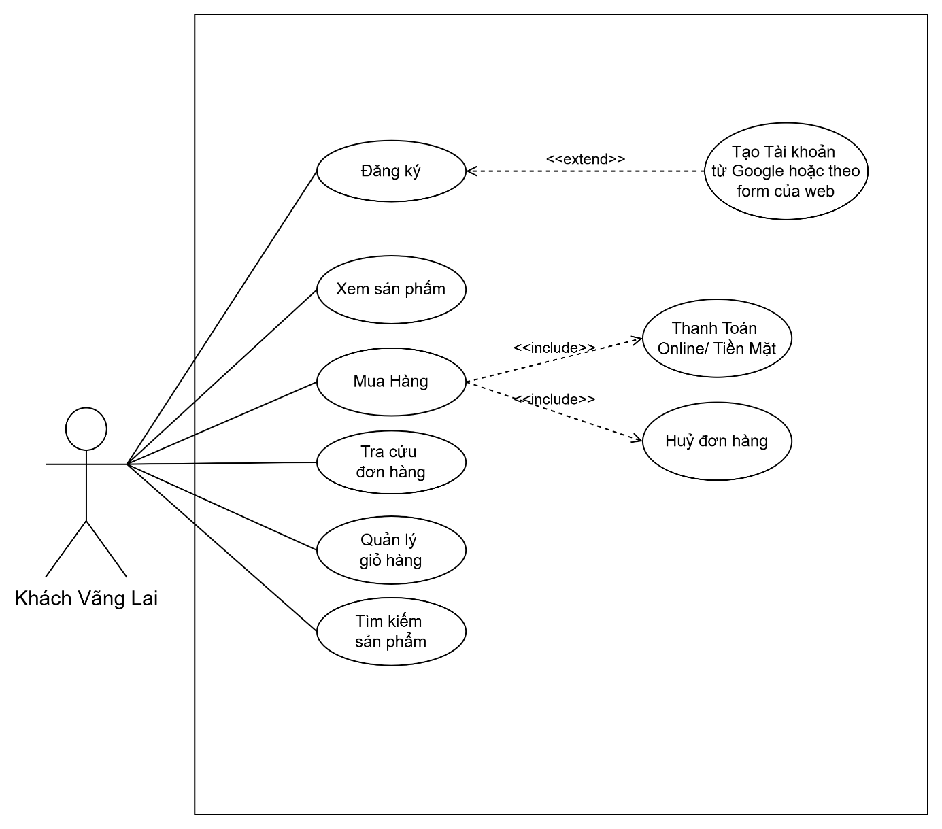

Hình 3‑4 Phân rã use case “Khách vãng lai”

## Mô tả Use case

|  |  |  |  |  |
| --- | --- | --- | --- | --- |
| STT | Use Case | Mô tả chung | Input | Output |
| 1 | Đăng ký | Người dùng đăng ký tài khoản để trở thành member (Thành viên) có thể đặt hàng, theo dõi đơn hàng, bình luận,…. | Nhập thông tin tài khoản bao gồm: Họ tên, email, số điện thoại, mật khẩu | Hiển thị kết quả đăng ký (thành công, thất bại) tự động đăng nhập nếu kết quả thành công |
| 2 | Đăng nhập | Người dùng (khách hàng) và nhân viên đăng nhập để sử dụng các chức năng có được từ chức năng phân quyền cấp cho | Tên người dùng và mật khẩu | Hiển thị kết quả đăng nhập và chuyển hướng ra trang chủ nếu đăng nhập thành công |
| 3 | Đăng xuất | Khách hàng hoặc nhân viên đăng xuất khỏi hệ thống sau khi sử dụng | Nhấn nút đăng xuất | Hiển thị thông báo đăng xuất thành công và chuyển hướng về trang chủ |
| 4 | Mua hàng | Khách hàng hoặc thành viên mua hàng sản phẩm bao gồm chọn sản phẩm, số lượng và nhập thông tin giao hàng | Thông tin đặt hàng: sản phẩm, màu sắc, số lượng, địa chỉ giao hàng, phương thức thanh toán,… | Hiển thị xác nhận đặt hàng thành công, thông tin đơn hàng |
| 5 | Tra cứu đơn hàng | Thành viên tra cứu thông tin đơn hàng của mình dựa trên mã đơn hàng | Mã đơn hàng | Hiển thị thông tin chi tiết của đơn hàng: trạng thái, thông tin sản phẩm, ngày đặt,…. |
| 6 | Quản lý giỏ hàng | Khách hàng hoặc thành viên thêm sửa xóa sản phẩm trong giỏ hàng | Hành động: thêm sản phẩm, chỉnh sửa số lượng, xóa sản phẩm | Hiển thị giỏ hàng đã cập nhật với danh sách sản phẩm, số lượng, tổng tiền |
| 7 | Tìm kiếm sản phẩm | Khách hàng hoặc thành viên tìm kiếm sản phẩm trên website dựa trên từ khóa hoặc bộ lọc (giá, danh mục) | Từ khóa tìm kiếm hoặc bộ lọc: giá, danh mục | Hiển thị danh sách sản phẩm phù hợp với từ khóa hoặc bộ lọc đã chọn |
| 8 | Xem sản phẩm | Khách hàng hoặc thành viên xem chi tiết thông tin của một sản phẩm cụ thể: hình ảnh, giá, mô tả, review | Nhấn vào sản phẩm muốn xem | Hiển thị trang chi tiết sản phẩm bao gồm hình ảnh, giá, mô tả, review |
| 9 | Thiết lập mật khẩu | Thành viên yêu cầu thiết lập mật khẩu khi quên mật khẩu | Email đăng ký tài khoản | Nhập email => gửi về OTP 6 ký tự=> Xác nhận OTP thành công=> Hiển thị giao diện gồm mật khẩu mới + xác nhận mật khẩu mới => Hiển thị thông báo thành công |
| 10 | Quản lý tài khoản cá nhân | Thành viên quản lý thông tin tài khoản cá nhân (cập nhật thông tin , đổi mật khẩu) | Thông tin cập nhật: họ tên, email, mật khẩu mới, địa chỉ,…. | Hiển thị thông báo cập nhật thành công và thông tin tài khoản mới |
| 11 | Quản lý lịch sử mua hàng | Thành viên xem lịch sử các giao dịch mua hàng | Nhấn vào lịch sử mua hàng | Hiển thị danh sách lịch sử mua hàng với chi tiết từng giao dịch |
| 12 | Quản lý sản phẩm yêu thích | Thành viên thêm sửa xóa danh sách sản phẩm yêu thích của mình | Hành động thêm sửa xóa sản phẩm vào danh sách yêu thích | Hiển thị danh sách sản phẩm yêu thích đã cập nhật |
| 13 | Quản lý địa chỉ nhận hàng | Thành viên thêm sửa xóa địa chỉ nhận hàng để sử dụng khi đặt hàng | Thông tin địa chỉ: họ tên, số điện thoại, địa chỉ cụ thể | Hiển thị danh sách địa chỉ nhận hàng cập nhật |
| 14 | Quản lý bài viết | Quản trị viên quản lý các bài viết trên website (thêm, sửa, xóa bài viết) | Thông tin bài viết: tiêu đề, nội dung, hình ảnh, danh mục | Hiển thị danh sách bài viết đã cập nhật trên website |
| 15 | Quản lý đơn hàng | Thành viên theo dõi và quản lý đơn hàng của mình (xem trạng thái, hủy đơn) | Nhấn vào mục quản lý đơn hàng | Hiển thị danh sách đơn hàng của thành viên với trạng thái chi tiết |
| 16 | Quản lý khách hàng | Quản trị viên quản lý thông tin khách hàng/ thành viên (xem, sửa xóa tài khoản) | Thông tin khách hàng: họ tên, email, số điện thoại, trạng thái tài khoản | Hiển thị danh sách khách hàng đã cập nhật |
| 17 | Quản lý mã giảm giá | Nhân viên quản lý các chương trình giảm giá (thêm, sửa, xóa) | Thông tin chương trình giảm giá: tên, tỷ lệ giảm, thời gian áp dụng | Hiển thị danh sách chương trình giảm giá đã cập nhật |
| 18 | Quản lý đánh giá sản phẩm | Thành viên gửi đánh giá sản phẩm sau khi mua hàng; nhân viên kiểm duyệt đánh giá | Nội dung đánh giá, điểm rating (1-5) | Hiển thị đánh giá trên trang sản phẩm sau khi được duyệt |
| 19 | Quản lý thuộc tính | Quản trị viên quản lý thuộc tính của sản phẩm: kích thước, màu sắc, chất liệu | Thông tin thuộc tính: tên thuộc tính, giá trị,… | Hiển thị danh sách thuộc tính đã cập nhật cho sản phẩm |
| 20 | Quản lý sản phẩm | Quản trị viên quản lý sản phẩm: thêm sửa xóa sản phẩm | Thông tin sản phẩm: tên, giá, mô tả, hình ảnh, danh mục | Hiển thị danh sách sản phẩm được cập nhật trên website |
| 21 | Quản lý danh mục sản phẩm | Quản trị viên quản lý danh mục sản phẩm (thêm sửa xóa danh mục) | Thông tin danh mục: tên danh mục, mô tả | Hiển thị danh sách danh mục được cập nhật trên website |
| 22 | Quản lý quyền | Quản trị viên quản lý tài khoản nhân viên (quyền truy cập các chức năng) | Thông tin phân quyền: tài khoản nhân viên, quyền truy cập | Hiển thị thông báo phân quyền thành công và cập nhật quyền truy cập |
| 23 | Quản lý nhân viên | Quản trị viên quản lý tài khoản nhân viên (thêm, sửa, xóa) | Thông tin nhân viên: họ tên, email, mật khẩu, vai trò | Hiển thị danh sách nhân viên đã cập nhật |

## Ma trận phân quyền chức năng

|  |  |  |  |  |  |
| --- | --- | --- | --- | --- | --- |
| **STT** | **Chức năng** | **Khách vãng lai** | **Khách hàng** | **Nhân viên** | **Quản trị viên** |
| 1 | Đăng ký | ✔ | ✔ |  |  |
| 2 | Đăng nhập | ✔ | ✔ | ✔ | ✔ |
| 3 | Quên mật khẩu |  | ✔ | ✔ | ✔ |
| 4 | Đăng xuất |  | ✔ | ✔ | ✔ |
| 5 | Mua hàng | ✔ | ✔ |  |  |
| 6 | Tra cứu đơn hàng | ✔ | ✔ | ✔ | ✔ |
| 7 | Quản lý giỏ hàng | ✔ | ✔ |  |  |
| 8 | Tìm kiếm sản phẩm | ✔ | ✔ | ✔ | ✔ |
| 9 | Xem sản phẩm | ✔ | ✔ | ✔ | ✔ |
| 10 | Thiết lập lại mật khẩu |  | ✔ | ✔ | ✔ |
| 11 | Quản lý tài khoản cá nhân |  | ✔ | ✔ | ✔ |
| 12 | Quản lý lịch sử mua hàng |  | ✔ |  |  |
| 13 | Quản lý sản phẩm yêu thích |  | ✔ |  |  |
| 14 | Quản lý địa chỉ nhận hàng |  | ✔ |  |  |
| 15 | Quản lý bài viết |  |  | ✔ | ✔ |
| 16 | Quản lý đơn hàng |  |  | ✔ | ✔ |
| 17 | Quản lý khách hàng |  |  | ✔ | ✔ |
| 18 | Quản lý mã giảm giá |  |  | ✔ | ✔ |
| 19 | Quản lý đánh giá sản phẩm |  |  | ✔ | ✔ |
| 20 | Quản lý thuộc tính |  |  | ✔ | ✔ |
| 21 | Quản lý sản phẩm |  |  | ✔ | ✔ |
| 22 | Quản lý danh mục sản phẩm |  |  | ✔ | ✔ |
| 23 | Quản lý quyền |  |  |  | ✔ |
| 24 | Quản lý nhân viên |  |  |  | ✔ |
| 25 | Quản lý báo cáo thống kê |  |  |  | ✔ |
| 26 |  |  |  |  |  |
| 27 |  |  |  |  |  |

## Sơ đồ hoạt động

### Quy trình đăng ký đăng nhập khách hàng

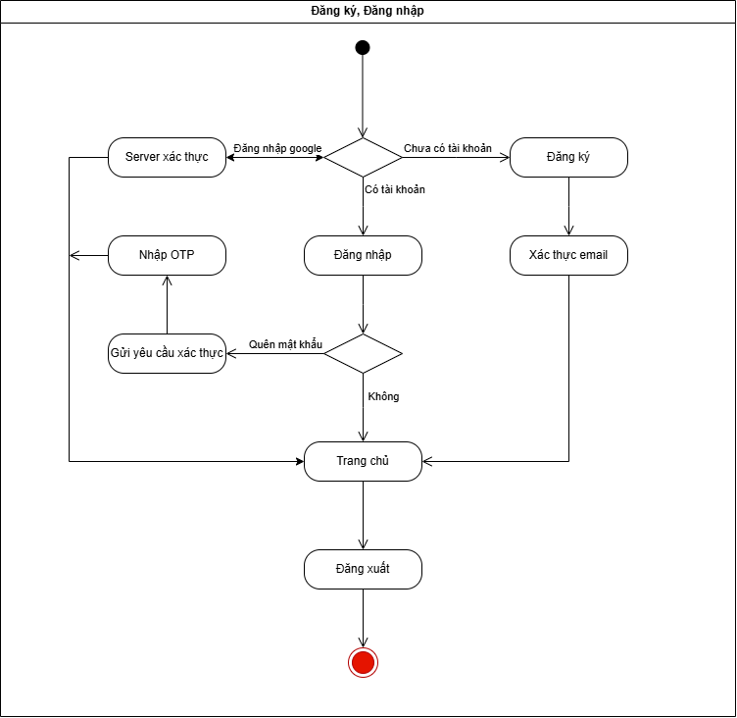

Hình 3.5 Quy trình đăng ký, đăng nhập

### Quy trình mua hàng

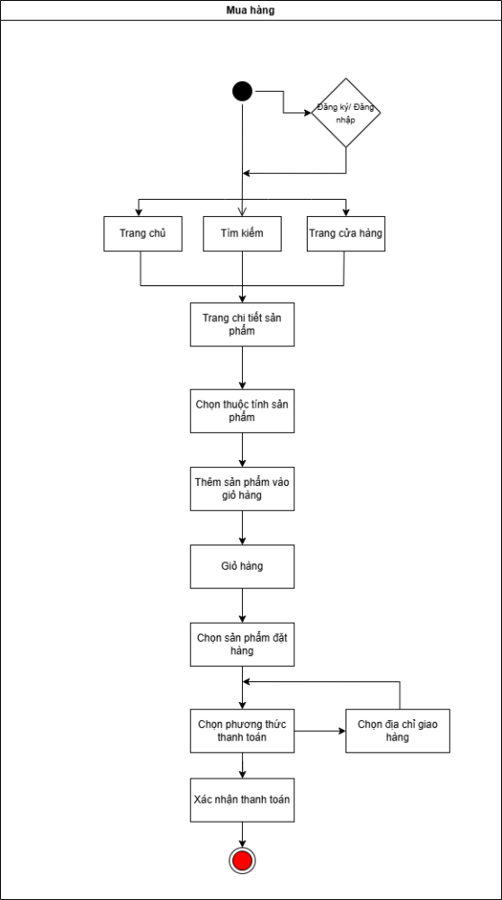

Hình 3.6 Quy trình mua hàng

### Quy trình thêm sản phâm yêu thích (Wishlish)

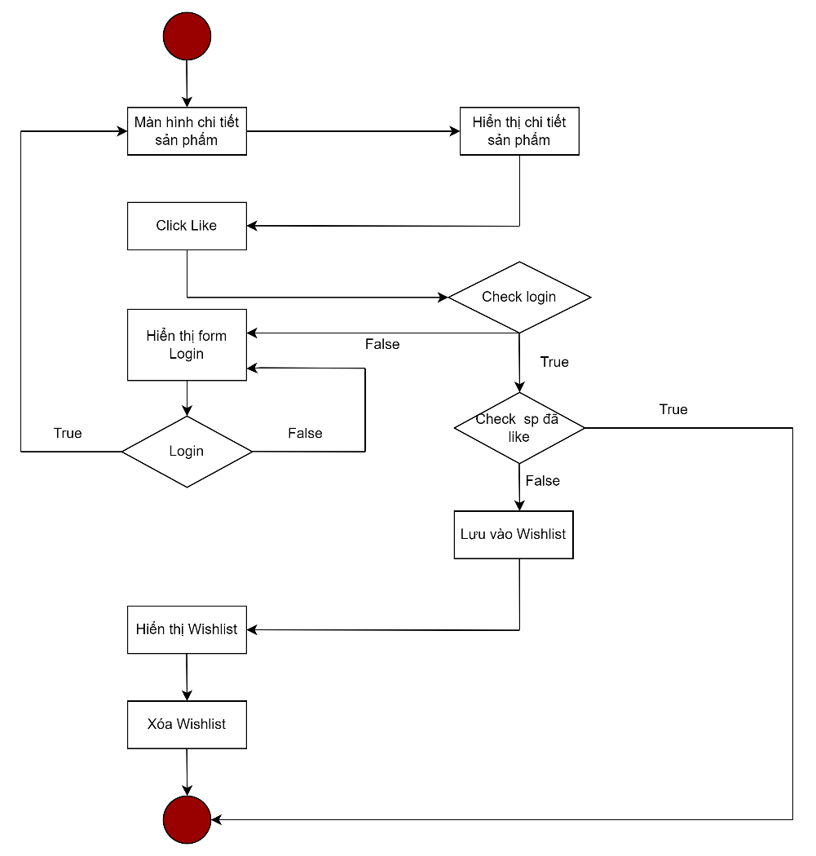

Hình 3.7 Luồng Wishlist sản phẩm

### Quy trình quản lý đánh giá

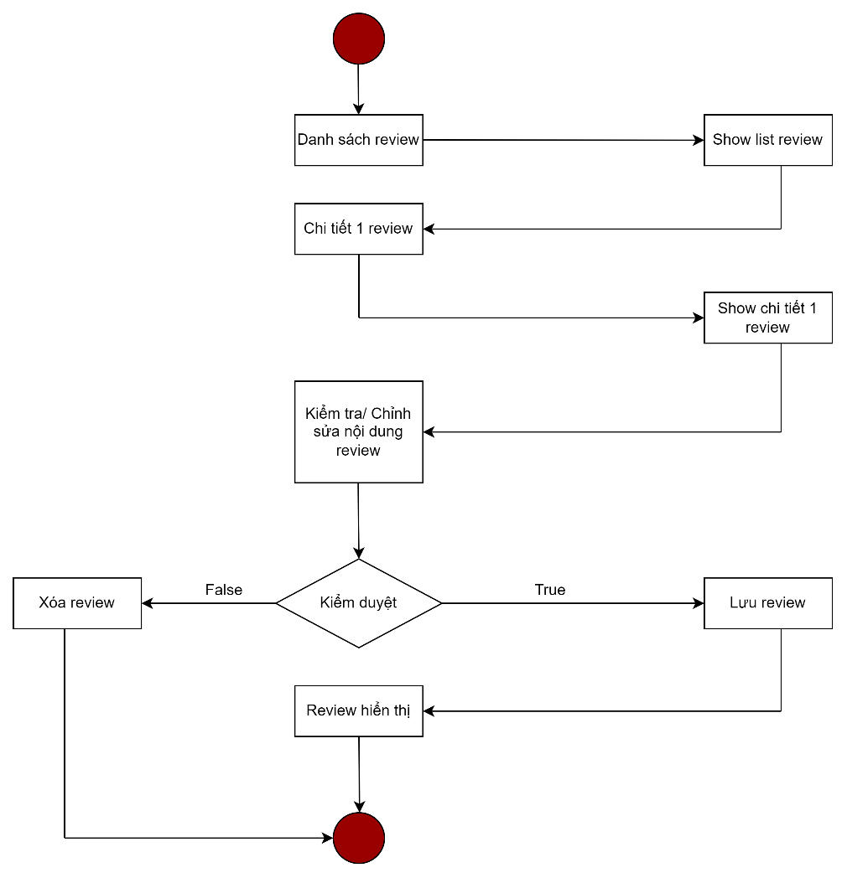

Hình 3.8 Luồng Quản lý đánh giá

### Quy trình quản lý tài khoản cá nhân

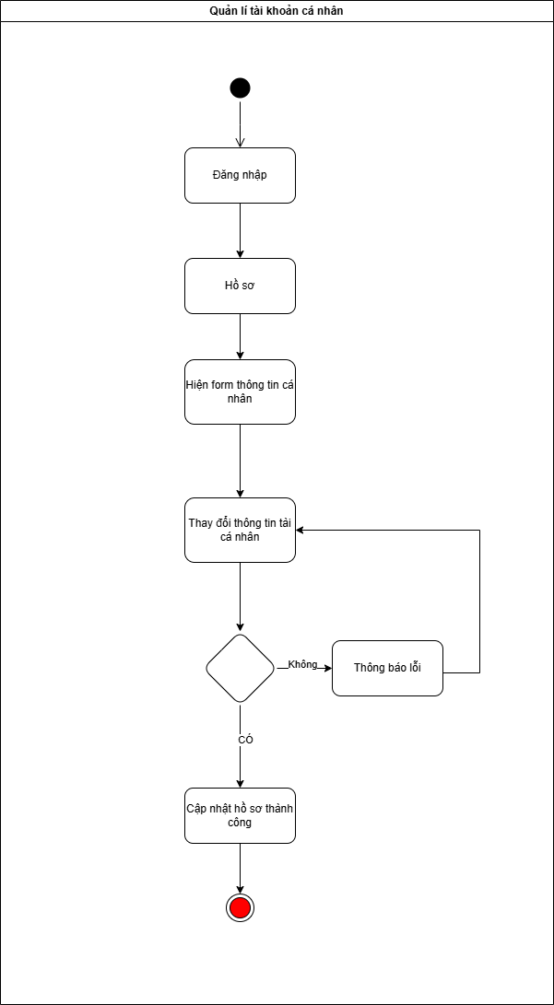

Hình 3.9 Quy trình quản lí tài khoản cá nhân

### Quy trình quản lý danh mục sản phẩm

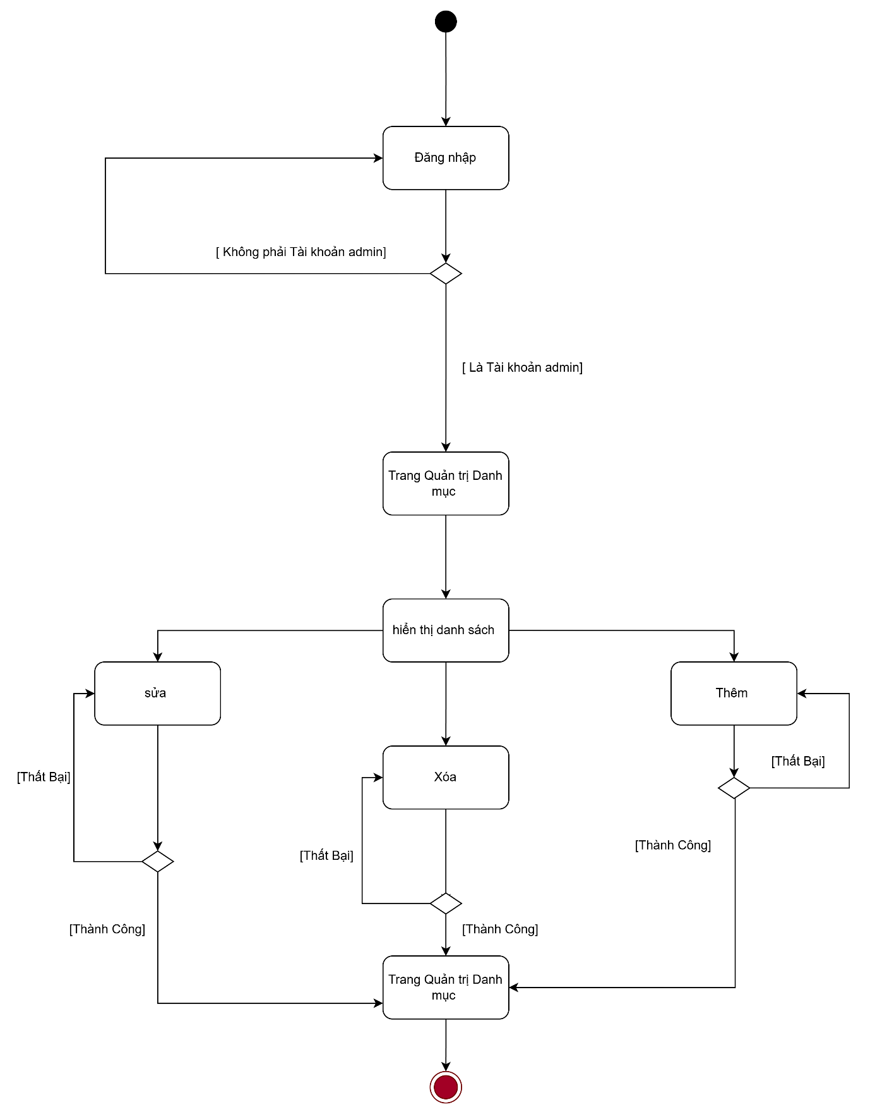

Hình 3.10 Quy trình quản lý danh mục sản phẩm

### Quy trình quản lý thuộc tính sản phẩm

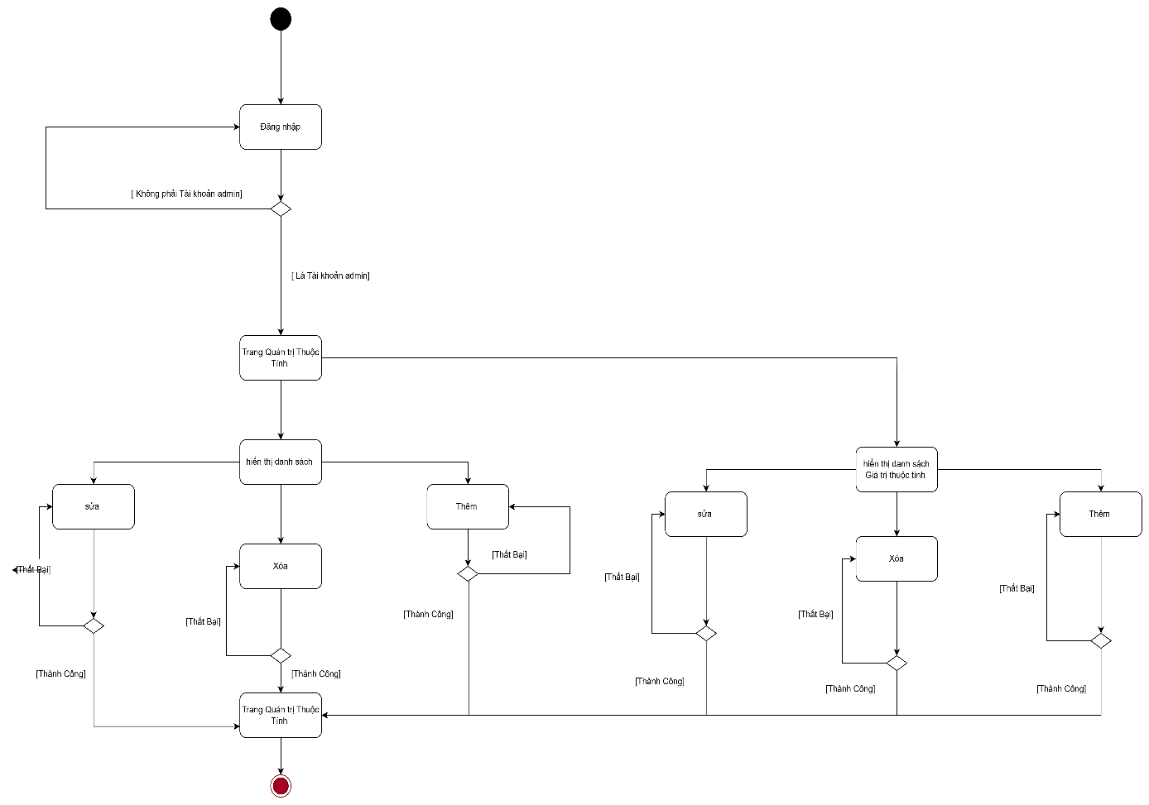

Hình 3.11 Quy trình quản lý thuộc tính sản phẩm

### Quy trình quản lý sản phẩm

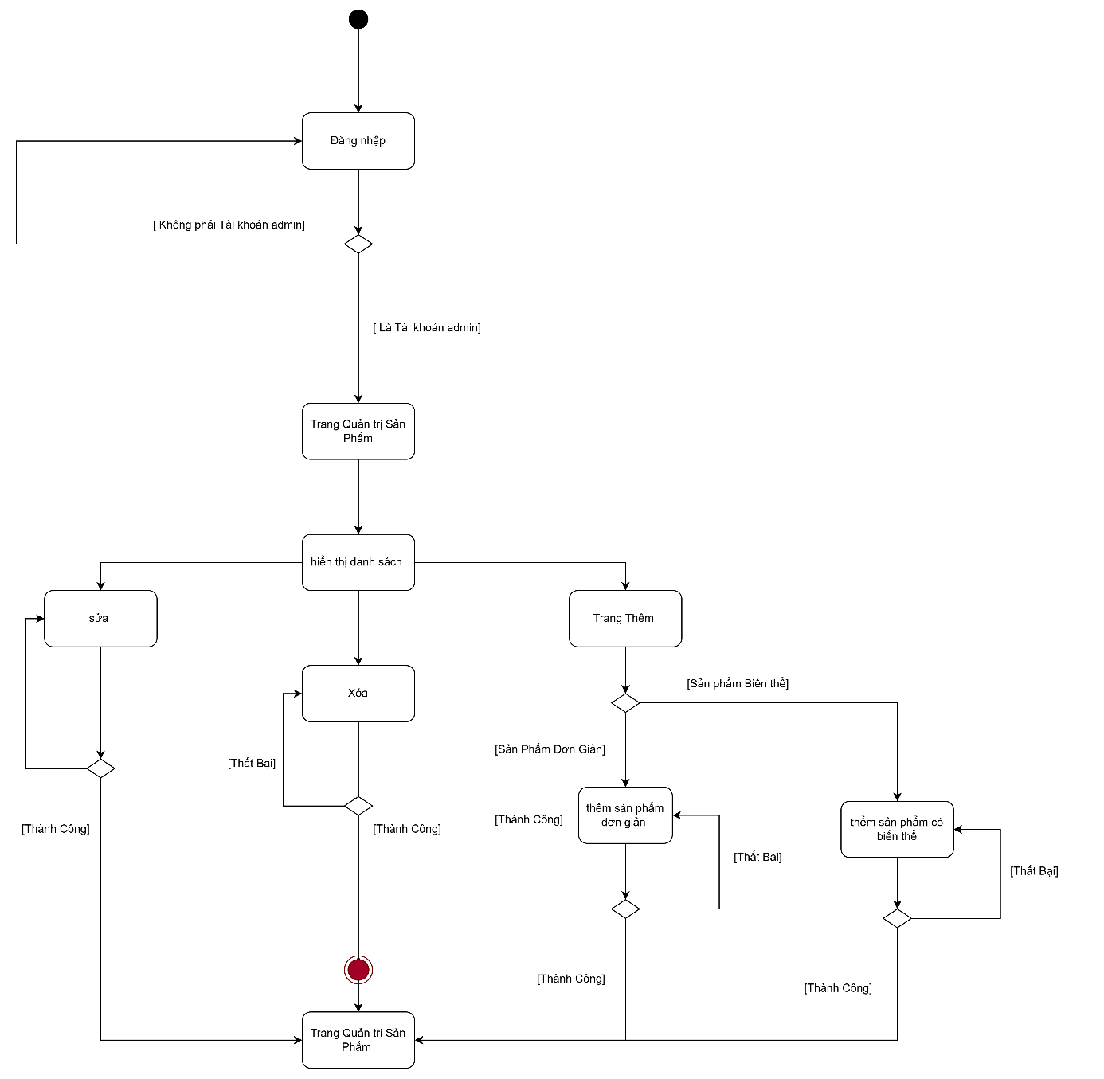

Hình 3.12 Quy trình quản lý sản phẩm

### Quy trình quản lý mã giảm giá

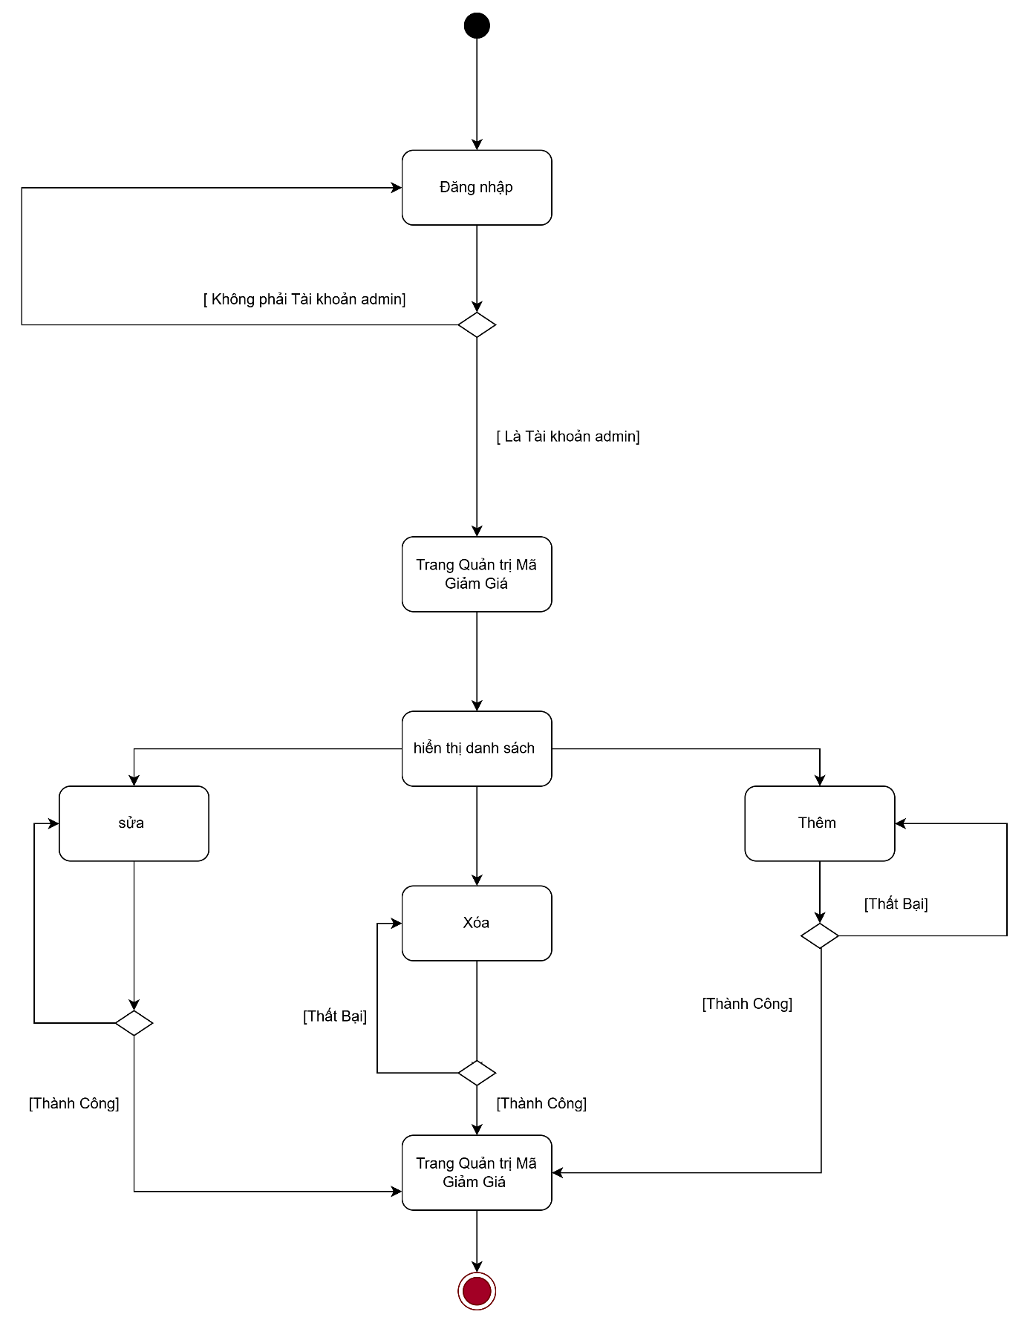

Hình 3.13 Quy trình quản lý mã giảm giá

### Quy trình quản lý đơn hàng

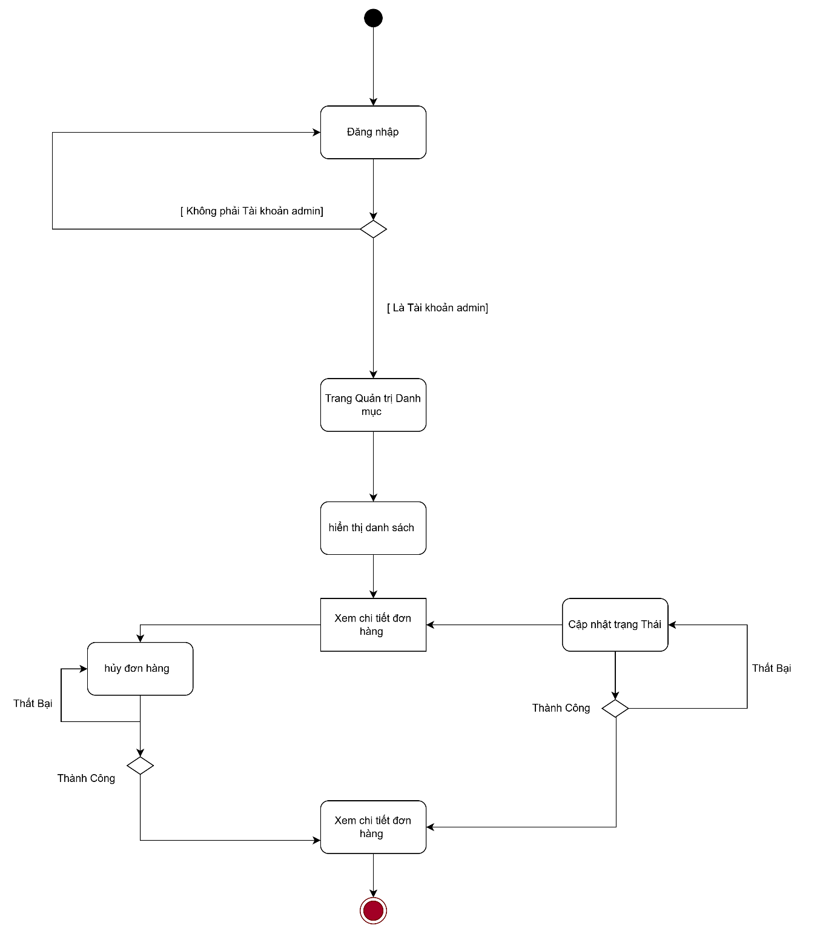

Hình 3.14 Quy trình quản lý đơn hàng

# THIẾT KẾ HỆ THỐNG

## Thiết kế kiến trúc hệ thống

## Thiết kế giao diện

### Giao diện quản trị

a. Trang quản trị

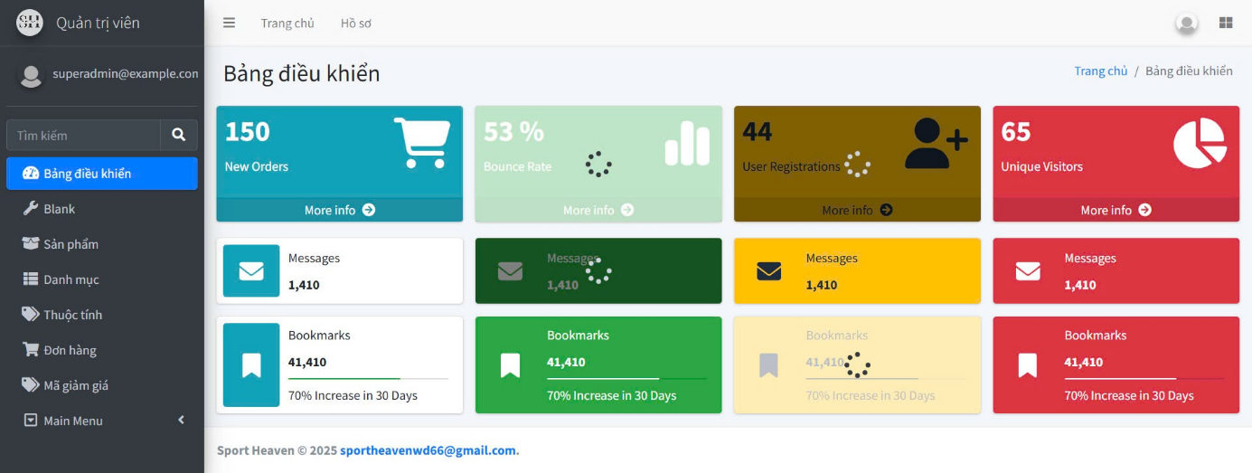

Hình 4.1 Trang quản trị

b. Trang danh sách sản phẩm

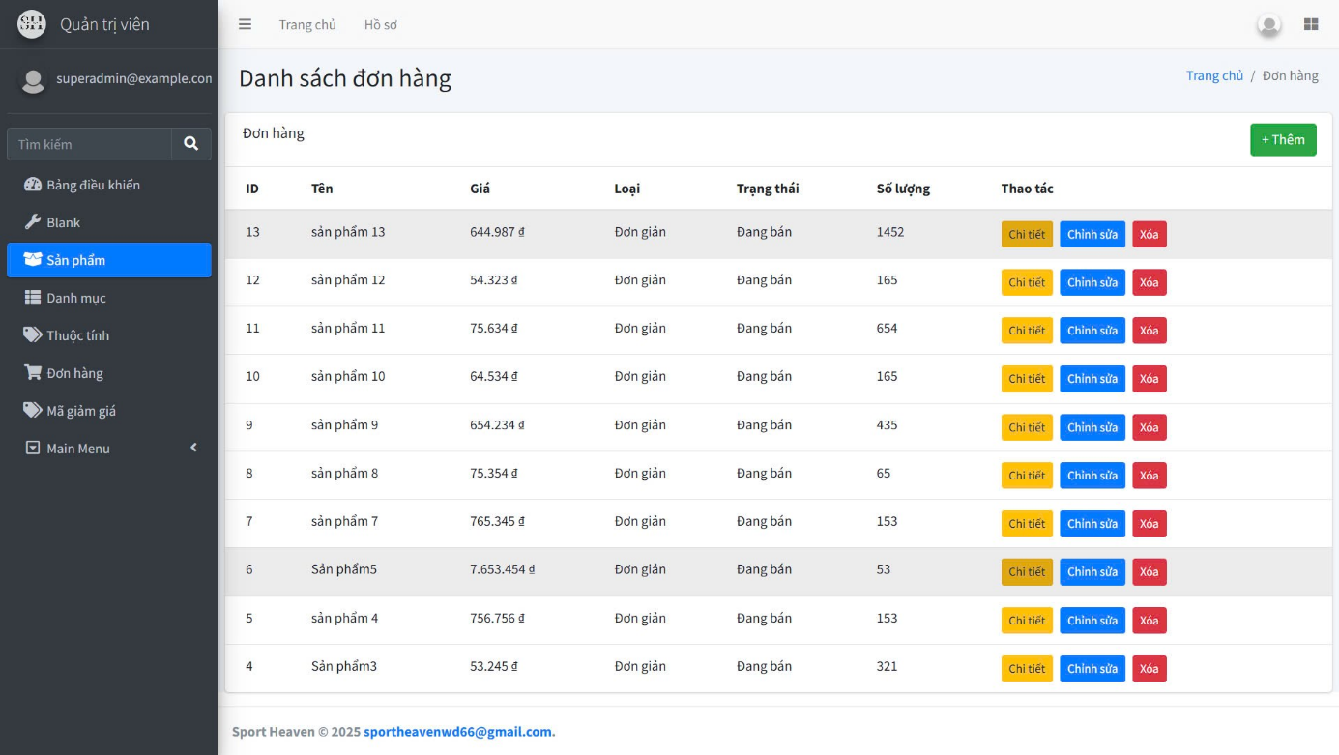

Hình 4.2 Trang sản phẩm

c. Thêm sản phẩm

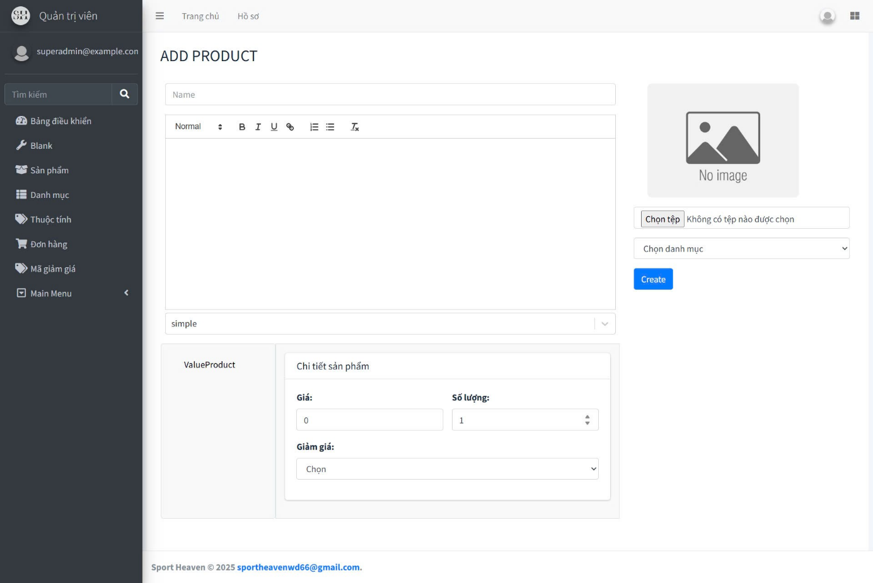

Hình 4.3 Thêm sản phẩm

d. Danh mục sản phẩm

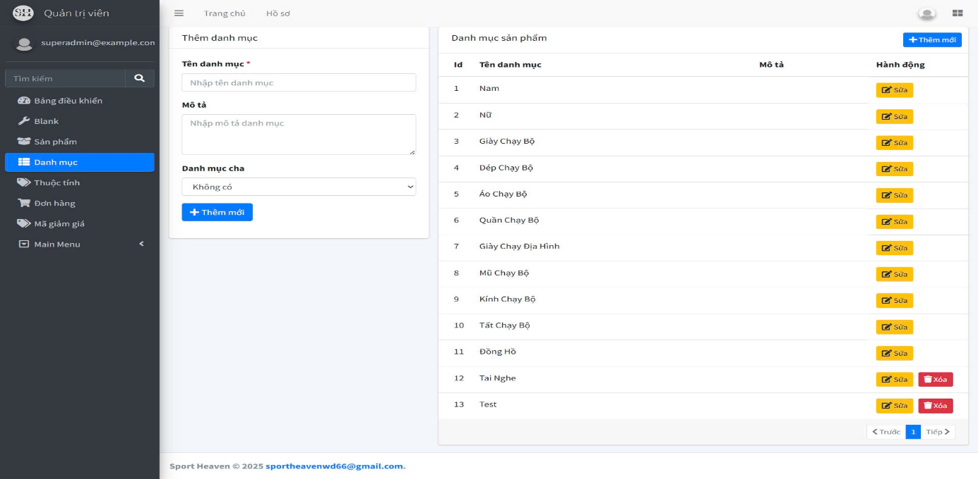

Hình 4.4 Trang danh mục sản phẩm

e. Trang thuộc tính

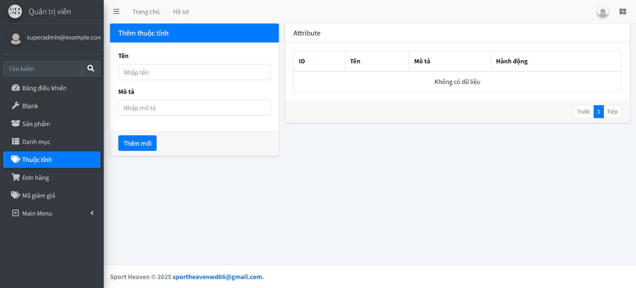

Hình 4.5 Trang thuộc tính

f. Trang đơn hàng

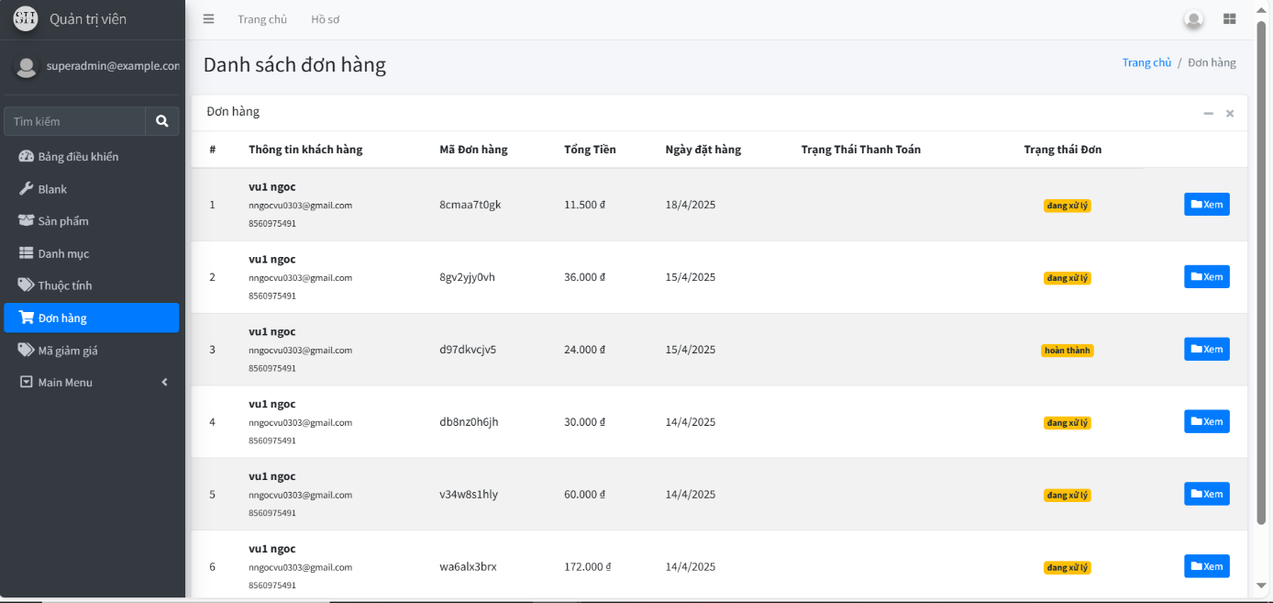

Hình 4.6 Trang thuộc tính

g. Chi tiết đơn hàng

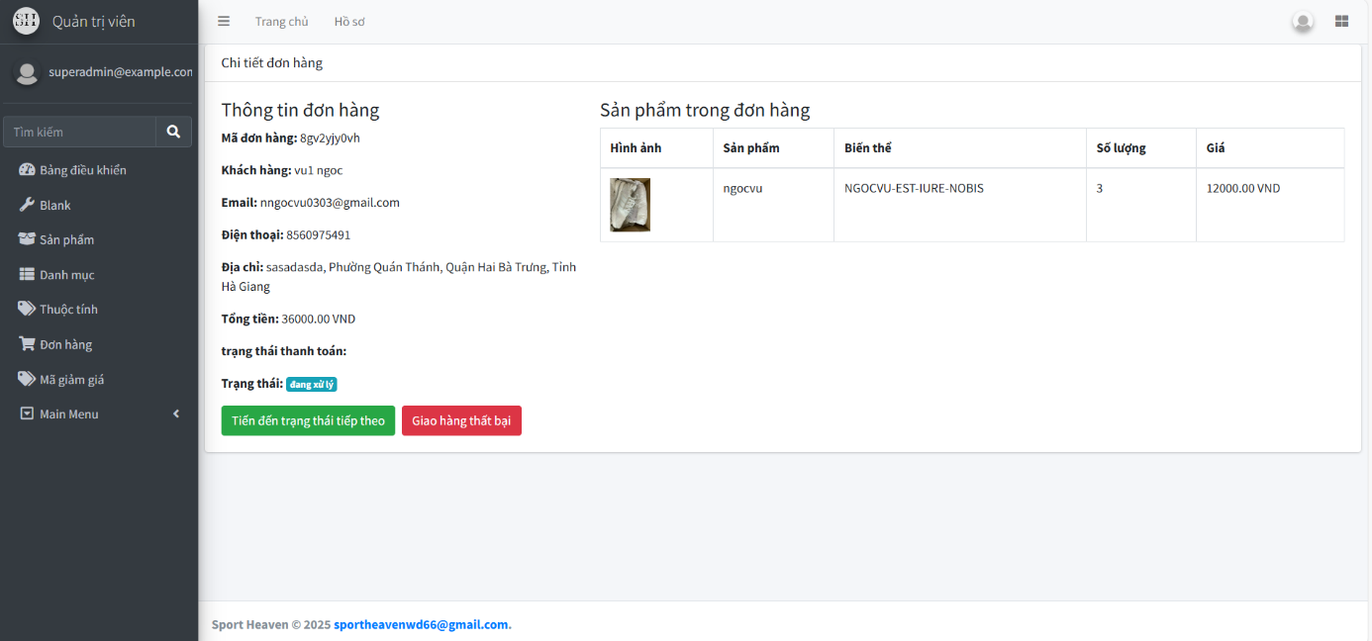

Hình 4.7 Trang chi tiết đơn hàng

h. Trang mã giảm giá

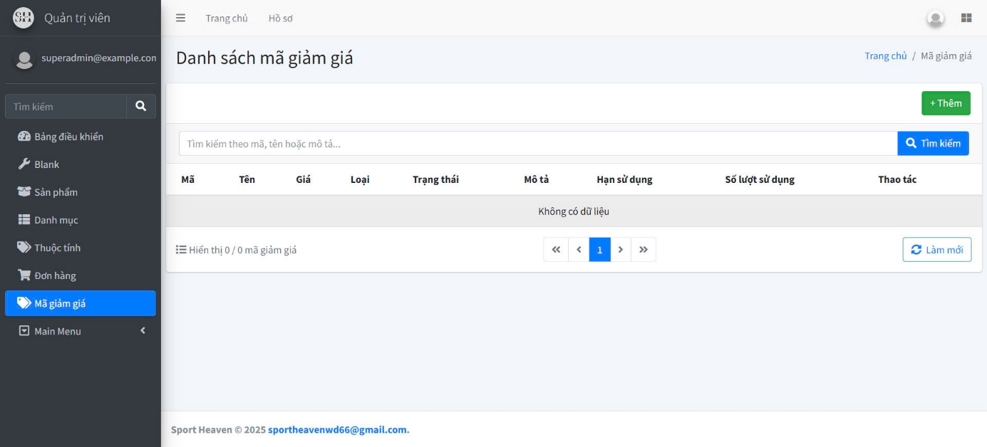

Hình 4.8 Trang mã giảm giá

j. Trang thêm mã giảm giá

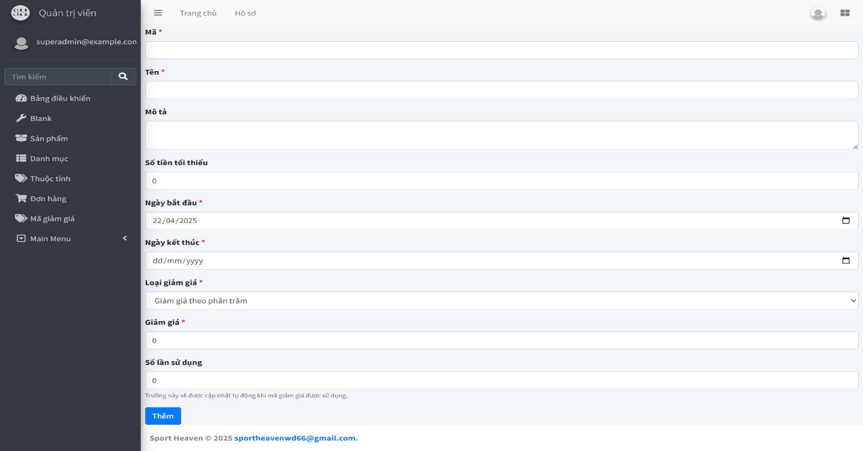

Hình 4.9 Trang thêm mã giảm giá

### Giao diện khách hàng

a. Giao diện đăng ký, đăng nhập



Hình 4.10 Giao diện đăng ký

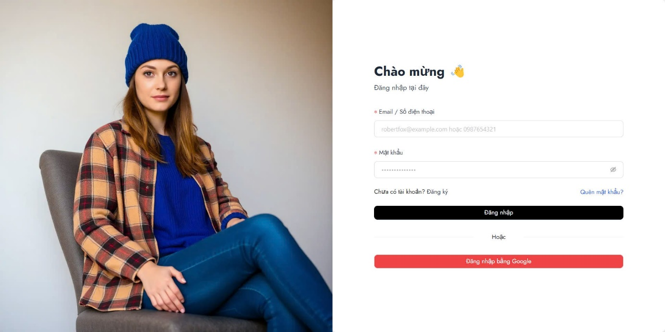

Hình 4.11 Giao diện đăng nhập

b. Giao diện trang chủ

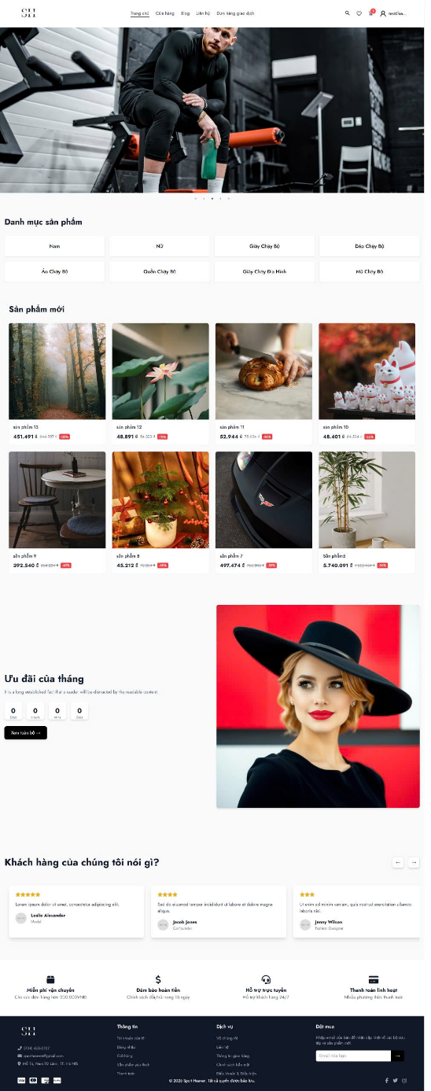

Hình 4.12 Giao diện trang chủ

c. Giao diện trang cửa hàng

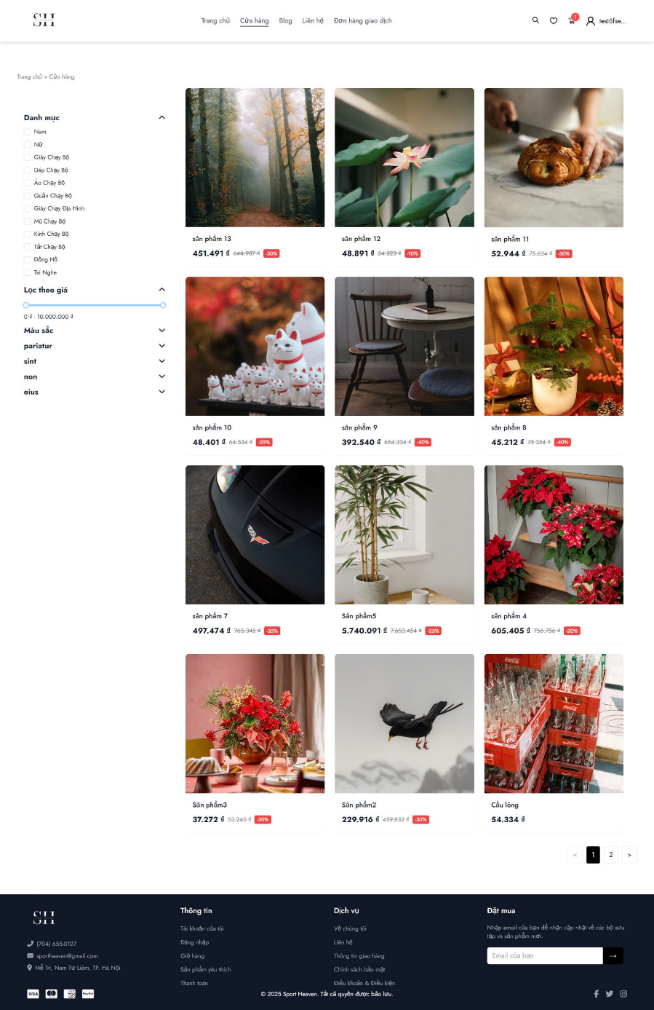

Hình 4.13 Giao diện trang cửa hàng

d. Giao diện trang chi tiết sản phẩm

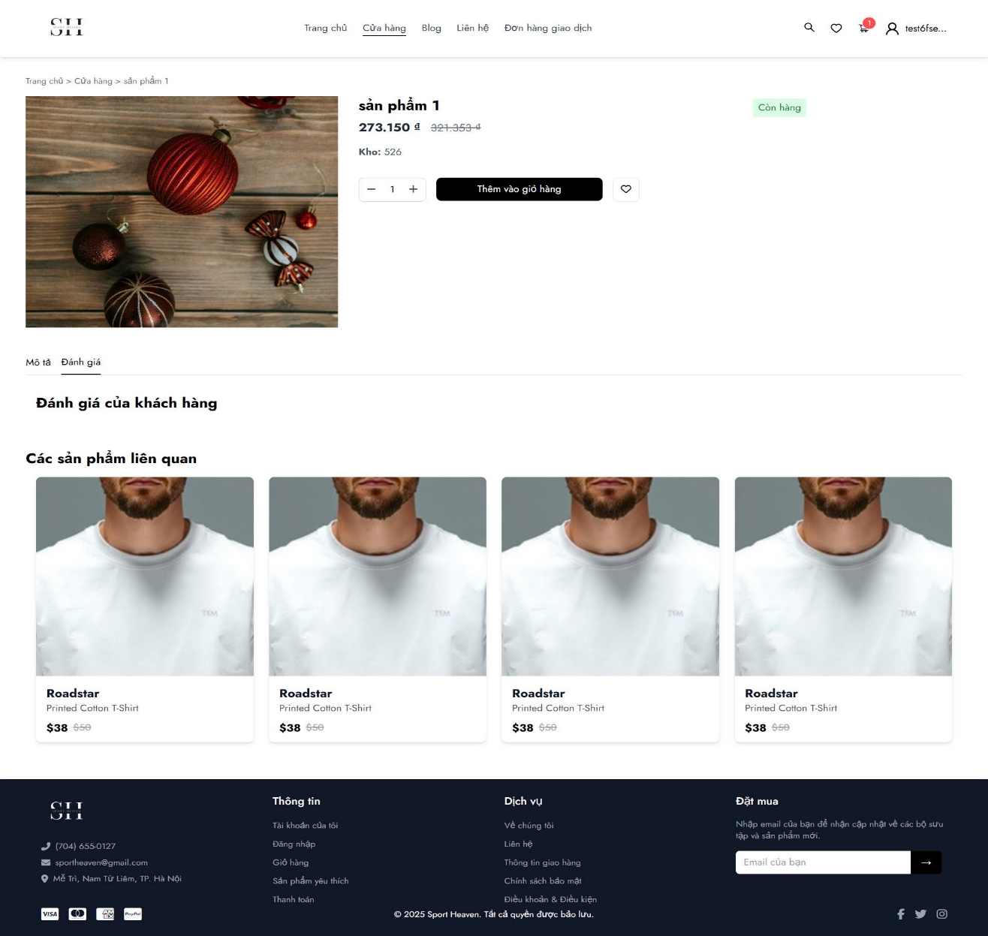

Hình 4.14 Giao diện trang chi tiết sản phẩm

e. Giao diện trang giỏ hàng

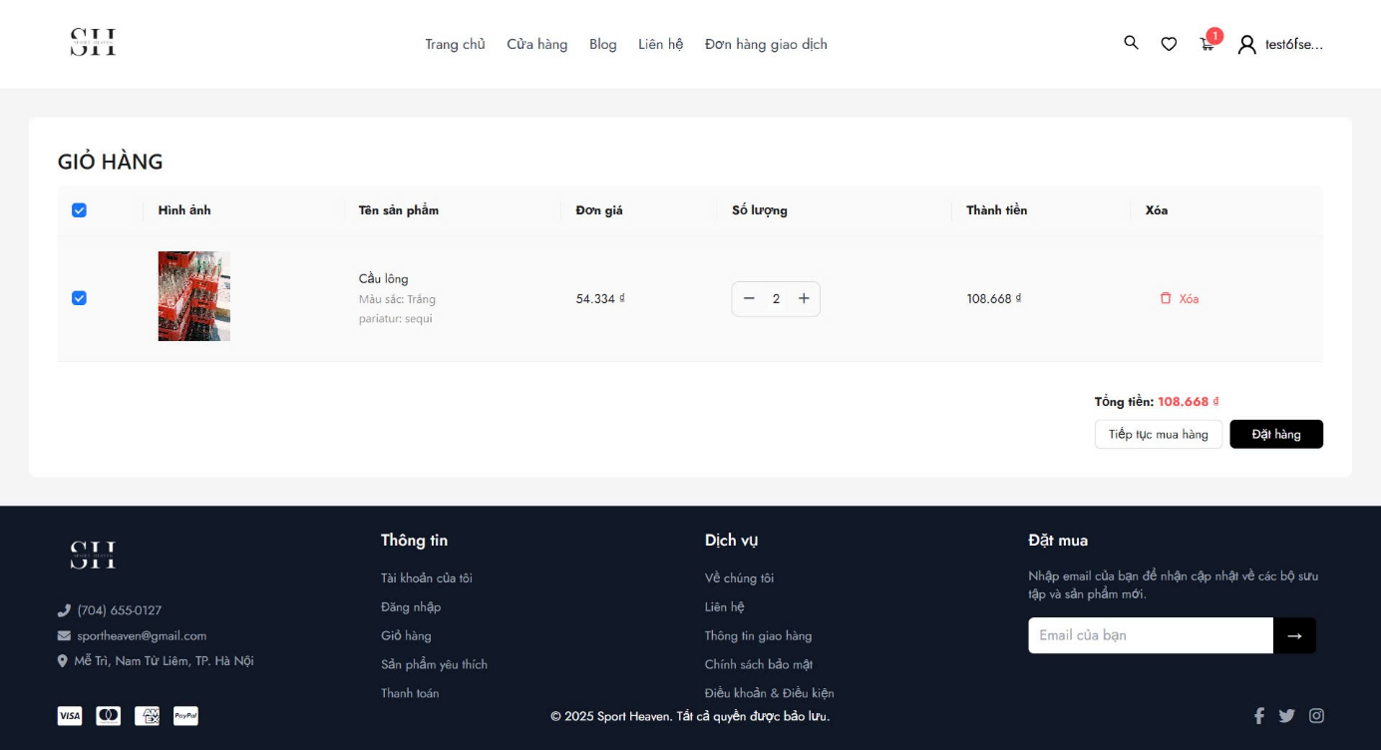

Hình 4.15 Giao diện trang giỏ hàng

f. Giao diện trang thanh toán

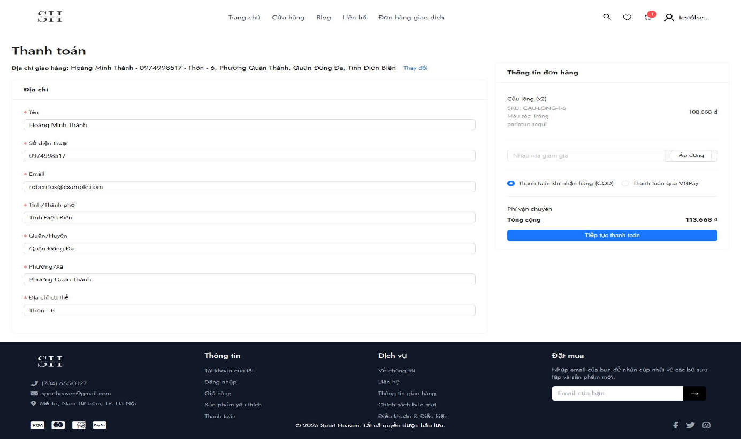

Hình 4.16 Giao diện trang thanh toán

g.Giao diện thanh toán vnpay

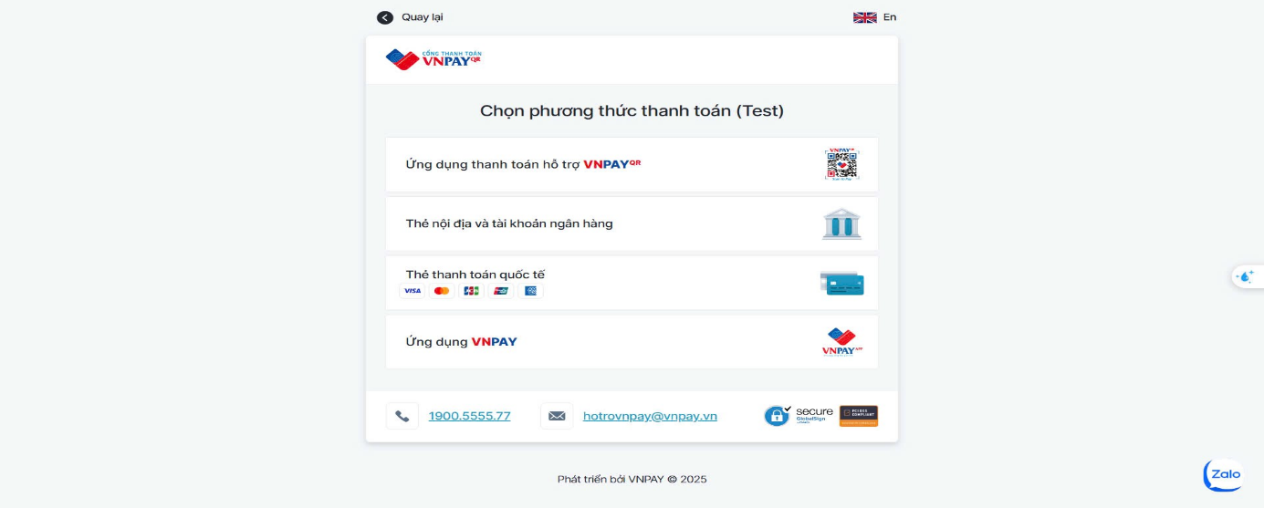

Hình 4.17 Giao diện thanh toán vnpay

h. Giao diện trang hồ sơ cá nhân

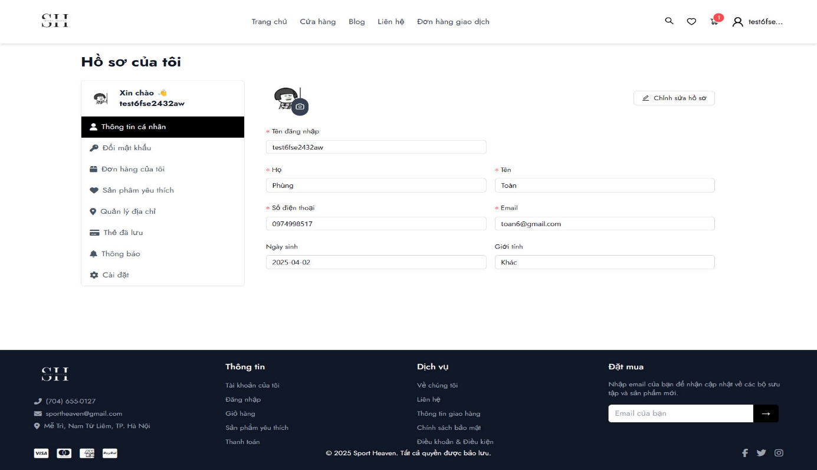

Hình 4.18 Giao diện trang hồ sơ cá nhân

j. Giao diện trang đơn hàng

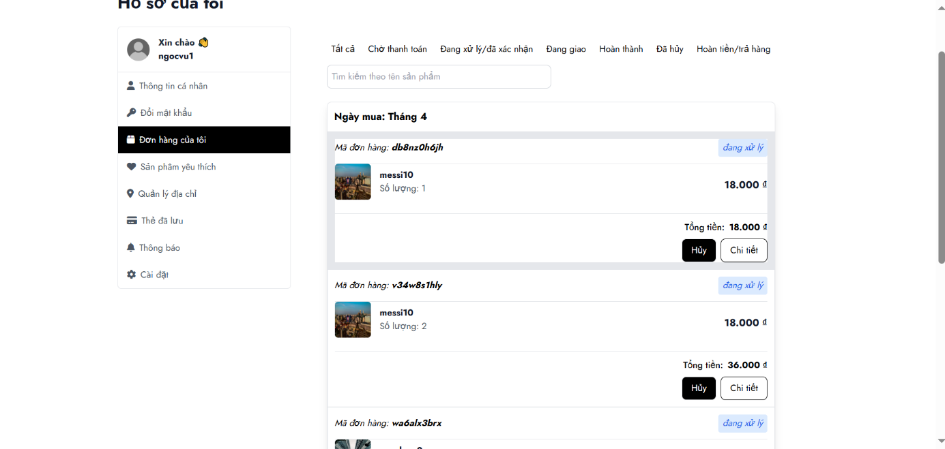

Hình 4.19 Giao diện trang đơn hàng

k. Giao diện trang chi tiết đơn hàng

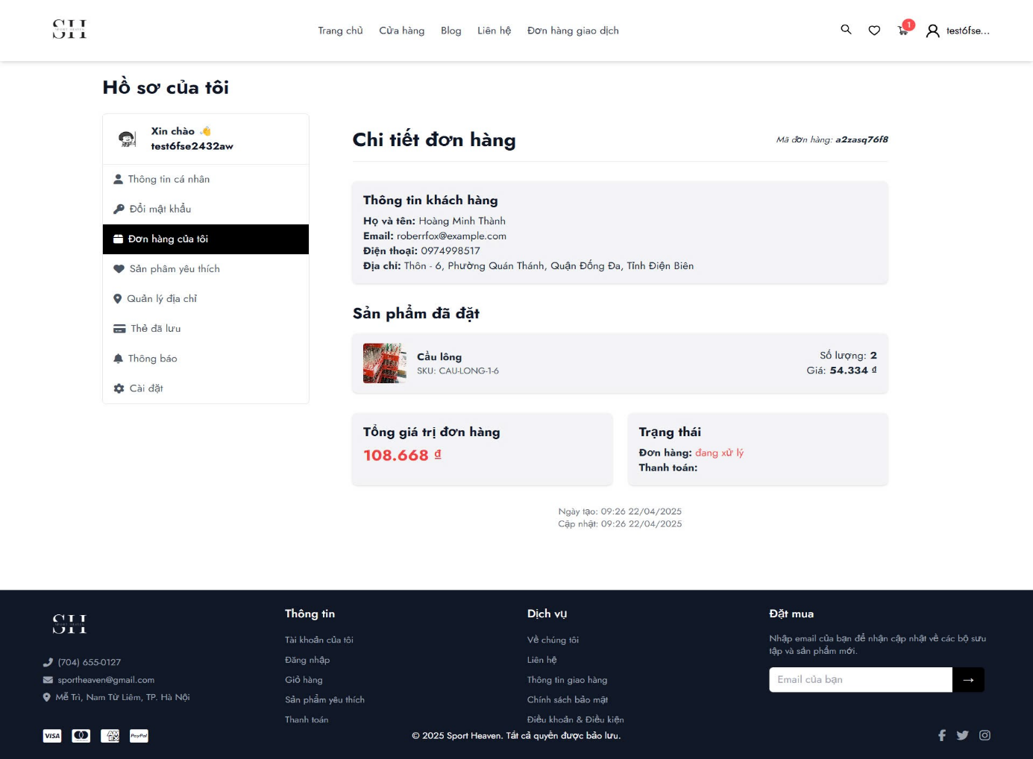

Hình 4.20 Giao diện trang chi tiết đơn hàng

l. Giao diện trang sản phẩm yêu thích

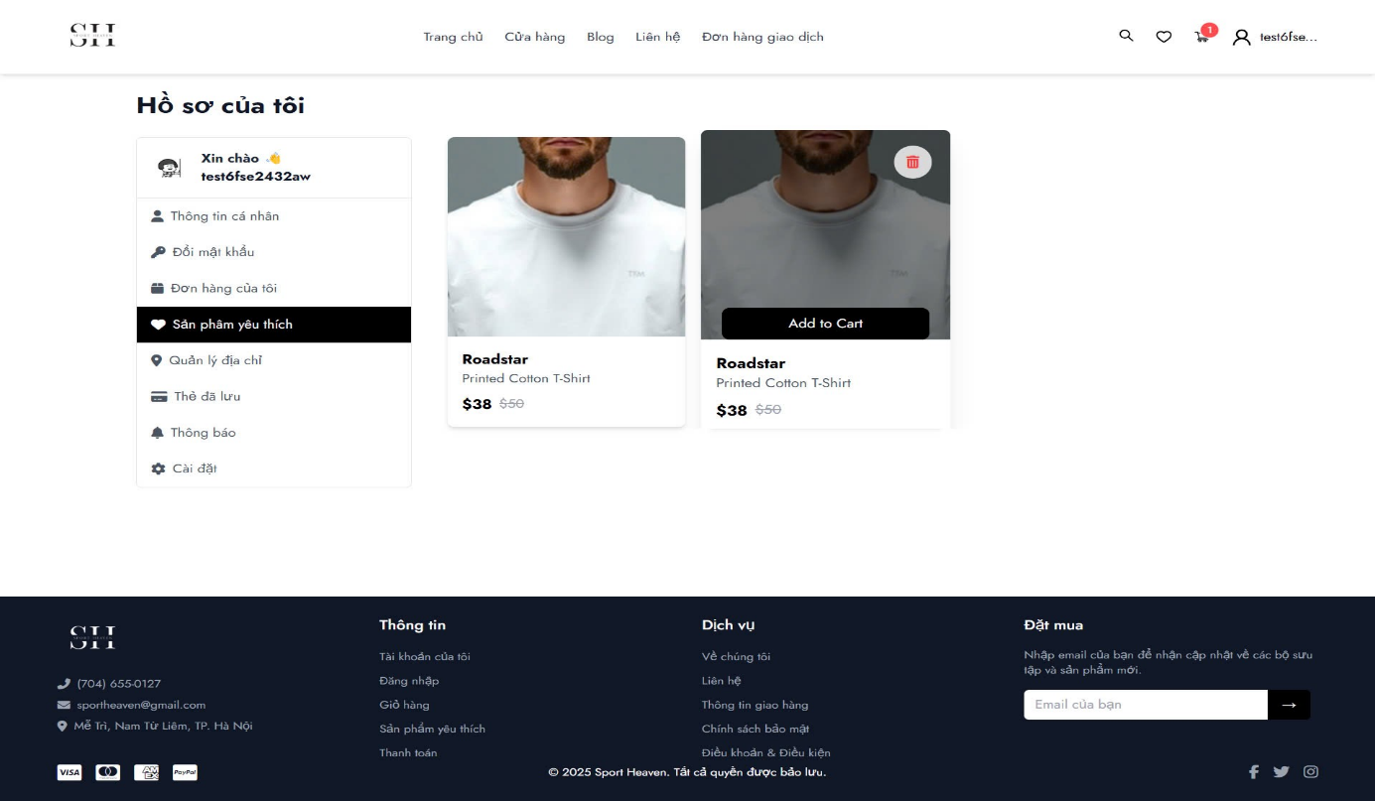

Hình 4.21 Giao diện trang sản phẩm yêu thích

m. Giao diện trang quản lí địa chỉ

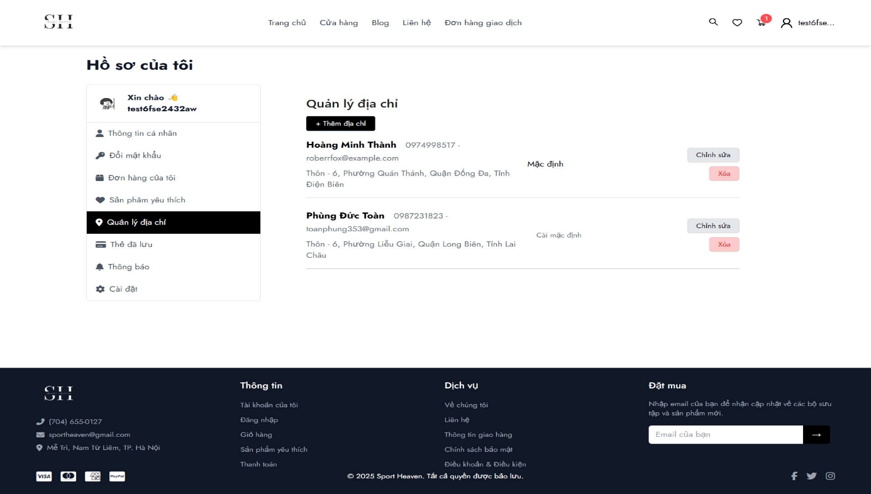

Hình 4.22 Giao diện trang quản lí địa chỉ

n.Giao diện đổi mật khẩu

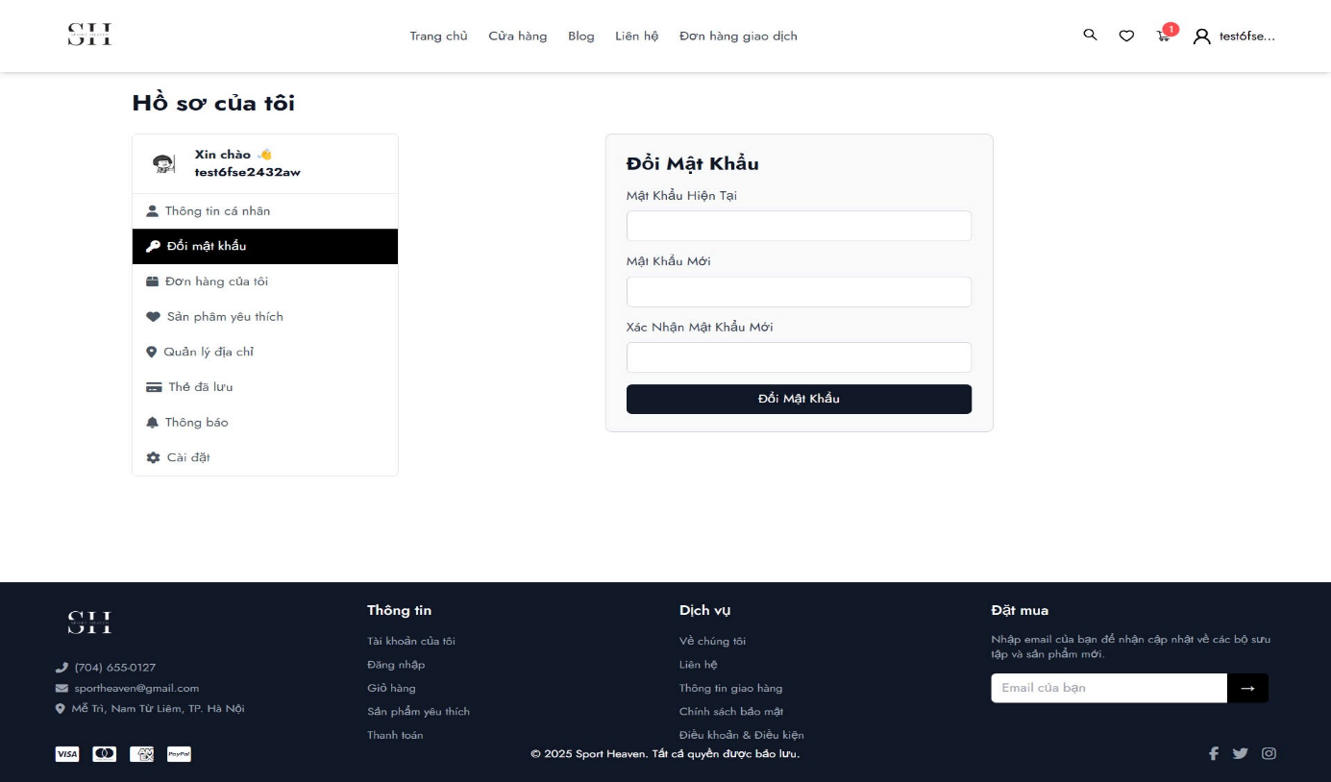

Hình 4.23 Giao diện trang đổi mật khẩu

o. Giao diện trang liên hệ

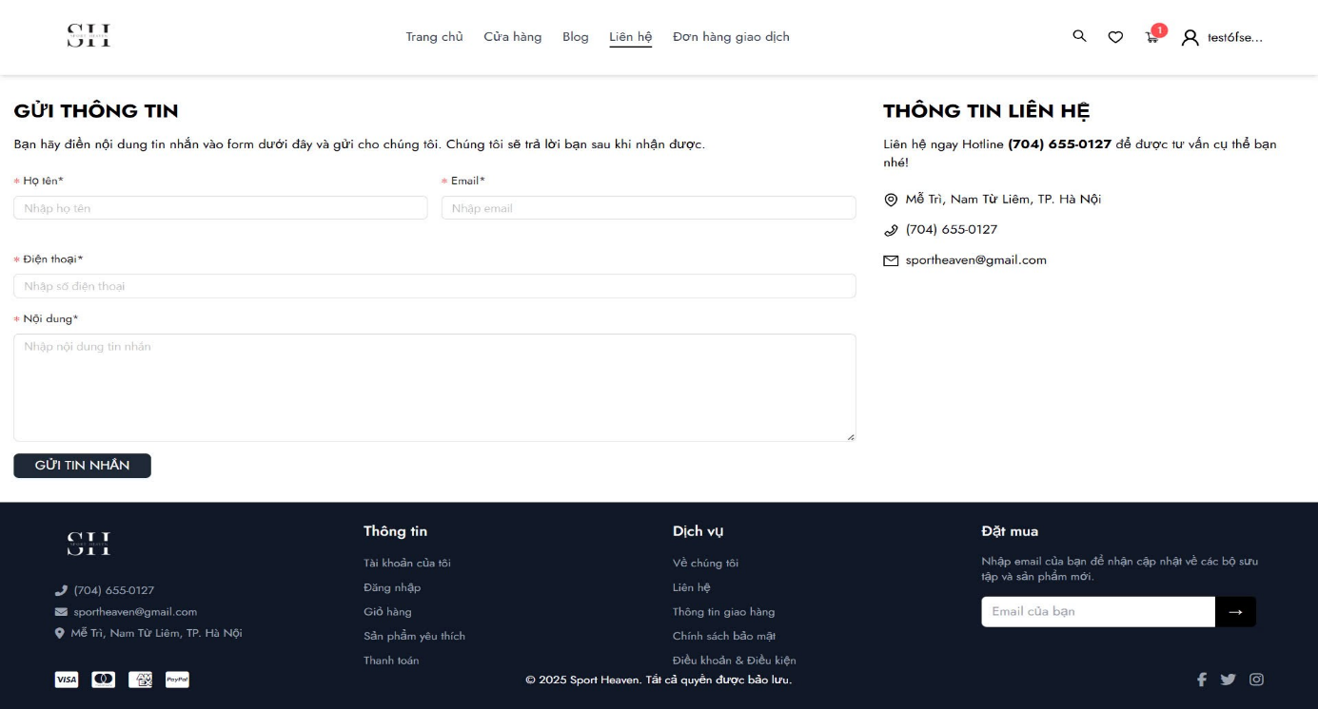

Hình 4.24 Giao diện trang liên hệ

p. Giao diện trang tìm kiếm đơn hàng

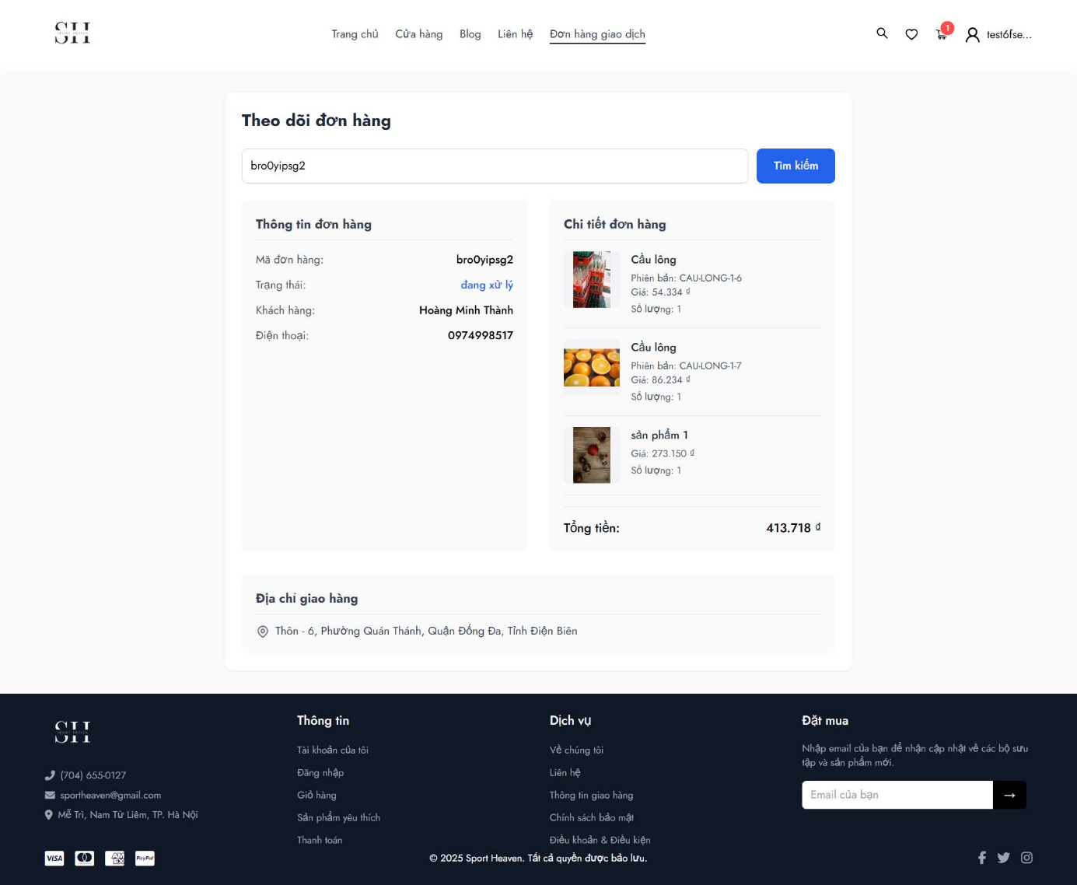

Hình 4.25 Giao diện trang tìm kiếm đơn hàng

## **Thuật toán (công nghệ)**

# XÂY DỰNG CƠ SỞ DỮ LIỆU

## Cơ sở dữ liệu

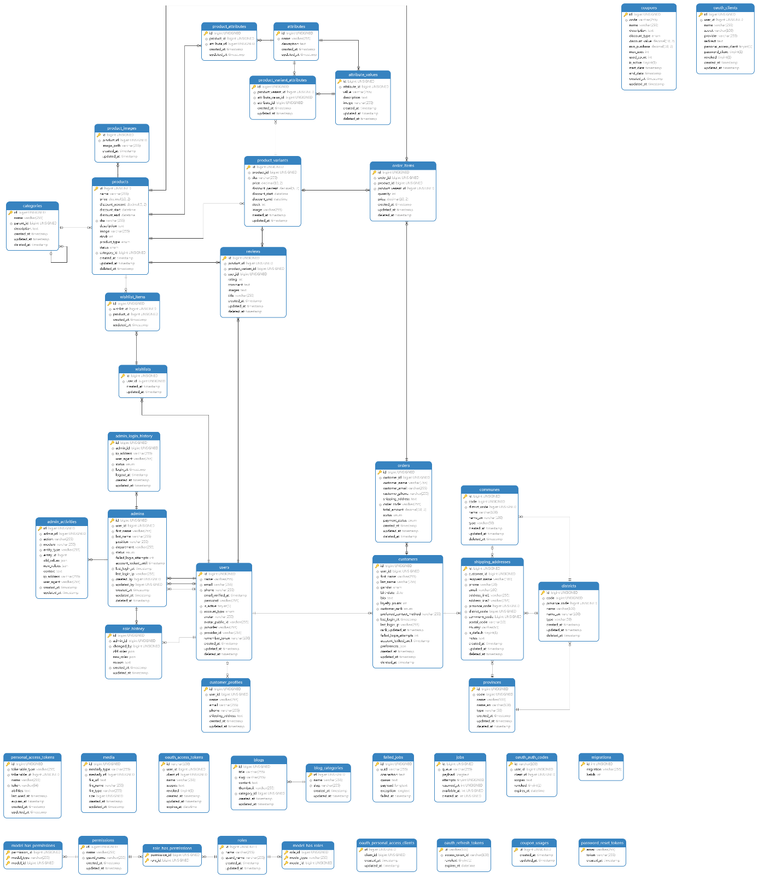

Hình 5.1 Bảng cơ sở dữ liệu

## Chi tiết các bảng

### Bảng: admins

|  |  |  |  |  |  |  |
| --- | --- | --- | --- | --- | --- | --- |
| **No.** | **Name** | **Type** | **Length** | **Not null** | **Key** | **Note** |
| 1 | id | bigint UNSIGNED |  | X | PK | ID của admin |
| 2 | user_id | bigint UNSIGNED |  | X | FK | ID của người dùng liên kết |
| 3 | first_name | varchar | 255 | X |  | Tên của admin |
| 4 | last_name | varchar | 255 | X |  | Họ của admin |
| 5 | position | varchar | 255 |  |  | Chức vụ của admin |
| 6 | department | varchar | 255 |  |  | Phòng ban của admin |
| 7 | status | Enum  ('active',  'inactive',  'blocked') |  | X |  | Trạng thái của admin  (mặc định: active) |
| 8 | failed_login_  attempts | int |  | X |  | Số lần đăng nhập thất bại |
| 9 | account_locked_  until | timestamp |  |  |  | Thời gian tài khoản bị khóa |
| 10 | last_login_at | timestamp |  |  |  | Thời gian đăng nhập cuối cùng |
| 11 | last_login_ip | varchar | 255 |  |  | Địa chỉ IP đăng nhập cuối cùng |
| 12 | created_by | bigint UNSIGNED |  |  | FK | ID người tạo |
| 13 | updated_by | bigint UNSIGNED |  |  | FK | ID người cập nhật |
| 14 | created_at | timestamp |  |  |  | Thời gian tạo |
| 15 | updated_at | timestamp |  |  |  | Thời gian cập nhật |
| 16 | deleted_at | timestamp |  |  |  | Thời gian xóa mềm |

Bảng 1 admins

### Bảng: admin_activities

|  |  |  |  |  |  |  |
| --- | --- | --- | --- | --- | --- | --- |
| **No.** | **Name** | **Type** | **Length** | **Not null** | **Key** | **Note** |
| 1 | id | bigint UNSIGNED |  | X | PK | ID của hoạt động admin |
| 2 | admin_id | bigint UNSIGNED |  | X | FK | ID của admin thực hiện |
| 3 | action | varchar | 255 | X |  | Hành động thực hiện |
| 4 | module | varchar | 255 | X |  | Module liên quan |
| 5 | entity_type | varchar | 255 | X |  | Loại thực thể |
| 6 | entity_id | bigint |  | X |  | ID của thực thể |
| 7 | old_values | json |  |  |  | Giá trị cũ (Json) |
| 8 | new_values | json |  |  |  | Giá trị mới (Json) |
| 9 | context | text |  |  |  | Bối cảnh của hành động |
| 10 | ip_address | varchar |  | X |  | Địa chỉ IP |
| 11 | user_agent | varchar |  | X |  | Thông tin user agent |
| 12 | created_at | timestamp |  |  |  | Thời gian tạo |
| 13 | updated_at | timestamp |  |  |  | Thời gian cập nhật |

Bảng 2 admin_activities

### Bảng: admin_login_history

|  |  |  |  |  |  |  |
| --- | --- | --- | --- | --- | --- | --- |
| **No.** | **Name** | **Type** | **Length** | **Not null** | **Key** | **Note** |
| 1 | id | bigint UNSIGNED |  | X | PK | ID của lịch sử đăng nhập |
| 2 | admin_id | bigint UNSIGNED |  | X | FK | ID của admin |
| 3 | ip_address | varchar | 255 | X |  | Địa chỉ IP |
| 4 | user_agent | varchar | 255 | X |  | Thông tin user agent |
| 5 | status | Enum  ('success',  'failed') |  | X |  | Trạng thái đăng nhập |
| 6 | login_at | timestamp |  | X |  | Thời gian đăng nhập |
| 7 | logout_at | timestamp |  |  |  | Thời gian đăng xuất |
| 8 | created_at | timestamp |  |  |  | Thời gian tạo |
| 9 | updated_at | timestamp |  |  |  | Thời gian cập nhật |

Bảng 3 admin_login_history

### Bảng: custommers

|  |  |  |  |  |  |  |
| --- | --- | --- | --- | --- | --- | --- |
| **No.** | **Name** | **Type** | **Length** | **Not null** | **Key** | **Note** |
| 1 | id | bigint UNSIGNED |  | X | PK | ID của khách hàng |
| 2 | user_id | bigint UNSIGNED |  | X | FK | ID của người dùng liên kêt |
| 3 | first_name | varchar | 255 |  |  | Tên khách hàng |
| 4 | last_name | varchar | 255 |  |  | Họ khách hàng |
| 5 | gender | Enum  ('male','  female',  'other') |  |  |  | Giới tính khách hàng |
| 6 | birthdate | date |  |  |  | Ngày sinh khách hàng |
| 7 | bio | text |  |  |  | Tiểu sử khách hàng |
| 8 | loyalty_points | int |  | X |  | Điểm trung thành (mặc định: 0) |
| 9 | customer_rank | Enum  ('regular',  'silver',  'gold',  'platinum') |  | X |  | Hạng khách hàng (mặc định: regular) |
| 10 | preferred_  contact_  method | varchar | 255 |  |  | Phương thức liên hệ ưa thích |
| 11 | last_login_at | timestamp |  |  |  | Thời gian đăng nhập cuối cùng |
| 12 | last_login_ip | varchar | 255 |  |  | Địa chỉ IP đăng nhập cuối cùng |
| 13 | rank_updated_at | timestamp |  |  |  | Thời gian cập nhật hạng |
| 14 | failed_  login_  attempts | int |  | X |  | Số lần đăng nhập thất bại |
| 15 | account_  locked_  until | timestamp |  |  |  | Thời gian tài khoản bị khóa |
| 16 | preferences | json |  |  |  | Tùy chọn của khách hàng (JSON) |
| 17 | created_at | timestamp |  |  |  | Thời gian tạo |
| 18 | updated_at | timestamp |  |  |  | Thời gian cập nhật |
| 19 | deleted_at | timestamp |  |  |  | Thời gian xóa mềm |

Bảng 4 custommers

### Bảng: customer_profiles

|  |  |  |  |  |  |  |
| --- | --- | --- | --- | --- | --- | --- |
| **No.** | **Name** | **Type** | **Length** | **Not null** | **Key** | **Note** |
| 1 | id | bigint UNSIGNED |  | X | PK | ID hồ sơ khách hàng |
| 2 | user_id | bigint UNSIGNED |  |  | FK | ID của người dùng liên kết |
| 3 | name | varchar | 255 | X |  | Tên khách hàng |
| 4 | email | varchar | 255 |  |  | Email khách hàng |
| 5 | phone | varchar | 255 |  |  | Số điện thoại khách hàng |
| 6 | shipping_  address | text |  |  |  | Địa chỉ giao hàng |
| 7 | created_at | timestamp |  |  |  | Thời gian tạo |
| 8 | updated_at | timestamp |  |  |  | Thời gian cập nhật |

Bảng 5 custommer_profiles

### Bảng: model_has_roles

|  |  |  |  |  |  |  |
| --- | --- | --- | --- | --- | --- | --- |
| **No.** | **Name** | **Type** | **Length** | **Not null** | **Key** | **Note** |
| 1 | role_id | bigint UNSIGNED |  | X | PK/FK | ID của vai trò |
| 2 | model_type | varchar | 255 | X |  | Loại model |
| 3 | model_id | bigint UNSIGNED |  | X |  | ID của model |

Bảng 6 model_has_roles

### Bảng: model_has_permissions

|  |  |  |  |  |  |  |
| --- | --- | --- | --- | --- | --- | --- |
| **No.** | **Name** | **Type** | **Length** | **Not null** | **Key** | **Note** |
| 1 | Permisstion_id | bigint UNSIGNED |  | X | PK/FK | ID của quyền |
| 2 | model_type | varchar | 255 | X |  | Loại model |
| 3 | model_id | bigint UNSIGNED |  | X |  | ID của model |

Bảng 7 model_has_permissions

### Bảng: oauth_clients

|  |  |  |  |  |  |  |
| --- | --- | --- | --- | --- | --- | --- |
| **No.** | **Name** | **Type** | **Length** | **Not null** | **Key** | **Note** |
| 1 | id | bigint UNSIGNED |  | X | PK | ID của client |
| 2 | user_id | bigint UNSIGNED |  |  |  | ID của người dùng |
| 3 | name | varchar | 255 | X |  | Tên client |
| 4 | secret | varchar | 100 |  |  | Mã bí mật của client |
| 5 | provider | varchar | 255 |  |  | Nhà cung cấp |
| 6 | redirect | text |  | X |  | URL chuyển hướng |
| 7 | personal_access_  client | tinyint | 1 | X |  | Client truy cập cá nhân |
| 8 | password_client | tinyint | 1 | X |  | Client mật khẩu |
| 9 | revoked | tinyint | 1 | X |  | Trạng thái thu hồi |
| 10 | created_at | timestamp |  |  |  | Thời gian tạo |
| 11 | updated_at | timestamp |  |  |  | Thời gian cập nhật |

Bảng 8 oauth_clients

### Bảng: oauth_access_codes

|  |  |  |  |  |  |  |
| --- | --- | --- | --- | --- | --- | --- |
| **No.** | **Name** | **Type** | **Length** | **Not null** | **Key** | **Note** |
| 1 | id | varchar | 100 | X | PK | ID của mã xác thực |
| 2 | user_id | bigint UNSIGNED |  | X |  | ID của người dùng |
| 3 | client_id | bigint UNSIGNED |  | X |  | ID của client |
| 4 | scopes | text |  |  |  | Phạm vi của mã |
| 5 | revoked | tinyint | 1 | X |  | Trạng thái thu hồi |
| 6 | expires_at | datetime |  |  |  | Thời gian hết hạn |

Bảng 9 oauth_access_codes

### Bảng: oauth_access_tokens

|  |  |  |  |  |  |  |
| --- | --- | --- | --- | --- | --- | --- |
| **No.** | **Name** | **Type** | **Length** | **Not null** | **Key** | **Note** |
| 1 | id | varchar | 100 | X | PK | ID của token truy cập |
| 2 | user_id | bigint UNSIGNED |  |  |  | ID của người dùng |
| 3 | client_id | bigint UNSIGNED |  | X |  | ID của client |
| 4 | name | varchar | 255 |  |  | Tên token |
| 5 | scopes | text |  |  |  | Phạm vi của token |
| 6 | revoked | tinyint | 1 | X |  | Trạng thái thu hồi |
| 7 | created_at | timestamp |  |  |  | Thời gian tạo |
| 8 | updated_at | timestamp |  |  |  | Thời gian cập nhật |
| 9 | expires_at | datetime |  |  |  | Thời gian hết hạn |

Bảng 10 oauth_access_tokens

### Bảng: oauth_refresh_tokens

|  |  |  |  |  |  |  |
| --- | --- | --- | --- | --- | --- | --- |
| **No.** | **Name** | **Type** | **Length** | **Not null** | **Key** | **Note** |
| 1 | id | varchar | 100 | X | PK | ID của token làm mới |
| 2 | access_token_id | varchar | 100 | X |  | ID của token truy cập liên kết |
| 3 | revoked | tinyint | 1 | X |  | Trạng thái thu hồi |
| 4 | expires_at | datetime |  |  |  | Thời gian hết hạn |

Bảng 11 oauth_refresh_tokens

### Bảng: oauth_personal_access_client

|  |  |  |  |  |  |  |
| --- | --- | --- | --- | --- | --- | --- |
| **No.** | **Name** | **Type** | **Length** | **Not null** | **Key** | **Note** |
| 1 | id | bigint UNSIGNED |  | X | PK | ID của client truy cập cá nhân |
| 2 | client_id | bigint UNSIGNED |  | X |  | ID của client |
| 3 | created_at | timestamp |  |  |  | Thời gian tạo |
| 4 | updated_at | timestamp |  |  |  | Thời gian cập nhật |

Bảng 12 oauld_personal_access_clients

### Bảng: permissions

|  |  |  |  |  |  |  |
| --- | --- | --- | --- | --- | --- | --- |
| **No.** | **Name** | **Type** | **Length** | **Not null** | **Key** | **Note** |
| 1 | id | bigint UNSIGNED |  | X | PK | ID của quyền |
| 2 | name | varchar | 255 | X |  | Tên quyền |
| 3 | guard_name | varchar | 255 | X |  | Tên guard |
| 4 | created_at | timestamp |  |  |  | Thời gian tạo |
| 5 | updated_at | timestamp |  |  |  | Thời gian cập nhật |

Bảng 13 permissions

### Bảng: roles

|  |  |  |  |  |  |  |
| --- | --- | --- | --- | --- | --- | --- |
| **No.** | **Name** | **Type** | **Length** | **Not null** | **Key** | **Note** |
| 1 | id | bigint UNSIGNED |  | X | PK | ID của vai trò |
| 2 | name | varchar | 255 | X |  | Tên vai trò |
| 3 | guard_name | varchar | 255 | X |  | Tên guard |
| 4 | created_at | timestamp |  |  |  | Thời gian tạo |
| 5 | updated_at | timestamp |  |  |  | Thời gian cập nhật |

Bảng 14 roles

### Bảng: role_has_history

|  |  |  |  |  |  |  |
| --- | --- | --- | --- | --- | --- | --- |
| **No.** | **Name** | **Type** | **Length** | **Not null** | **Key** | **Note** |
| 1 | id | bigint UNSIGNED |  | X | PK | ID của lịch sử vai trò |
| 2 | admin_id | bigint UNSIGNED |  | X | FK | ID của admin |
| 3 | changed_by | bigint UNSIGNED |  | X | FK | ID của người thay đổi |
| 4 | old_roles | json |  | X |  | Vai trò cũ (JSON) |
| 5 | new_roles | json |  | X |  | Vai trò mới (JSON) |
| 6 | reason | text |  | X |  | Lý do thay đổi |
| 7 | created_at | timestamp |  |  |  | Thời gian tạo |
| 8 | updated_at | timestamp |  |  |  | Thời gian cập nhật |

Bảng 15 role_has_history

### Bảng: role_has_permissions

|  |  |  |  |  |  |  |
| --- | --- | --- | --- | --- | --- | --- |
| **No.** | **Name** | **Type** | **Length** | **Not null** | **Key** | **Note** |
| 1 | permission_id | bigint UNSIGNED |  | X | PK/FK | ID của quyền |
| 2 | role_id | bigint UNSIGNED |  | X | PK/FK | ID của vai trò |

Bảng 16 role_has_permissions

### Bảng: users

|  |  |  |  |  |  |  |
| --- | --- | --- | --- | --- | --- | --- |
| **No.** | **Name** | **Type** | **Length** | **Not null** | **Key** | **Note** |
| 1 | id | bigint UNSIGNED |  | X | PK | ID của người dùng |
| 2 | name | varchar | 255 | X |  | Tên người dùng |
| 3 | email | varchar | 255 | X |  | Email người dùng |
| 4 | email_verified_at | timestamp |  |  |  | Thời gian xác minh email |
| 5 | password | varchar | 255 | X |  | Mật khẩu |
| 6 | remember_token | varchar | 100 |  |  | Token ghi nhớ |
| 7 | created_at | timestamp |  |  |  | Thời gian tạo |
| 8 | updated_at | timestamp |  |  |  | Thời gian cập nhật |

Bảng 17 users

### Bảng: attributes

|  |  |  |  |  |  |  |
| --- | --- | --- | --- | --- | --- | --- |
| No. | Name | Type | Length | Not null | Key | Note |
| 1 | id | bigint UNSIGNED |  | X | PK | ID của thuộc tính |
| 2 | name | varchar | 255 | X |  | Tên của thuộc tính |
| 3 | description | text |  |  |  | Mô tả thuộc tính |
| 4 | created_at | timestamp |  |  |  | Thời gian tạo |
| 5 | updated_at | timestamp |  |  |  | Thời gian cập nhật |

Bảng 18 attributes

### Bảng: attribute_values

|  |  |  |  |  |  |  |
| --- | --- | --- | --- | --- | --- | --- |
| **No.** | **Name** | **Type** | **Length** | **Not null** | **Key** | **Note** |
| 1 | id | bigint UNSIGNED |  | X | PK | ID của thuộc tính |
| 2 | attribute_id | bigint UNSIGNED |  | X | FK | ID của thuộc tính liên kết |
| 3 | value | varchar | 255 | X |  | Giá trị của thuộc tính |
| 4 | description | text |  |  |  | Mô tả giá trị |
| 5 | image | varchar | 255 |  |  | Hình ảnh của giá trị |
| 6 | created_at | timestamp |  |  |  | Thời gian tạo |
| 7 | updated_at | timestamp |  |  |  | Thời gian cập nhật |

Bảng 19 attribute_values

### Bảng: categories

|  |  |  |  |  |  |  |
| --- | --- | --- | --- | --- | --- | --- |
| **No.** | **Name** | **Type** | **Length** | **Not null** | **Key** | **Note** |
| 1 | id | bigint UNSIGNED |  | X | PK | ID của danh mục |
| 2 | name | varchar | 255 | X |  | Tên danh mục |
| 3 | parent_id | bigint UNSIGNED |  |  | FK | ID của danh mục cha |
| 4 | description | text |  | X |  | Mô tả danh mục |
| 5 | created_at | timestamp |  |  |  | Thời gian tạo |
| 6 | updated_at | timestamp |  |  |  | Thời gian cập nhật |

Bảng 20 categories

### Bảng: products

|  |  |  |  |  |  |  |
| --- | --- | --- | --- | --- | --- | --- |
| **No.** | **Name** | **Type** | **Length** | **Not null** | **Key** | **Note** |
| 1 | id | bigint UNSIGNED |  | X | PK | ID của danh mục |
| 2 | name | varchar | 255 | X |  | Tên danh mục |
| 3 | price | bigint UNSIGNED |  |  | FK | ID của danh mục cha |
| 4 | sku | text |  | X |  | Mô tả danh mục |
| 5 | description | timestamp |  |  |  | Thời gian tạo |
| 6 | image | timestamp |  |  |  | Thời gian cập nhật |
| 7 | category_id | bigint UNSIGNED |  |  |  | ID của danh mục |
| 8 | is_active | tinyint |  | X |  | Trạng thái hoạt động (mặc định: 1) |
| 9 | created_at | timestamp |  |  |  | Thời gian tạo |
| 10 | updated_at | timestamp |  |  |  | Thời gian cập nhật |

Bảng 21 products

### Bảng: product_attributes

|  |  |  |  |  |  |  |
| --- | --- | --- | --- | --- | --- | --- |
| **No.** | **Name** | **Type** | **Length** | **Not null** | **Key** | **Note** |
| 1 | id | bigint UNSIGNED |  | X | PK | ID của thuộc tính sản phẩm |
| 2 | name | varchar | 255 | X |  | Tên thuộc tính |
| 3 | price | decimal | 10,2 |  |  | Giá thuộc tính |
| 4 | sku | varchar | 255 | X |  | Mã SKU của thuộc tính |
| 5 | description | text |  |  |  | Mô tả thuộc tính |
| 6 | category_id | bigint UNSIGNED |  |  | FK | Thời gian cập nhật |
| 7 | created_at | timestamp |  |  |  | Thời gian tạo |
| 8 | updated_at | timestamp |  |  |  | Thời gian cập nhật |

Bảng 22 product_attributes

### Bảng: product_variants

|  |  |  |  |  |  |  |
| --- | --- | --- | --- | --- | --- | --- |
| **No.** | **Name** | **Type** | **Length** | **Not null** | **Key** | **Note** |
| 1 | id | bigint UNSIGNED |  | X | PK | ID của biến thể sản phẩm |
| 2 | product_id | bigint UNSIGNED |  | X | FK | ID của sản phẩm |
| 3 | sku | varchar | 255 | X | FK | Mã SKU của biến thể |
| 4 | price | price | 10,2 | X |  | Giá của biến thể |
| 5 | discount_percent | decimal | 5,2 |  |  | Phần trăm giảm giá |
| 6 | discount_start | datetime |  |  |  | Thời gian bắt đầu giảm giá |
| 7 | discount_end | datetime |  |  |  | Thời gian kết thúc giảm giá |
| 8 | stock | int |  | X |  | Số lượng tồn kho (mặc định là 0) |
| 9 | image | varchar | 255 |  |  | Hình ảnh của biến thể |
| 10 | created_at | timestamp |  |  |  | Thời gian tạo |
| 11 | updated_at | timestamp |  |  |  | Thời gian cập nhật |

Bảng 23 product_variants

### Bảng: product_variant_attributes

|  |  |  |  |  |  |  |
| --- | --- | --- | --- | --- | --- | --- |
| **No.** | **Name** | **Type** | **Length** | **Not null** | **Key** | **Note** |
| 1 | id | bigint UNSIGNED |  | X | PK | ID của thuộc tính biến thể |
| 2 | product_variant_id | bigint UNSIGNED | 255 | X | FK | ID của biến thể sản phẩm |
| 3 | attribute_value_id | bigint UNSIGNED |  | X | FK | ID của giá trị thuộc tính |
| 4 | attribute_id | text |  | X | FK | ID của thuộc tính |
| 5 | created_at | timestamp |  |  |  | Thời gian tạo |
| 6 | updated_at | timestamp |  |  |  | Thời gian cập nhật |

Bảng 24 product_variant_attributes

### Bảng: blogs

|  |  |  |  |  |  |  |
| --- | --- | --- | --- | --- | --- | --- |
| **No.** | **Name** | **Type** | **Length** | **Not null** | **Key** | **Note** |
| 1 | id | bigint UNSIGNED |  | X | PK | ID của bài viết blog |
| 2 | title | varchar | 255 | X |  | Tiêu đề bài viết |
| 3 | slug | varchar | 255 | X |  | Slug của bài viết |
| 4 | content | text |  | X |  | Nội dung bài viết |
| 5 | thumbnail | varchar | 255 |  |  | Hình ảnh đại diện |
| 6 | category_id | bigint UNSIGNED |  | X | FK | ID của danh mục blog |
| 7 | created_at | timestamp |  |  |  | Thời gian tạo |
| 8 | updated_at | timestamp |  |  |  | Thời gian cập nhật |
| 9 | publish_date | date |  | X |  | Ngày đăng |
| 10 | Is_featured | tinyint | 1 |  |  | Nổi bật |

Bảng 25 blogs

### Bảng: blog_categories

|  |  |  |  |  |  |  |
| --- | --- | --- | --- | --- | --- | --- |
| **No.** | **Name** | **Type** | **Length** | **Not null** | **Key** | **Note** |
| 1 | id | bigint UNSIGNED |  | X | PK | ID của danh mục blog |
| 2 | name | varchar | 255 | X |  | Tên danh mục blog |
| 3 | slug | varchar | 255 | X |  | Slug của danh mục blog |
| 4 | created_at | timestamp |  |  |  | Thời gian tạo |
| 5 | updated_at | timestamp |  |  |  | Thời gian cập nhật |

Bảng 26 blog_categories

### Bảng: coupons

|  |  |  |  |  |  |  |
| --- | --- | --- | --- | --- | --- | --- |
| **No.** | **Name** | **Type** | **Length** | **Not null** | **Key** | **Note** |
| 1 | id | bigint UNSIGNED |  | X | PK | ID của mã giảm giá |
| 2 | created_at | timestamp |  |  |  | Thời gian tạo |
| 3 | updated_att | timestamp |  |  |  | Thời gian cập nhật |

Bảng 27 coupons

### Bảng: coupon_usages

|  |  |  |  |  |  |  |
| --- | --- | --- | --- | --- | --- | --- |
| **No.** | **Name** | **Type** | **Length** | **Not null** | **Key** | **Note** |
| 1 | id | bigint UNSIGNED |  | X | PK | ID của lượt sử dụng mã giảm giá |
| 2 | created_at | timestamp |  |  |  | Thời gian tạo |
| 3 | updated_att | timestamp |  |  |  | Thời gian cập nhật |

Bảng 28 coupon_usages

### Bảng: communes

|  |  |  |  |  |  |  |
| --- | --- | --- | --- | --- | --- | --- |
| **No.** | **Name** | **Type** | **Length** | **Not null** | **Key** | **Note** |
| 1 | id | bigint UNSIGNED |  | X | PK | ID của xã/ phường |
| 2 | code | bigint UNSIGNED |  | X |  | Mã xã/ phường |
| 3 | district_code | bigint UNSIGNED |  | X | FK | Mã quận/ huyện liên kết |
| 4 | name | varchar | 100 | X |  | Tên xã/phường |
| 5 | name_en | varchar | 100 |  |  | Tên xã/phường bằng tiếng Anh |
| 6 | type | varchar | 50 | X |  | Loại xã/phường |
| 7 | created_at | timestamp |  |  |  | Thời gian tạo |
| 8 | updated_at | timestamp |  |  |  | Thời gian cập nhật |
| 9 | deleted_at | timestamp |  |  |  | Thời gian xóa mềm |

Bảng 29 communes

### Bảng: districts

|  |  |  |  |  |  |  |
| --- | --- | --- | --- | --- | --- | --- |
| **No.** | **Name** | **Type** | **Length** | **Not null** | **Key** | **Note** |
| 1 | id | bigint UNSIGNED |  | X | PK | ID của quận/huyện |
| 2 | code | bigint UNSIGNED |  | X |  | Mã quận/huyện |
| 3 | province_code | bigint UNSIGNED |  | X | FK | Mã tỉnh/thành phố liên kết |
| 4 | name | varchar | 100 | X |  | Tên quận/huyện |
| 5 | name_en | varchar | 100 |  |  | Tên quận/huyện bằng tiếng Anh |
| 6 | type | varchar | 50 | X |  | Loại quận/huyện |
| 7 | created_at | timestamp |  |  |  | Thời gian tạo |
| 8 | updated_at | timestamp |  |  |  | Thời gian cập nhật |
| 9 | deleted_at | timestamp |  |  |  | Thời gian xóa mềm |

Bảng 30 districts

### Bảng: provinces

|  |  |  |  |  |  |  |
| --- | --- | --- | --- | --- | --- | --- |
| **No.** | **Name** | **Type** | **Length** | **Not null** | **Key** | **Note** |
| 1 | id | bigint UNSIGNED |  | X | PK | ID của tỉnh/ thành phố |
| 2 | code | bigint UNSIGNED |  | X |  | Mã tỉnh/ thành phố |
| 3 | name | varchar | 100 | X |  | Tên tỉnh/ thành phố |
| 4 | name_en | varchar | 100 |  |  | Tên tỉnh/ thành phố bằng tiếng anh |
| 5 | type | varchar | 50 | X |  | Loại tỉnh/ thành phố |
| 6 | created_at | timestamp |  |  |  | Thời gian tạo |
| 7 | updated_at | timestamp |  |  |  | Thời gian cập nhật |
| 8 | deleted_at | timestamp |  |  |  | Thời gian xóa mềm |

Bảng 31 provinces

### Bảng: reviews

|  |  |  |  |  |  |  |
| --- | --- | --- | --- | --- | --- | --- |
| **No.** | **Name** | **Type** | **Length** | **Not null** | **Key** | **Note** |
| 1 | id | bigint UNSIGNED |  | X | PK | ID của đánh giá |
| 2 | product_id | bigint UNSIGNED |  | X | FK | ID của sản phẩm |
| 3 | product_variant_id | bigint UNSIGNED |  |  | FK | ID của biến thể sản phẩm |
| 4 | user_id | text |  | X | FK | ID của người dùng |
| 5 | rating | int |  |  |  | Điểm đánh giá |
| 6 | comment | text |  |  |  | Bình luận |
| 7 | images | text |  |  |  | Hình ảnh đính kèm |
| 8 | title | varchar |  |  |  | Tiêu đề đánh giá |
| 9 | created_at | timestamp |  |  |  | Thời gian tạo |
| 10 | updated_at | timestamp |  |  |  | Thời gian cập nhật |
| 11 | deleted_at | timestamp |  |  |  | Thời gian xóa mềm |

Bảng 32 reviews

### Bảng: shipping_addresses

|  |  |  |  |  |  |  |
| --- | --- | --- | --- | --- | --- | --- |
| **No.** | **Name** | **Type** | **Length** | **Not null** | **Key** | **Note** |
| 1 | id | bigint UNSIGNED |  | X | PK | ID của địa chỉ giao hàng |
| 2 | customer_id | bigint UNSIGNED |  | X | FK | ID của khách hàng |
| 3 | recipient_name | varchar | 100 | X |  | Tên người nhận |
| 4 | phone | varchar | 20 | X |  | Số diện thoại |
| 5 | email | varchar | 100 |  |  | Email người nhận |
| 6 | address_line1 | varchar | 255 |  |  | Địa chỉ dòng 1 |
| 7 | address_line2 | varchar | 255 |  |  | Địa chỉ dòng 2 |
| 8 | province_code | bigint UNSIGNED |  | X | FK | Mã tỉnh/ thành phố |
| 9 | district_code | bigint UNSIGNED |  | X | FK | Mã tỉnh/ huyện |
| 10 | commune_code | bigint UNSIGNED |  | X | FK | Mã xã/ phường |
| 11 | postal_code | varchar | 10 |  |  | Mã bưu điện |
| 12 | country | varchar | 50 | X |  | Quốc gia (mặc định: Việt Nam) |
| 13 | is_default | tinyint(1) |  | X |  | Địa chỉ mặc định (mặc định: 0) |
| 14 | notes | text |  |  |  | Ghi chú |
| 15 | created_at | timestamp |  |  |  | Thời gian tạo |
| 16 | updated_at | timestamp |  |  |  | Thời gian cập nhật |
| 17 | deleted_at | timestamp |  |  |  | Thời gian xóa mềm |

Bảng 33 shipping_addresses

### Bảng: wishlists

|  |  |  |  |  |  |  |
| --- | --- | --- | --- | --- | --- | --- |
| **No.** | **Name** | **Type** | **Length** | **Not null** | **Key** | **Note** |
| 1 | id | bigint UNSIGNED |  | X | PK | ID của danh sách yêu thích |
| 2 | user_id | bigint UNSIGNED |  | X | FK | ID của người dùng |
| 3 | created_at | timestamp |  |  |  | Thời gian tạo |
| 4 | updated_at | timestamp |  |  |  | Thời gian cập nhật |

Bảng 34 wishlishs

### Bảng: wishlist_items

|  |  |  |  |  |  |  |
| --- | --- | --- | --- | --- | --- | --- |
| **No.** | **Name** | **Type** | **Length** | **Not null** | **Key** | **Note** |
| 1 | id | bigint UNSIGNED |  | X | PK | ID của mục trong danh sách yêu thích |
| 2 | wishlist_id | bigint UNSIGNED |  | X | FK | ID của danh sách yêu thích |
| 3 | product_id | bigint UNSIGNED |  | X | FK | ID của sản phẩm |
| 4 | created_at | timestamp |  |  |  | Thời gian tạo |
| 5 | updated_at | timestamp |  |  |  | Thời gian cập nhật |

Bảng 35 wishlist_items

### Bảng: failed_jobs

|  |  |  |  |  |  |  |
| --- | --- | --- | --- | --- | --- | --- |
| **No.** | **Name** | **Type** | **Length** | **Not null** | **Key** | **Note** |
| 1 | id | bigint UNSIGNED |  | X | PK | ID của công việc thất bại |
| 2 | uuid | varchar | 255 | X |  | UUID của công việc |
| 3 | connection | text |  | X |  | Kết nối |
| 4 | queue | text |  | X |  | Hàng đợi |
| 5 | payload | longtext |  | X |  | Dữ liệu công việc |
| 6 | exception | longtext |  | X |  | Lỗi xảy ra |
| 7 | failed_at | timestamp |  | X |  | Thời gian thất bại |

Bảng 50 failed_jobs

### Bảng: jobs

|  |  |  |  |  |  |  |
| --- | --- | --- | --- | --- | --- | --- |
| **No.** | **Name** | **Type** | **Length** | **Not null** | **Key** | **Note** |
| 1 | id | bigint UNSIGNED |  | X |  | ID của công việc |
| 2 | queue | varchar | 255 | X |  | Tên hàng đợi |
| 3 | payload | longtext |  | X |  | Dữ liệu công việc |
| 4 | attempts | tinyint UNSIGNED |  | X |  | Số lần thử |
| 5 | reserved_at | int UNSIGNED |  |  |  | Thời gan đặt trước |
| 6 | available_at | int UNSIGNED |  | X |  | Thời gian sẵn sàng |
| 7 | created_at | int UNSIGNED |  | X |  | Thời gian tạo |

Bảng 51 jobs

### Bảng: migrations

|  |  |  |  |  |  |  |
| --- | --- | --- | --- | --- | --- | --- |
| **No.** | **Name** | **Type** | **Length** | **Not null** | **Key** | **Note** |
| 1 | permission_id | bigint UNSIGNED |  | X | PK/FK | ID của quyền |
| 2 | model_type | varchar | 255 | X |  | Loại model |
| 3 | model_id | bigint UNSIGNED |  | X |  | ID của model |

Bảng 52 migrations

### Bảng: model_has_roles

|  |  |  |  |  |  |  |
| --- | --- | --- | --- | --- | --- | --- |
| **No.** | **Name** | **Type** | **Length** | **Not null** | **Key** | **Note** |
| 1 | role_id | bigint UNSIGNED |  | X | PK/FK | ID của vai trò |
| 2 | model_type | varchar | 255 | X |  | Loại model |
| 3 | model_id | bigint UNSIGNED |  | X |  | ID của model |

Bảng 53 model_has_roles

### Bảng: oauth_access_tokens

|  |  |  |  |  |  |  |
| --- | --- | --- | --- | --- | --- | --- |
| **No.** | **Name** | **Type** | **Length** | **Not null** | **Key** | **Note** |
| 1 | id | varchar | 100 | X | PK | ID của token truy cập |
| 2 | user_id | bigint UNSIGNED |  |  |  | ID của người dùng |
| 3 | client_id | bigint UNSIGNED |  | X |  | ID của client |
| 4 | name | varchar | 255 |  |  | Tên token |
| 5 | scopes | text |  |  |  | Phạm vi của token |
| 6 | revoked | tinyint(1) |  | X |  | Trạng thái thu hồi |
| 7 | created_at | timestamp |  |  |  | Thời gian tạo |
| 8 | updated_at | timestamp |  |  |  | Thời gian cập nhật |
| 9 | expires_at | datetime |  |  |  | Thời gian hết hạn |

Bảng 54 oauth_access_tokens

### Bảng: oauth_access_codes

|  |  |  |  |  |  |  |
| --- | --- | --- | --- | --- | --- | --- |
| **No.** | **Name** | **Type** | **Length** | **Not null** | **Key** | **Note** |
| 1 | id | varchar | 100 | X | PK | ID của mã xác thực |
| 2 | user_id | bigint UNSIGNED |  | X |  | ID của người dùng |
| 3 | client_id | bigint UNSIGNED |  | X |  | ID của client |
| 4 | scopes | text |  |  |  | Phạm vi của mã |
| 5 | revoked | tinyint(1) |  | X |  | Trạng thái thu hồi |
| 6 | expires_at | datetime |  |  |  | Thời gian hết hạn |

Bảng 55 oauth_access_codes

### Bảng: oauth_clients

|  |  |  |  |  |  |  |
| --- | --- | --- | --- | --- | --- | --- |
| **No.** | **Name** | **Type** | **Length** | **Not null** | **Key** | **Note** |
| 1 | id | bigint UNSIGNED |  | X | PK | ID của client |
| 2 | user_id | bigint UNSIGNED |  |  |  | ID của người dùng |
| 3 | name | varchar | 255 | X |  | Tên client |
| 4 | secret | varchar | 100 |  |  | Mã bí mật của client |
| 5 | provider | varchar | 255 |  |  | Nhà cung cấp |
| 6 | redirect | text |  | X |  | URL chuyển hướng |
| 7 | personal_access_  client | tinyint(1) |  | X |  | Client truy cập cá nhân |
| 8 | password_client | tinyint(1) |  | X |  | Client mật khẩu |
| 9 | revoked | tinyint(1) |  | X |  | Trạng thái thu hồi |
| 10 | created_at | timestamp |  |  |  | Thời gian tạo |
| 11 | updated_at | timestamp |  |  |  | Thời gian cập nhật |

Bảng 56 oauth_clients

### Bảng: oauth_personal_access_clients

|  |  |  |  |  |  |  |
| --- | --- | --- | --- | --- | --- | --- |
| **No.** | **Name** | **Type** | **Length** | **Not null** | **Key** | **Note** |
| 1 | id | bigint UNSIGNED |  | X | PK | ID của client truy cập cá nhân |
| 2 | client_id | bigint UNSIGNED |  | X |  | ID của client |
| 3 | created_at | timestamp |  |  |  | Thời gian tạo |
| 4 | updated_at | timestamp |  |  |  | Thời gian cập nhật |

Bảng 57 oauth_personal_access_clients

### Bảng: oauth_refresh_tokens

|  |  |  |  |  |  |  |
| --- | --- | --- | --- | --- | --- | --- |
| **No.** | **Name** | **Type** | **Length** | **Not null** | **Key** | **Note** |
| 1 | id | varchar | 100 | X | PK | ID của token làm mới |
| 2 | access_token_id | varchar | 100 | X |  | ID của token truy cập liên kết |
| 3 | revoked | tinyint(1) |  | X |  | Trạng thái thu hồi |
| 4 | expires_at | datetime |  |  |  | Thời gian hết hạn |

Bảng 58 oauth_refresh_tokens

### Bảng: orders

|  |  |  |  |  |  |  |
| --- | --- | --- | --- | --- | --- | --- |
| **No.** | **Name** | **Type** | **Length** | **Not null** | **Key** | **Note** |
| 1 | id | bigint UNSIGNED |  | X | PK | ID của đơn hàng |
| 2 | customer_id | bigint UNSIGNED |  |  | FK | ID của khách hàng |
| 3 | customer_name | varchar | 255 | X |  | Tên khách hàng |
| 4 | customer_email | varchar | 255 |  |  | Email của khách hàng |
| 5 | customer_phone | varchar | 255 |  |  | Số diện thoại khách hàng |
| 6 | shipping_address | text |  |  |  | Địa chỉ giao hàng |
| 7 | total_amount | decimal | 10,2 | X |  | Tổng số tiền |
| 8 | status | varchar | 255 | X |  | Trạng thái đơn hàng (Mặc định: đang xử lý) |
| 9 | created_at | timestamp |  |  |  | Thời gian tạo |
| 10 | updated_at | timestamp |  |  |  | Thời gian cập nhật |

Bảng 59 orders

### Bảng: orders_items

|  |  |  |  |  |  |  |
| --- | --- | --- | --- | --- | --- | --- |
| **No.** | **Name** | **Type** | **Length** | **Not null** | **Key** | **Note** |
| 1 | id | bigint UNSIGNED |  | X | PK | ID của mục đơn hàng |
| 2 | order_id | bigint UNSIGNED |  | X | FK | ID của đơn hàng |
| 3 | product_id | bigint UNSIGNED |  | X | FK | ID của sản phẩm |
| 4 | product_attribute_id | bigint UNSIGNED |  |  | FK | ID của thuộc tính sản phẩm |
| 5 | quantity | int |  |  |  | Số lượng |
| 6 | price | decimal | 10,2 |  |  | Giá |
| 7 | created_at | timestamp |  |  |  | Thời gian tạo |
| 8 | updated_at | timestamp |  |  |  | Thời gian cập nhật |

Bảng 60 orders_items

### Bảng: password_reset_tokens

|  |  |  |  |  |  |  |
| --- | --- | --- | --- | --- | --- | --- |
| **No.** | **Name** | **Type** | **Length** | **Not null** | **Key** | **Note** |
| 1 | email | varchar | 255 | X | PK | Email của người dùng |
| 2 | token | varchar | 255 | X |  | Token đặt lại mật khẩu |
| 3 | created_at | timestamp |  |  |  | Thời gian tạo |

Bảng 61 password_reset_tokens

### Bảng: permissions

|  |  |  |  |  |  |  |
| --- | --- | --- | --- | --- | --- | --- |
| **No.** | **Name** | **Type** | **Length** | **Not null** | **Key** | **Note** |
| 1 | id | bigint UNSIGNED |  | X | PK | ID của quyền |
| 2 | name | varchar | 255 | X |  | Tên quyền |
| 3 | guard_name | varchar | 255 | X |  | Tên guard |
| 4 | created_at | timestamp |  |  |  | Thời gian tạo |
| 5 | updated_at | timestamp |  |  |  | Thời gian cập nhật |

Bảng 62 permissions

### Bảng: personal_access_tokens

|  |  |  |  |  |  |  |
| --- | --- | --- | --- | --- | --- | --- |
| **No.** | **Name** | **Type** | **Length** | **Not null** | **Key** | **Note** |
| 1 | id | bigint UNSIGNED |  | X | PK | ID của token truy cập cá nhân |
| 2 | tokenable_type | varchar | 255 | X |  | Loại tokenable |
| 3 | tokenable_id | bigint UNSIGNED |  | X |  | ID của tokenable |
| 4 | name | varchar | 255 | X |  | Tên token |
| 5 | token | varchar | 64 | X |  | Token |
| 6 | abilities | text |  |  |  | Quyền của token |
| 7 | last_used_at | timestamp |  |  |  | Thời gian sử dụng cuối cùng |
| 8 | expires_at | timestamp |  |  |  | Thời gian hết hạn |
| 9 | created_at | timestamp |  |  |  | Thời gian tạo |
| 10 | updated_at | timestamp |  |  |  | Thời gian cập nhật |

Bảng 63 personal_access_tokens

# TRIỂN KHAI HỆ THỐNG

## **Yêu cầu phần cứng – phần mềm**

## Test case

<https://docs.google.com/spreadsheets/d/1wonx3YQrmv4miA9RrnkUvUbCBcWEjF2i/edit?usp=sharing&ouid=115366128501516226928&rtpof=true&sd=true>

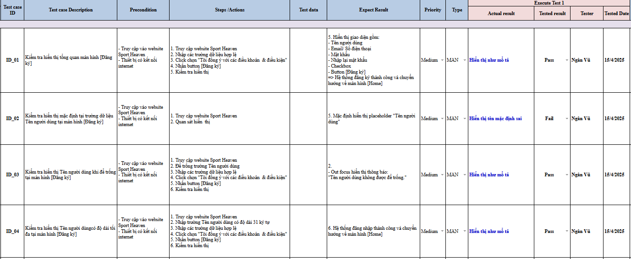

## Hướng dẫn cài đặt

# KẾT LUẬN

## Thời gian phát triển dự án

Dự án thực hiện từ ngày 1/1/2025 đến ngày 5/5/2025, chi tiết như sau:

* Ngày

## Mức độ hoàn thành dự án

## Những khó khăn rủi ro gặp phải và cách giải quyết

|  |  |
| --- | --- |
| **Khó khăn** | **Cách giải quyết** |
| * Khó khăn trong việc xây dựng, phát triển các nghiệp vụ, công nghệ sử dụng * Bất đồng ý kiến mỗi thành viên trong nhóm * Vấn đề trong sử dụng github * Website vẫn hành còn gặp lỗi | * Tìm hiểu và tham khảo các nguồn trên mạng và hỏi ý kiến của giảng viên hướng dẫn * Tham gia họp thường xuyên, tích cực đưa ra ý kiến đóng góp * Nhờ thành viên trong nhóm giúp đỡ hướng dẫn * Sau mỗi chức năng cần ngồi lại cả nhóm cùng nhau test. Gặp vấn đề cần phải xác định được lỗi, đưa ra cách giải quyết tối ưu |

## Những bài học rút ra sau khi làm dự án

Trong quá trình làm dự án, những bài học kinh nghiệm được rút ra như sau:

* + Chủ động lắng nghe: Lắng nghe ý kiến của tất cả thành viên trong nhóm và đưa ra cách giải quyết tối ưu nhất
* Tôn trọng ý kiến các thành viên
* Xây dựng các nghiệp vụ hệ thống dựa trên năng lực chung của cả nhóm không nên chạy theo luồng nghiệp vụ ngoài khả năng
* Đặt tinh thần trách nhiệm vào công việc, hoàn thành đúng dealine được giao

## Kế hoạch phát triển trong tương lai

Kế hoạch phát triển trong tương lại cho dự án:

* Tập trung hoàn thiện dự án
* Phát triển thêm các chức năng khác, cải thiện chất lượng trang Web

# LỜI CẢM ƠN

Trước tiên, Trước tiên, chúng em xin gửi lời tri ân chân thành đến các thầy cô trong khoa Công nghệ Thông tin, trường FPT Polytechnic, những người đã tận tình giảng dạy, truyền đạt kiến thức chuyên môn và kỹ năng quý báu trong suốt quá trình học tập. Nhờ sự hướng dẫn tận tâm của các thầy cô, chung em đã có nền tảng vững chắc để thực hiện dự án tốt nghiệp này.

Chúng em xin bày tỏ lòng biết ơn sâu sắc đến thầy Trương Công Kiên – người đã trực tiếp hướng dẫn trong quá trình thực hiện dự án. Thầy không chỉ định hướng rõ ràng mà còn truyền cảm hứng, giúp chúng em vượt qua những khó khăn trong việc xây dựng và hoàn thiện trang web bán đồ thể thao Hydra_Sports_Website. Sự tận tình, nhiệt huyết của thầy đã tiếp thêm động lực để hoàn thành tốt nhiệm vụ được giao.

Đặc biệt, chúng em xin cảm ơn cô Vũ Chí Thanh – người đã tạo điều kiện thuận lợi để chúng em có thể học tập và phát triển bản thân trong môi trường học thuật chuyên nghiệp. Sự hỗ trợ từ cô đã giúp chúng em tự tin hơn trong việc nghiên cứu và triển khai các ý tưởng sáng tạo cho Hydra_Sports_Website, một trang web không chỉ đáp ứng nhu cầu mua sắm đồ thể thao mà còn mang đến trải nghiệm tiện lợi và hiện đại cho người dùng.

Cuối cùng, chúng em xin gửi lời cảm ơn đến gia đình, bạn bè và những người thân yêu, những người luôn là chỗ dựa tinh thần vững chắc, động viên trong suốt hành trình học tập và nghiên cứu. Sự ủng hộ và yêu thương từ mọi người đã tiếp thêm sức mạnh để chúng em hoàn thành đồ án này một cách tốt nhất.

Dự án này là kết quả của quá trình học tập, nghiên cứu và nỗ lực không ngừng nghỉ. Dù đã cố gắng hết mình, chúng em nhận thức rằng sản phẩm vẫn có thể tồn tại những thiếu sót. Em rất mong nhận được những ý kiến đóng góp quý báu từ thầy cô và các bạn để em có thể hoàn thiện hơn trong tương lai.

Một lần nữa, chúng em xin chân thành cảm ơn tất cả những ai đã đồng hành, hỗ trợ và góp ý để em hoàn thành đồ án này. Nhóm chúng em hy vọng rằng Hydra_Sports_Website sẽ là một sản phẩm ý nghĩa, đóng góp một phần nhỏ vào sự phát triển của lĩnh vực thương mại điện tử trong ngành thể thao.

# TÀI LIỆU THAM KHẢO

1. Laravel Documentation - Tài liệu chính thức của Laravel, cung cấp thông tin chi tiết về cách xây dựng ứng dụng web, tích hợp API, và triển khai các chức năng bảo mật như JWT Authentication.
2. Vue.js Guide - Tài liệu chính thức của Vue.js, mô tả cách sử dụng Composition API, Vuex để quản lý trạng thái và các thư viện hỗ trợ như Vue Router.
3. Nuxt.js Documentation - Hướng dẫn chi tiết thiết lập Nuxt.js, cung cấp cách phát triển các ứng dụng SSR (Server-Side Rendering) và SPA (Single Page Application) với khả năng tối ưu hóa SEO để cải thiện thứ hạng tìm kiếm.
4. Python Machine Learning - Sách: Python Machine Learning, Third Edition - Tác giả: Sebastian Raschka, Vahid Mirjalili - Tài liệu tham khảo về học máy toàn học, bao gồm Apriori và ALS, được trình bày dễ hiểu cho những người mới bắt đầu và chuyên gia.
5. Apache Spark Documentation - Hướng dẫn chi tiết cách sử dụng Apache Spark và Spark MLlib để xử lý dữ liệu lớn, triển khai các thuật toán máy học như ALS (Alternating Least Squares) để phân tích dữ liệu từ các ứng dụng phân tán.
6. Big Data Analytics in E-commerce: A Systematic Review and Agenda for Future Research - Tác giả: Lee, J., & Yoon, J. - Phân tích tổng quan về xu hướng và đề xuất các chiến lược sử dụng dữ liệu lớn trong thương mại điện tử.
7. ALS Algorithm in Recommend Systems - Bài báo khoa học: Large-Scale Parallel Collaborative Filtering for the Netflix Prize - Tác giả: Yunhong Zhou, Dennis Wilkinson, Robert Schreiber, Rong Pan - Phân tích thuật toán ALS và ứng dụng trong việc xây dựng hệ thống gợi ý.
8. Apriori Algorithm - Bài báo khoa học: Association Rule Mining Algorithm Using Apriori in Data Mining - Tác giả: Agrawal, R. & Srikant, R. - Cung cấp cơ sở lý thuyết và ứng dụng thuật toán Apriori trong phân tích dữ liệu người dùng.